|  |  |
| --- | --- |
| *Февраль  2022г.*  ***№ 5*** | ***Учредитель газеты – администрация Хомутовского***  ***муниципального образования*** |

*Цена: бесплатно*

РОССИЙСКАЯ ФЕДЕРАЦИЯ

ИРКУТСКАЯ ОБЛАСТЬ ИРКУТСКИЙ РАЙОН

ХОМУТОВСКОЕ МУНИЦИПАЛЬНОЕ ОБРАЗОВАНИЕ

**АДМИНИСТРАЦИЯ**

**ПОСТАНОВЛЕНИЕ**

21.02.2022 № 32 о/д

с. Хомутово

Об утверждении Программы профилактики рисков причинения вреда (ущерба) охраняемым законом ценностям в рамках муниципального контроля в сфере благоустройства на территории Хомутовского муниципального образования на 2022 год

В соответствии со ст. 17.1 Федерального закона от 06.10.2003 № 131-ФЗ «Об общих принципах организации местного самоуправления в Российской Федерации», ст. 44 Федерального закона от 31.07.2020 № 248-ФЗ «О государственном контроле (надзоре) и муниципальном контроле в Российской Федерации», Постановлением Правительства Российской Федерации от 25.06.2021 № 990 «Об утверждении Правил разработки и утверждения контрольными (надзорными) органами программы профилактики рисков причинения вреда (ущерба) охраняемым законом ценностям», руководствуясь ст. 6 Уставом Хомутовского муниципального образования, Администрация Хомутовского муниципального образования

ПОСТАНОВЛЯЕТ:

1. Утвердить Программу профилактики рисков причинения вреда (ущерба) охраняемым законом ценностям в рамках муниципального контроля в сфере благоустройства на территории Хомутовского муниципального образования на 2022 год (прилагается).

2. Опубликовать настоящее постановление в установленном законом порядке.

3. Контроль за исполнением настоящего Постановления возложить на заместителя Главы администрации Хомутовского муниципального образования.

*Глава администрации В.М. Колмаченко*

УТВЕРЖДЕНО:

Постановлением

администрации

Хомутовского муниципального

образования

|  |
| --- |
| 21.02.2022 № 32 о/д |

**ПРОГРАММА**

**профилактики рисков причинения вреда (ущерба) охраняемым законом ценностям в рамках муниципального контроля в сфере благоустройства на территории Хомутовского муниципального образования на 2022 год**

1. Общие положения

1.1. Программа профилактики рисков причинения вреда (ущерба) охраняемым законом ценностям в рамках муниципального контроля в сфере благоустройства на территории Хомутовского муниципального образования на 2022 год (далее – Программа профилактики) разработана в соответствии с Федеральным законом от 31.07.2020 № 248-ФЗ «О государственном контроле (надзоре) и муниципальном контроле в Российской Федерации», Постановлением Правительства РФ от 25.06.2021 № 990 «Об утверждении Правил разработки и утверждения контрольными (надзорными) органами программы профилактики рисков причинения вреда (ущерба) охраняемым законом ценностям».

1.2. Программа профилактики направлена на выявление и устранение конкретных причин и факторов несоблюдения обязательных требований препятствующих соблюдению подконтрольными субъектами установленных Правил содержания благоустройства на территории Хомутовского муниципального образования утвержденных решением Думы Хомутовского муниципального образования от 26.10.2017 № 02-08/д.

1.3. Муниципальный контроль за соблюдением Правил благоустройства на территории Хомутовского муниципального образования (далее - Правила благоустройства) осуществляется должностными лицами администрации Хомутовского муниципального образования.

1.4. Программа профилактики реализуется в 2022 году и содержит описание текущего состояния контролируемой сферы и показателей оценки реализации Программы профилактики.

2. Анализ текущего состояния осуществления муниципального контроля в сфере благоустройства, описание текущего уровня развития профилактической деятельности контрольного органа, характеристика проблем, на решение которых направлена программа профилактики рисков.

2.1. Предметом муниципального контроля в сфере благоустройства является соблюдение юридическими лицами, индивидуальными предпринимателями и гражданами (далее – контролируемые лица) обязательных требований, установленных Правилами благоустройства на территории Хомутовского муниципального образования.

2.2. Проведение профилактических мероприятий, направленных на:

- соблюдение контролируемыми лицами обязательных требований Правил благоустройства;

- стимулирование добросовестного соблюдения обязательных требований всеми контролируемыми лицами;

- побуждение контролируемых лиц к добросовестности, что будет способствовать улучшению в целом ситуации, повышению ответственности контролируемых лиц, снижению количества выявляемых нарушений.

2.3. Наблюдение за соблюдением юридическими лицами, индивидуальными предпринимателями и гражданами обязательных требований, установленных Правилами благоустройства.

2.4. Исполнение решений, принимаемых по результатам контрольных мероприятий.

2.5 Объектами муниципального контроля являются:

1) обязательные требования по содержанию прилегающих территорий;

2) обязательные требования по содержанию элементов и объектов благоустройства, в том числе требования:

– по установке ограждений, не препятствующих свободному доступу маломобильных групп населения к объектам образования, здравоохранения, культуры, физической культуры и спорта, социального обслуживания населения;

– по содержанию фасадов нежилых зданий, строений, сооружений, других стен зданий, строений, сооружений, а также иных элементов благоустройства и общественных мест;

– по содержанию специальных знаков, надписей, содержащих информацию, необходимую для эксплуатации инженерных сооружений;

– по осуществлению земляных работ в соответствии с разрешением на осуществление земляных работ, выдаваемым в соответствии с порядком осуществления земляных работ, установленным нормативными правовыми актами Иркутской областии Правилами благоустройства;

– по обеспечению свободных проходов к зданиям и входам в них, а также свободных въездов во дворы, обеспечению безопасности пешеходов и безопасного пешеходного движения, включая инвалидов и другие маломобильные группы населения, на период осуществления земляных работ;

– по направлению в администрацию уведомления о проведении работ в результате аварий в срок, установленный нормативными правовыми актами Иркутской области;

– о недопустимости размещения транспортных средств на газоне или иной озелененной или рекреационной территории, размещение транспортных средств на которой ограничено Правилами благоустройства, а также по недопустимости загрязнения территорий общего пользования транспортными средствами во время их эксплуатации, обслуживания или ремонта, при перевозке грузов или выезде со строительных площадок (вследствие отсутствия тента или укрытия);

3) обязательные требования по уборке территории Хомутовского муниципального образования в зимний период, включая контроль проведения мероприятий по очистке от снега, наледи и сосулек кровель зданий, сооружений;

4) обязательные требования по уборке территории Хомутовского муниципального образования в летний период, включая обязательные требования по выявлению карантинных, ядовитых и сорных растений, борьбе с ними, локализации, ликвидации их очагов;

5) дополнительные обязательные требования пожарной безопасности в период действия особого противопожарного режима;

6) обязательные требования по прокладке, переустройству, ремонту и содержанию подземных коммуникаций на территориях общего пользования;

7) обязательные требования по посадке, охране и содержанию зеленых насаждений, в том числе обязательные требования по удалению (сносу), пересадке деревьев и кустарников в соответствии с порубочным билетом и (или) разрешением на пересадку деревьев и кустарников, если такие документы (порубочный билет, разрешение на пересадку) должны быть выданы в установленных Правилами создания, содержания и охраны зеленных насаждении, находящихся на территории населенных пунктов Хомутовского муниципального образования;

8) обязательные требования по складированию твердых коммунальных отходов;

9) обязательные требования по выгулу животных и требования о недопустимости выпаса сельскохозяйственных животных и птиц на территориях общего пользования и иных, предусмотренных Правилами благоустройства, территориях.

3. Цели и задачи программы профилактики

3.1. Профилактика нарушений обязательных требований в области муниципального контроля - это системно организованная деятельность должностных лиц, направленных на достижение следующих основных целей:

предотвращение рисков причинения вреда объектам контроля;

предупреждение нарушений контролируемыми лицами обязательных требований;

мотивация контролируемых лиц к добросовестному поведению и, как следствие, снижение административных и финансовых издержек контролируемых лиц;

обеспечение прозрачности контрольной деятельности и информационной открытости; доступности информации об обязательных требованиях.

3.2. Проведение профилактических мероприятий позволит решить следующие задачи:

укрепление системы профилактики нарушений обязательных требований, путём активизации профилактической деятельности;

проведение профилактических мероприятий на основе принципов их понятности, информационной открытости, вовлеченности и полноты охвата ими максимального количества субъектов контроля, а также обязательности, актуальности, периодичности профилактических мероприятий;

формирование у всех участников контрольной деятельности единого понимания обязательных требований;

сбор статистических данных, необходимых для организации профилактической работы;

выявление причин, факторов и условий, способствующих нарушениям обязательных требований;

устранение причин, факторов и условий, способствующих нарушению обязательных требований;

создание системы консультирования подконтрольных субъектов, в том числе с использованием современных информационно-телекоммуникационных технологий.

**Раздел II. План мероприятий по профилактике нарушений**

4. План мероприятий по профилактике нарушений на 2022 год

|  |  |  |  |  |
| --- | --- | --- | --- | --- |
| N п/п | Вид профилактического мероприятия | Наименование мероприятия | Срок реализации мероприятия | Ответственный исполнитель |
| 1 | 2 | 3 | 4 | 5 |
| 1. | Информирование контролируемых лиц и иных заинтересованных лиц по вопросам соблюдения обязательных требований | Размещение информации в сфере муниципального контроля соблюдения благоустройства на официальном сайте администрации Хомутовского муниципального образования в сети «Интернет», в [средствах массовой информации](http://www.pandia.ru/text/category/sredstva_massovoj_informatcii/) (газета «Хомутовский вестник») и в иных формах следующих сведений:  - тексты нормативных [правовых актов](http://pandia.ru/text/category/pravovie_akti/), регулирующих осуществление муниципального контроля в сфере благоустройства;  - сведения об изменениях, внесенных в [нормативные правовые](http://pandia.ru/text/category/normi_prava/) акты, регулирующие осуществление муниципального контроля в сфере благоустройства, о сроках и порядке их вступления в силу;  - перечень [нормативных правовых актов](https://pandia.ru/text/category/normativnie_pravovie_akti/) с указанием структурных единиц этих актов, содержащих обязательные требования, оценка соблюдения которых является предметом муниципального контроля в сфере благоустройства, а также информацию о мерах ответственности, применяемых при нарушении обязательных требований, с текстами в действующей редакции;  - утвержденные [проверочные листы](http://www.pandia.ru/text/category/proverochnie_listi/) в формате, допускающем их использование для самообследования;  - перечень индикаторов риска нарушения требований Правил благоустройства, порядок отнесения объектов контроля к [категориям](https://pandia.ru/text/category/kategoriya_/) риска;  - перечень объектов контроля, учитываемых в рамках формирования ежегодного плана контрольных мероприятий, с указанием категории риска;  - программу профилактики рисков причинения вреда и план проведения плановых контрольных мероприятий;  - сведения о способах получения консультаций по вопросам соблюдения обязательных требований;  - сведения о порядке досудебного обжалования решений контрольного (надзорного) органа, действий (бездействия) его должностных лиц;  - доклады, содержащие результаты обобщения правоприменительной практики органа муниципального контроля в сфере благоустройства; | 07.08.2022  При внесении изменений в законодательство  Постоянно | Специалисты отдела муниципального земельного, лесного контроля и соблюдения правил благоустройства администрации Хомутовского муниципального образования |
| 2. | Объявление предостережения | Направление контролируемому лицу предостережения о недопустимости нарушения требований Правил благоустройства | При наличии сведений о готовящихся нарушениях требований Правил благоустройства или о признаках нарушений требований Правил благоустройства и (или) в случае отсутствия подтвержденных данных о том, что нарушение требований Правил благоустройства причинило вред (ущерб) охраняемым законом ценностям либо создало угрозу причинения вреда (ущерба) охраняемым законом ценностям | Уполномоченные должностные лица отдела муниципального земельного, лесного контроля и соблюдения правил благоустройства администрации Хомутовского муниципального образования |
|  |  |  |  |  |
| 3. | Консультирование | Консультирование контролируемых лиц и их представителей посредством дачи разъяснений по вопросам, связанным с организацией и осуществлением муниципального контроля в сфере благоустройства:  в устной форме (по телефону, посредством видео-конференц-связи, на личном приеме, либо в ходе проведения профилактических мероприятий, контрольных мероприятий);  в письменной форме (в ответ на письменные обращения контролируемых лиц и их представителей [о предоставлении информации](http://pandia.ru/text/category/o_predostavlenii_informatcii/) об организации и осуществлении муниципального контроля в сфере благоустройства) | Постоянно | Уполномоченные должностные лица отдела муниципального земельного, лесного контроля и соблюдения правил благоустройства администрации Хомутовского муниципального образования |
| 4 | Профилактический визит |  | О проведении обязательного профилактического визита контролируемое лицо должно быть уведомлено не позднее чем за пять рабочих дней до даты его проведения. | Уполномоченные должностные лица отдела муниципального земельного, лесного контроля и соблюдения правил благоустройства администрации Хомутовского муниципального образования администрации |

**Раздел III. Оценка эффективности программы профилактики**

5. Результатом реализации Программы профилактики является предупреждение нарушений обязательных требований, соблюдение которых оценивается при осуществлении муниципального контроля.

Эффективность Программы профилактики оценивается по отчётным показателям, указанным в пункте 7 настоящей Программы профилактики. Отчётные показатели отражаются в Программе профилактики на плановый период по итогам календарного года.

Программа профилактики считается эффективной в случае, если все мероприятия, запланированные на отчётный год, выполнены в полном объёме. Если реализация Программы профилактики не отвечает вышеуказанному критерию, уровень эффективности её реализации признается неудовлетворительным.

6. Показатели оценки эффективности Программы профилактики на плановый период 2022 год

|  |  |  |
| --- | --- | --- |
| №  п/п | Наименование показателя | Значение показателя в % |
| 1 | Наличие информации, обязательной к размещению на официальном сайте администрации Хомутовского муниципального образования | 100% |
| 2 | Внесение информации о проводимых проверках юридических лиц и индивидуальных предпринимателей и их результатах в ФГИС «Единый реестр проверок» | 100% |
| 3 | Информирование подконтрольных субъектов по вопросам соблюдения обязательных требований, в том числе посредством проведения разъяснительной работы в средствах массовых информации, на официальном сайте Хомутовского муниципального образования | Не менее 2 раза. |

*Начальник отдела муниципального*

*земельного, лесного контроля*

*и соблюдения правил благоустройства Гурова Т.И.*

РОССИЙСКАЯ ФЕДЕРАЦИЯ

ИРКУТСКАЯ ОБЛАСТЬ ИРКУТСКИЙ РАЙОН

ХОМУТОВСКОЕ МУНИЦИПАЛЬНОЕ ОБРАЗОВАНИЕ

**АДМИНИСТРАЦИЯ**

**ПОСТАНОВЛЕНИЕ**

21.02.2022 № 34 о/д

с. Хомутово

Об утверждении административного регламента предоставления муниципальной услуги «перевод жилого помещения в нежилое или нежилого помещения в жилое помещение, находящегося на территории Хомутовского муниципального образования»

В соответствии с Жилищным кодексом Российской Федерации, Федеральным законом от 27.07.2010 № 210-ФЗ «Об организации предоставления государственных и муниципальных услуг», Порядком разработки и утверждения административных регламентов предоставления муниципальных услуг администрацией Хомутовского муниципального образования, утвержденным постановлением Главы Хомутовского муниципального образования от 20.05.2013 года № 98 о/д, руководствуясь Уставом Хомутовского муниципального образования, в целях организации работы по совершенствованию предоставления муниципальных услуг Хомутовского муниципального образования, Администрация Хомутовского муниципального образования

ПОСТАНОВЛЯЕТ:

1. Утвердить административный регламент предоставления муниципальной услуги «Перевод жилого помещения в нежилое или нежилого помещения в жилое помещение, находящегося на территории Хомутовского муниципального образования» (приложение).
2. Постановление администрации Хомутовского муниципального образования от 04.10.2016г. № 217 о/д «Об утверждении административного регламента предоставления муниципальной услуги «Перевод жилого помещения в нежилое или нежилого помещения в жилое помещение, находящегося на территории Хомутовского муниципального образования» признать утратившим силу.
3. Лицам, ответственным за предоставление муниципальной слуги, оказать муниципальную услугу в соответствии с административным регламентом, утвержденным настоящим постановлением.
4. Опубликовать настоящее постановление в установленном законом порядке.
5. Контроль за исполнением настоящего постановления оставляю за собой.

*Глава администрации В.М. Колмаченко*

Утвержден

постановлением администрации

Хомутовского муниципального

образования от _21.02.2022__№__34___

**АДМИНИСТРАТИВНЫЙ РЕГЛАМЕНТ**

**ПРЕДОСТАВЛЕНИЯ МУНИЦИПАЛЬНОЙ УСЛУГИ**

**«ПЕРЕВОД ЖИЛОГО ПОМЕЩЕНИЯ В НЕЖИЛОЕ ПОМЕЩЕНИЕ ИЛИ НЕЖИЛОГО ПОМЕЩЕНИЯ В ЖИЛОЕ ПОМЕЩЕНИЕ, НАХОДЯЩЕГОСЯ НА ТЕРРИТОРИИ ХОМУТОВСКОГО МУНИЦИПАЛЬНОГО ОБРАЗОВАНИЯ»**

Раздел I. ОБЩИЕ ПОЛОЖЕНИЯ

Глава 1. ПРЕДМЕТ РЕГУЛИРОВАНИЯ АДМИНИСТРАТИВНОГО РЕГЛАМЕНТА

1. Административный регламент предоставления муниципальной услуги "Перевод жилого помещения в нежилое или нежилого помещения в жилое помещение, находящегося на территории Хомутовского муниципального образования" (далее–административный регламент) разработан в целях определения процедур принятия решения о выдаче решений перевода жилого помещения в нежилое или нежилого в жилое помещение, находящегося на территории Хомутовского муниципального образования*.*

2. Административный регламент разработан в целях повышения качества и доступности результатов предоставления муниципальной услуги, определяет сроки, порядок и последовательность действий администрации Хомутовского муниципального образования при осуществлении полномочий.

Глава 2. КРУГ ЗАЯВИТЕЛЕЙ

 3. Муниципальная услуга по выдаче документов о переводе жилого помещения в нежилое или нежилого в жилое помещение предоставляется собственникам соответствующего помещений или уполномоченным ими лицам (далее – заявители).

Глава 3. ТРЕБОВАНИЯ К ПОРЯДКУ ИНФОРМИРОВАНИЯ

О ПРЕДОСТАВЛЕНИИ МУНИЦИПАЛЬНОЙ УСЛУГИ

4. Для получения информации по вопросам предоставления муниципальной услуги и процедурах предоставления муниципальной услуги (далее – информация) заявитель обращается в администрацию Хомутовского муниципального образования - Администрацию сельского поселения, многофункциональный центр предоставления государственных и муниципальных услуг, единый портал государственных услуг (ИПГУ)

5. Информация предоставляется:

а) при личном контакте с заявителями;

б) с использованием средств телефонной, факсимильной и электронной связи, в том числе через официальный сайт уполномоченного органа в информационно-телекоммуникационной сети «Интернет» – <http://khomutovskoe-mo.ru>.

в) письменно в случае письменного обращения заявителя или его представителя.

6. Должностное лицо Хомутовского муниципального образования, осуществляющее предоставление информации, должно принять все необходимые меры по предоставлению заявителю исчерпывающей информации по вопросу обращения, в том числе с привлечением других должностных лиц уполномоченного органа.

7. Должностные лица Хомутовского муниципального образования, предоставляют информацию по следующим вопросам:

а) об администрации Хомутовского муниципального образования, осуществляющем предоставление муниципальной услуги, включая информацию о месте нахождения администрации Хомутовского муниципального образования, графике работы, контактных телефонах;

б) о порядке предоставления муниципальной услуги и ходе предоставления муниципальной услуги;

в) о перечне документов, необходимых для предоставления муниципальной услуги;

г) о времени приема документов, необходимых для предоставления муниципальной услуги;

д) о сроке предоставления муниципальной услуги;

е) об основаниях отказа в приеме документов, необходимых для предоставления муниципальной услуги;

ж) об основаниях отказа в предоставлении муниципальной услуги;

з) о порядке обжалования решений и действий (бездействия) уполномоченного органа, осуществляющего предоставление муниципальной услуги, а также должностных лиц администрации Хомутовского муниципального образования.

8. Основными требованиями при предоставлении информации являются:

а) актуальность;

б) своевременность;

в) четкость и доступность в изложении информации;

г) полнота информации;

д) соответствие информации требованиям законодательства.

9. Предоставление информации по телефону осуществляется путем непосредственного общения заявителя с должностным лицом администрации Хомутовского муниципального образования.

10. При ответах на телефонные звонки должностные лица администрации Хомутовского муниципального образования подробно и в вежливой (корректной) форме информируют заявителей по интересующим их вопросам. Ответ на телефонный звонок начинается с информации о фамилии, имени, отчестве (если имеется) и должности лица, принявшего телефонный звонок.

11. При невозможности должностного лица администрации Хомутовского муниципального образования, принявшего звонок, самостоятельно ответить на поставленные вопросы, телефонный звонок переадресовывается (переводится) на другое должностное лицо администрации Хомутовского муниципального образования или же обратившемуся заявителю сообщается телефонный номер, по которому можно получить необходимую информацию. Максимальное время телефонного разговора составляет 15 минут.

12. Если заявителя не удовлетворяет информация, представленная должностным лицом администрации Хомутовского муниципального образования он может обратиться к Главе администрации Хомутовского муниципального образования или к лицу, исполняющему его полномочия, в соответствии с графиком приема заявителей.

13. Прием заявителей Главой администрации Хомутовского муниципального образования (в случае его отсутствия – заместителем главы администрации) проводится по предварительной записи, которая осуществляется по телефону 8(3952)696-501*.*

14. Обращения заявителя (в том числе переданные при помощи факсимильной и электронной связи) о предоставлении информации рассматриваются должностными лицами администрации Хомутовского муниципального образования в течение тридцати календарных дней со дня регистрации обращения.

Днем регистрации обращения является день его поступления в уполномоченный орган.

Ответ на обращение, поступившее в администрацию Хомутовского муниципального образования, в течение срока его рассмотрения направляется по адресу, указанному в обращении.

Ответ на обращение, переданное при помощи электронной связи, в течение срока его рассмотрения направляется с помощью информационно-телекоммуникационной сети «Интернет» на адрес электронной почты, с которого поступило обращение.

Информация об администрации Хомутовского муниципального образования, порядке предоставления муниципальной услуги, а также порядке получения информации по вопросам предоставления муниципальной услуги и ходе предоставления муниципальной услуги размещается:

а) на стендах, расположенных в помещениях, занимаемых уполномоченным органом;

б) на официальных сайтах в информационно-телекоммуникационной сети «Интернет» – <http://khomutovskoe-mo.ru>, <https://mfc38.ru>, [Gosuslugi.ru](https://www.Gosuslugi.ru/).

в) посредством публикации в средствах массовой информации.

15. На стендах, расположенных в помещениях, занимаемых в администрации Хомутовского муниципального образования, размещается следующая информация:

1) список документов для получения муниципальной услуги;

2) о сроках предоставления муниципальной услуги;

3) извлечения из административного регламента:

а) об основаниях отказа в приеме документов, в предоставлении муниципальной услуги;

б) об описании конечного результата предоставления муниципальной услуги;

в) о порядке досудебного обжалования решений и действий (бездействия) администрации Хомутовского муниципального образования, а также должностных лиц администрации Хомутовского муниципального образования;

г) почтовый адрес администрации Хомутовского муниципального образования, номера телефонов для справок, график приема заявителей по вопросам предоставления муниципальной услуги, адрес официального сайта Портала;

д) перечень нормативных правовых актов, регулирующих отношения, возникающие в связи с предоставлением муниципальной услуги

|  |
| --- |
|  |

Раздел II. СТАНДАРТ ПРЕДОСТАВЛЕНИЯ МУНИЦИПАЛЬНОЙ УСЛУГИ

Глава 4. НАИМЕНОВАНИЕ МУНИЦИПАЛЬНОЙ УСЛУГИ

16. Под муниципальной услугой в настоящем административном регламенте понимается перевод жилого помещения в нежилое помещение или нежилого помещение в жилое помещение, находящегося на территории Хомутовского муниципального образования (далее – перевод).

Жилым помещением признается изолированное помещение, которое является недвижимым имуществом и пригодно для постоянного проживания граждан (отвечает установленным санитарным и техническим правилам и нормам, иным требованиям законодательства).

17. Перевод жилого помещения в нежилое помещение не допускается, если доступ к переводимому помещению невозможен без использования помещений, обеспечивающих доступ к жилым помещениям, или отсутствует техническая возможность оборудовать такой доступ к данному помещению, если переводимое помещение является частью жилого помещения либо используется собственником данного помещения или иным гражданином в качестве места постоянного проживания, а также если право собственности на переводимое помещение обременено правами каких-либо лиц. В помещение после его перевода из жилого помещения в нежилое помещение должна быть исключена возможность доступа с использованием помещений, обеспечивающих доступ к жилым помещениям.

Перевод квартиры в многоквартирном доме в нежилое помещение допускается только в случаях, если такая квартира расположена на первом этаже указанного дома или выше первого этажа, но помещения, расположенные непосредственно под квартирой, переводимой в нежилое помещение, не являются жилыми.

Перевод жилого помещения в наемном доме социального использования в нежилое помещение не допускается

Перевод жилого помещения в нежилое помещение в целях осуществления религиозной деятельности не допускается

Перевод нежилого помещения в жилое помещение не допускается, если такое помещение не отвечает установленным [требованиям](consultantplus://offline/ref=D668ACE1EDEE067AF699412FD11118F10FB00903FE91C43A4FCAE7567758496FD19169614E8CBF736F5656246D818AF5A6BDFB4ADB224A00k2o9D) Постановления Правительства Российской Федерации от 28 января 2006 года № 47 "Об утверждении Положения о признании помещения жилым помещением, жилого помещения непригодным для проживания, многоквартирного дома аварийным и подлежащим сносу или реконструкции, садового дома жилым домом и жилого дома садовым домом" или отсутствует возможность обеспечить соответствие такого помещения установленным требованиям либо если право собственности на такое помещение обременено правами каких-либо лиц.

18. Выдача документов о переводе осуществляется в соответствии с законодательством.

Глава 5. НАИМЕНОВАНИЕ ОРГАНА МЕСТНОГО САМОУПРАВЛЕНИЯ, ПРЕДОСТАВЛЯЮЩЕГО МУНИЦИПАЛЬНУЮ УСЛУГУ

19. Органом местного самоуправления муниципального образования Иркутской области, предоставляющим муниципальную услугу, является администрация Хомутовского муниципального образования – Администрация сельского поселения.

20. При предоставлении муниципальной услуги администрация Хомутовского муниципального образования не вправе требовать от заявителей осуществления действий, в том числе согласований, необходимых для получения муниципальной услуги и связанных с обращением в иные государственные органы, органы местного самоуправления, организации, за исключением получения услуг, включенных в перечень услуг, которые являются необходимыми и обязательными для предоставления муниципальных услуг.

21. В предоставлении муниципальной услуги участвуют:

Федеральная служба государственной регистрации, кадастра и картографии;

Организации по техническому учету и (или) технической инвентаризации;

Нотариус;

Многофункциональный центр предоставления государственных и муниципальных услуг.

Глава 6. ОПИСАНИЕ РЕЗУЛЬТАТА

ПРЕДОСТАВЛЕНИЯ МУНИЦИПАЛЬНОЙ УСЛУГИ

22. Конечным результатом предоставления муниципальной услуги является одно из следующих решений:

выдача решения о переводе жилого помещения в нежилое или нежилого в жилое помещение;

выдача отказа в переводе жилого помещения в нежилое или нежилого в жилое помещение.

23. В случае необходимости проведения переустройства, и (или) перепланировки переводимого помещений, и (или) иных работ для обеспечения использования такого помещения в качестве жилого или нежилого помещения решение о переводе должно содержать требование об их проведении, перечень иных работ, если их проведение необходимо.

Завершение работ по переустройству, и (или) перепланировки, и (или) иных работ подтверждается актом приемочной комиссии в соответствии с главой 25 настоящего регламента. Акт приемочной комиссии, подтверждающий завершение указанных работ, должен быть направлен уполномоченным органом в орган, осуществляющий государственный учет объектов недвижимого имущества в соответствии с Федеральным законом от 24 июля 2007 года № 221-ФЗ «О государственном кадастре недвижимости».

24. Форма документа, подтверждающего принятие решения о переводе утверждена Постановлением Правительства Российской Федерации от 10 августа 2005 года № 502.

Глава 7. СРОК ПРЕДОСТАВЛЕНИЯ МУНИЦИПАЛЬНОЙ УСЛУГИ, В ТОМ ЧИСЛЕ С УЧЕТОМ НЕОБХОДИМОСТИ ОБРАЩЕНИЯ В ОРГАНИЗАЦИИ, УЧАСТВУЮЩИЕ В ПРЕДОСТАВЛЕНИИ МУНИЦИПАЛЬНОЙ УСЛУГИ, СРОК ПРИОСТАНОВЛЕНИЯ ПРЕДОСТАВЛЕНИЯ МУНИЦИПАЛЬНОЙ УСЛУГИ, СРОК ВЫДАЧИ (НАПРАВЛЕНИЯ) ДОКУМЕНТОВ, ЯВЛЯЮЩИХСЯ РЕЗУЛЬТАТОМ ПРЕДОСТАВЛЕНИЯ МУНИЦИПАЛЬНОЙ УСЛУГИ

25 Срок принятия решения о переводе составляет не более 45 календарных дней со дня регистрации заявления и документов в уполномоченном органе.

26. Срок выдачи (направления) решения о переводе или об отказе в переводе заявителю составляет не более 3 рабочих дней со дня принятия соответствующего решения администрации Хомутовского муниципального образования.

27. Срок выдачи (направления) указанного акта приемочной комиссии заявителю составляет 3 рабочих дня со дня подписания комиссией акта.

28. Срок приостановления предоставления муниципальной услуги законодательством не предусмотрен.

Глава 8. ПЕРЕЧЕНЬ НОРМАТИВНЫХ ПРАВОВЫХ АКТОВ, РЕГУЛИРУЮЩИХ ОТНОШЕНИЯ, ВОЗНИКАЮЩИЕ В СВЯЗИ С ПРЕДОСТАВЛЕНИЕМ МУНИЦИПАЛЬНОЙ УСЛУГИ

29. Предоставление муниципальной услуги осуществляется в соответствии с законодательством.

Правовой основой предоставления муниципальной услуги являются следующие нормативные правовые акты:

а) Конституция Российской Федерации (Российская газета, № 7, 21.01.2009, Собрание законодательства Российской Федерации, № 4, 26.01.2009, ст. 445, Парламентская газета, № 4, 23-29.01.2009);

б) Жилищный кодекс Российской Федерации (Российская газеты, № 1, 12.01.2005, Собрание законодательства Российской Федерации, № 1 (часть1), ст.14, 03.01.2005, Парламентская газета, № 7-8, 15.01.2005);

в) Федеральный закон от 6 октября 2003 года № 131-ФЗ «Об общих принципах организации местного самоуправления в Российской Федерации» (Собрание законодательства Российской Федерации», 06.10.2003, № 40, ст. 3822);

г) Федеральный закон от 27.07.2010 № 210-ФЗ «Об организации предоставления государственных и муниципальных услуг» (Российская газета, № 168, 30.07.2010, Собрание законодательства Российской Федерации, 02.08.2010, № 31, ст. 4179);

д) [Постановление](consultantplus://offline/ref=8F779B5FF378383497C25E59C412481E2EC9E7BE757A4426AB28C0186424B) Правительства Российской Федерации  
от 10.08.2005 № 502 «Об утверждении формы уведомления о переводе (отказе в переводе) жилого (нежилого) помещения в нежилое (жилое) помещение» (Российская газета, № 180, 17.08.2005, Собрание законодательства Российской Федерации, № 33, ст. 3430, 15.08.2005);

е) Постановление Правительства Российской Федерации от 16.02.2008 № 87 «О составе разделов проектной документации и требованиях к их содержанию» (Российская газета, № 41, 27.02.2008, Собрание законодательства Российской Федерации, № 8, ст. 744, 25.02.2008);

ж) Распоряжение Правительства Российской Федерации от 17.12.2009 № 1993-р «Об утверждении сводного перечня первоочередных государственных и муниципальных услуг, предоставляемых в электронном виде» (Российская газета, № 247, 23.12.2009, Собрание законодательства Российской Федерации, 28.12.2009, № 52 (2 ч.), ст. 6626);

з) Устав Хомутовского муниципального образования;

и) Решение Думы Хомутовского муниципального образования от 28.03.2012 г. № 44-200/дсп «Об утверждении перечня услуг, которые являются необходимыми и обязательными для предоставления муниципальных услуг и предоставляются организациями, участвующими в предоставлении муниципальных услуг, а также порядка определения платы за оказание таких услуг».

Глава 9. ИСЧЕРПЫВАЮЩИЙ ПЕРЕЧЕНЬ ДОКУМЕНТОВ, НЕОБХОДИМЫХ В СООТВЕТСТВИИ С НОРМАТИВНЫМИ ПРАВОВЫМИ АКТАМИ ДЛЯ ПРЕДОСТАВЛЕНИЯ МУНИЦИПАЛЬНОЙ УСЛУГИ И УСЛУГ, КОТОРЫЕ ЯВЛЯЮТСЯ НЕОБХОДИМЫМИ И ОБЯЗАТЕЛЬНЫМИ ДЛЯ ПРЕДОСТАВЛЕНИЯ МУНИЦИПАЛЬНОЙ УСЛУГИ, ПОДЛЕЖАЩИХ ПРЕДСТАВЛЕНИЮ ЗАЯВИТЕЛЕМ, СПОСОБЫ ИХ ПОЛУЧЕНИЯ ЗАЯВИТЕЛЕМ, В ТОМ ЧИСЛЕ В ЭЛЕКТРОННОЙ ФОРМЕ

30. Для получения муниципальной услуги заявитель оформляет заявление на предоставление муниципальной услуги по форме, представленной в Приложении № 1 к настоящему административному регламенту (далее – заявление).

31. К заявлению прилагаются следующие документы:

а) документы, удостоверяющие личность заявителя;

б) доверенность, удостоверяющая полномочия представителя заявителя, необходимая для осуществления действия от имени заявителя, в случае подачи документов представителем заявителя;

в) правоустанавливающие документы на переводимое помещение, если право на него не зарегистрировано в Едином государственном реестре прав на недвижимое имущество и сделок с ним (подлинники или засвидетельствованные в нотариальном порядке копии);

г) подготовленный и оформленный в установленном порядке проект переустройства и (или) перепланировки переводимого помещения (в случае, если переустройство и (или) перепланировка требуются для обеспечения использования такого помещения в качестве жилого или нежилого помещения);

д) согласие третьих лиц, участвующих в предоставлении муниципальной услуги, и их законных представителей на обработку их персональных данных в соответствии  с частью 3 статьи 7 Федерального закона от 27 июля 201 года № 210-ФЗ «Об организации предоставления государственных и муниципальных услуг»;

е) протокол общего собрания собственников многоквартирного дома с подтверждением согласия собственников на соответствующий перевод.

ж) согласие каждого собственника всех помещений, примыкающих к переводимому помещению, на перевод жилого помещения в нежилое помещение.

32. В соответствии с ч. 2 ст.6 Федерального закона от 01.05.1999 №94-ФЗ «Об охране озера Байкал» на Байкальской природной территории запрещается строительство новых хозяйственных объектов, реконструкция действующих хозяйственных объектов без положительного заключения государственной экологической экспертизы проектной документации таких объектов.

Заключение государственной экологической экспертизы проектной документации предоставляется только в случае если требуется переустройство и (или) перепланировка для обеспечения использования такого помещения в качестве жилого или нежилого помещения.

33. Заявитель или его представитель представляет (направляет) заявление и документы, указанные в пункте 31, 32 настоящего административного регламента:

При предоставлении муниципальной услуги уполномоченный орган не вправе требовать от заявителей документы, не указанные в пунктах 31, 32 настоящего административного регламента.

34. Требования к документам, представляемым заявителем:

а) документы должны иметь печати, подписи уполномоченных должностных лиц государственных органов, органов местного самоуправления муниципальных образований Иркутской области или должностных лиц иных организаций, выдавших данные документы или удостоверивших подлинность копий документов (в случае получения документа в форме электронного документа он должен быть подписан электронной подписью);

б) тексты документов должны быть написаны разборчиво;

в) документы не должны иметь подчисток, приписок, зачеркнутых слов и не оговоренных в них исправлений;

г) документы не должны быть исполнены карандашом;

д) документы не должны иметь повреждений, наличие которых не позволяет однозначно истолковать их содержание.

Глава 10. ИСЧЕРПЫВАЮЩИЙ ПЕРЕЧЕНЬ ДОКУМЕНТОВ, НЕОБХОДИМЫХ В СООТВЕТСТВИИС НОРМАТИВНЫМИ ПРАВОВЫМИ АКТАМИ ДЛЯ ПРЕДОСТАВЛЕНИЯ МУНИЦИПАЛЬНОЙ УСЛУГИ, КОТОРЫЕ НАХОДЯТСЯ В РАСПОРЯЖЕНИИ ГОСУДАРСТВЕННЫХ ОРГАНОВ, ОРГАНОВ МЕСТНОГО САМОУПРАВЛЕНИЯ МУНИЦИПАЛЬНЫХ ОБРАЗОВАНИЙ ИРКУТСКОЙ ОБЛАСТИ И ИНЫХ ОРГАНОВ, УЧАСТВУЮЩИХ В ПРЕДОСТАВЛЕНИИ ГОСУДАРСТВЕННЫХ ИЛИ МУНИЦИПАЛЬНЫХ УСЛУГ, И КОТОРЫЕ ЗАЯВИТЕЛЬ ВПРАВЕ ПРЕДСТАВИТЬ

35. К документам, необходимым для предоставления муниципальной услуги, которые находятся в распоряжении государственных органов, органов местного самоуправления муниципальных образований Иркутской области и иных органов, участвующих в предоставлении государственных или муниципальных услуг, и которые заявитель вправе представить, относятся:

а) правоустанавливающие документы на переводимое помещение, если право на него зарегистрировано в Едином государственном реестре прав на недвижимое имущество и сделок с ним;

б) план переводимого помещения с его техническим описанием (в случае, если переводимое помещение является жилым, технически паспорт такого помещения);

в) поэтажный план дома, в котором находится переводимое помещение.

36. Администрация Хомутовского муниципального образования при предоставлении муниципальной услуги не вправе требовать от заявителей:

а) представления документов и информации или осуществления действий, представление или осуществление которых не предусмотрено нормативными правовыми актами, регулирующими отношения, возникающие в связи с предоставлением муниципальной услуги;

б) представления документов и информации, которые в соответствии с нормативными правовыми актами Российской Федерации, нормативными правовыми актами Иркутской области и муниципальными правовыми актами муниципальных образований Иркутской области находятся в распоряжении органа местного самоуправления муниципального образования Иркутской области, предоставляющего муниципальную услугу, иных государственных органов, органов местного самоуправления муниципальных образований Иркутской области и (или) подведомственных государственным органам и органам местного самоуправления муниципальных образований Иркутской области организаций, участвующих в предоставлении государственных или муниципальных услуг, за исключением документов, указанных в части 6 статьи 7 Федерального закона № 210-ФЗ.

Глава 11. ИСЧЕРПЫВАЮЩИЙ ПЕРЕЧЕНЬ ОСНОВАНИЙ ДЛЯ ОТКАЗА В ПРИЕМЕ ДОКУМЕНТОВ, НЕОБХОДИМЫХ ДЛЯ ПРЕДОСТАВЛЕНИЯ МУНИЦИПАЛЬНОЙ УСЛУГИ

37 .Основанием для отказа в приеме к рассмотрению документов являются:

отсутствие у представителя заявителя доверенности, удостоверяющей полномочия представителя заявителя, оформленной в установленном законом порядке;

несоответствие документов требованиям, указанным в пункте 34 настоящего административного регламента;

наличие в заявлении нецензурных либо оскорбительных выражений, угроз жизни, здоровью и имуществу должностных лиц уполномоченного органа, а также членов их семей.

38. В случае отказа в приеме документов, поданных через организации федеральной почтовой связи, уполномоченный орган не позднее 2 рабочих дней со дня регистрации заявления и документов в администрации Хомутовского муниципального образования направляет заявителю или его представителю уведомление об отказе с указанием причин отказа на адрес, указанный им в заявлении.

В случае отказа в приеме документов, поданных в администрацию Хомутовского муниципального образования путем личного обращения, должностное лицо администрации Хомутовского муниципального образования выдает (направляет) заявителю или его представителю письменное уведомление об отказе в приеме документов в течение 2 рабочих дней со дня обращения заявителя или его представителя.

В случае отказа в приеме документов, поданных в форме электронных документов, заявителю или его представителю с использованием информационно-телекоммуникационной сети «Интернет» в течение 2 рабочих дней со дня получения заявления и документов, поданных в форме электронных документов, направляется уведомление об отказе в приеме документов на адрес электронной почты, с которого поступили заявление и документы.

39. Отказ в приеме документов не препятствует повторному обращению гражданина или его представителя в порядке, установленном настоящего административного регламента.

Глава 12. ИСЧЕРПЫВАЮЩИЙ ПЕРЕЧЕНЬ ОСНОВАНИЙ ДЛЯ ПРИОСТАНОВЛЕНИЯ

ИЛИ ОТКАЗА В ПРЕДОСТАВЛЕНИИ МУНИЦИПАЛЬНОЙ УСЛУГИ

40. Основания для приостановления предоставления муниципальной услуги законодательством Российской Федерации и Иркутской области не предусмотрены.

41. Основаниями для отказа в предоставлении муниципальной услуги являются:

а) представление неполного перечня документов, за исключением документов, находящихся в распоряжении органов, предоставляющих государственные услуги, органов, предоставляющих муниципальные услуги, иных государственных органов, органов местного самоуправления либо подведомственных государственным органам или органам местного самоуправления и иных органов, участвующих в предоставлении государственных и муниципальных услуг;

б) поступление в уполномоченный орган ответа органа государственной власти, органа местного самоуправления либо подведомственной органу государственной власти или органу местного самоуправления организации на межведомственный запрос, свидетельствующего об отсутствии документа и (или) информации, необходимых для перевода в соответствии с пунктом 35 настоящего административного регламента, если соответствующий документ не был представлен заявителем по собственной инициативе. Отказ в переводе по указанному основанию допускается в случае, если уполномоченный орган после получения такого ответа уведомил заявителя о получении такого ответа, предложил заявителю представить документ и (или) информацию, необходимые для перевода помещения в соответствии с пунктом 35 настоящего административного регламента, и не получил от заявителя такие документ и (или) информацию в течение 15 рабочих дней со дня направления уведомления;

в) представление документов в ненадлежащий орган;

д) несоблюдения предусмотренных статьей 22 Жилищный кодекс Российской Федерации условий перевода помещения;

г) несоответствие проекта переустройства и (или) перепланировки жилого помещения требованиям законодательства.

42. Решение об отказе в переводе должно содержать основания отказа с обязательной ссылкой на нарушения, предусмотренные пунктом 41 настоящего административного регламента.

43.Отказ в предоставлении муниципальной услуги может быть обжалован заявителем в порядке, установленном законодательством.

Глава 13. ПЕРЕЧЕНЬ УСЛУГ, КОТОРЫЕ ЯВЛЯЮТСЯ НЕОБХОДИМЫМИ И ОБЯЗАТЕЛЬНЫМИ ДЛЯ ПРЕДОСТАВЛЕНИЯ МУНИЦИПАЛЬНОЙ УСЛУГИ, В ТОМ ЧИСЛЕ СВЕДЕНИЯ О ДОКУМЕНТЕ (ДОКУМЕНТАХ), ВЫДАВАЕМОМ (ВЫДАВАЕМЫХ) ОРГАНИЗАЦИЯМИ, УЧАСТВУЮЩИМИ В ПРЕДОСТАВЛЕНИИ МУНИЦИПАЛЬНОЙ УСЛУГИ

44. Услугой, которая является необходимой и обязательной для предоставления муниципальной услуги, является выдача органом (организацией) по государственному техническому учету и (или) технической инвентаризации документов, предусмотренных в подпунктах б, в, пункта 35 настоящего регламента.

Глава 14. ПОРЯДОК, РАЗМЕР И ОСНОВАНИЯ ВЗИМАНИЯ ГОСУДАРСТВЕННОЙ ПОШЛИНЫ ИЛИ ИНОЙ ПЛАТЫ, ВЗИМАЕМОЙ ЗА ПРЕДОСТАВЛЕНИЕ МУНИЦИПАЛЬНОЙУСЛУГИ

45. Муниципальная услуга предоставляется заявителям бесплатно. Оплата государственной пошлины или иной платы при предоставлении муниципальной услуги не установлена.

46. Основания взимания государственной пошлины или иной платы, взимаемой при предоставлении муниципальной услуги, законодательством не установлены.

Глава 15. ПОРЯДОК, РАЗМЕР И ОСНОВАНИЯ ВЗИМАНИЯ ПЛАТЫ ЗАПРЕДОСТАВЛЕНИЕ УСЛУГ, КОТОРЫЕ ЯВЛЯЮТСЯ НЕОБХОДИМЫМИ И ОБЯЗАТЕЛЬНЫМИ ДЛЯ ПРЕДОСТАВЛЕНИЯ МУНИЦИПАЛЬНОЙ УСЛУГИ, ВКЛЮЧАЯ ИНФОРМАЦИЮ О МЕТОДИКЕ РАСЧЕТА РАЗМЕРА ТАКОЙ ПЛАТЫ

47. Плата за услуги, которые являются необходимыми и обязательными для предоставления муниципальной услуги, отсутствует.

Глава 16. МАКСИМАЛЬНЫЙ СРОК ОЖИДАНИЯ В ОЧЕРЕДИ ПРИ ПОДАЧЕЗАЯВЛЕНИЯ О ПРЕДОСТАВЛЕНИИ МУНИЦИПАЛЬНОЙ УСЛУГИ И ПРИПОЛУЧЕНИИ РЕЗУЛЬТАТА ПРЕДОСТАВЛЕНИЯ ТАКОЙ УСЛУГИ

48. Максимальное время ожидания в очереди при подаче заявления и документов не превышает 15 минут.

49. Максимальное время ожидания в очереди при получении результата муниципальной услуги не превышает 15 минут.

Глава 17. СРОК И ПОРЯДОК РЕГИСТРАЦИИ ЗАЯВЛЕНИЯ

ЗАЯВИТЕЛЯ О ПРЕДОСТАВЛЕНИИ МУНИЦИПАЛЬНОЙ УСЛУГИ, В ТОМ ЧИСЛЕ В ЭЛЕКТРОННОЙ ФОРМЕ

50. Регистрацию заявления и документов о предоставлении муниципальной услуги, в том числе в электронной форме, осуществляет должностное лицо (муниципальный служащий) администрации Хомутовского муниципального образования, ответственное за прием и регистрацию входящей корреспонденции, в том числе в электронной форме.

51. Срок и порядок регистрации заявления и документов, необходимых для предоставления муниципальной услуги, в организацию, участвующую в предоставлении государственной услуги, устанавливается в соответствии с действующим законодательством.

52. Максимальное время регистрации заявления о предоставлении муниципальной услуги составляет 10 минут. При направлении документов через организацию почтовой связи или в электронной форме - один рабочий день со дня получения администрацией указанных документов.

Глава 18. ТРЕБОВАНИЯ К ПОМЕЩЕНИЯМ,

В КОТОРЫХ ПРЕДОСТАВЛЯЕТСЯ МУНИЦИПАЛЬНАЯ УСЛУГА

53. Вход в здание администрации Хомутовского муниципального образования оборудуется информационной табличкой (вывеской), содержащей информацию о полном наименовании уполномоченного органа.

54. Инвалидам (включая инвалидов, использующих кресла-коляски и собак-проводников) (далее – инвалиды) обеспечивается беспрепятственный доступ к зданию администрации Хомутовского муниципального образования и к предоставляемой в нем муниципальной услуге.

В случаях, если здание невозможно полностью приспособить с учетом потребностей инвалидов, собственник этого объекта до его реконструкции или капитального ремонта должен принимать согласованные с одним из общественных объединений инвалидов, осуществляющих свою деятельность на территории муниципального образования, меры для обеспечения доступа инвалидов к месту предоставления услуги либо, когда это возможно, обеспечить предоставление необходимых услуг по месту жительства инвалида или в дистанционном режиме.

55. Информационные таблички (вывески) размещаются рядом с входом, либо на двери входа так, чтобы они были хорошо видны заявителям или их представителям.

56. Прием заявлений и документов, необходимых для предоставления муниципальной услуги, осуществляется в кабинетах администрации Хомутовского муниципального образования.

57. Вход в кабинет уполномоченного органа оборудуется информационной табличкой (вывеской) с указанием номера кабинета, в котором осуществляется предоставление муниципальной услуги.

58. Каждое рабочее место должностных лиц, муниципальных служащих администрации Хомутовского муниципального образования должно быть оборудовано персональным компьютером с возможностью доступа к необходимым информационным базам данных, печатающим и сканирующим устройствами.

59. Места ожидания должны соответствовать комфортным условиям для заявителей и их представителей и оптимальным условиям работы должностных лиц, муниципальных служащих администрации Хомутовского муниципального образования.

60. Места ожидания в очереди на прием, подачу документов, необходимых для предоставления муниципальной услуги, оборудуются стульями, кресельными секциями, скамьями.

61.Места для заполнения документов оборудуются информационными стендами, стульями и столами для возможности оформления документов.

62. В целях обеспечения конфиденциальности сведений о заявителе или его представители одним должностным лицом администрации Хомутовского муниципального образования одновременно ведется прием только одного заявителя или его представителя. Одновременный прием двух и более заявителей или их представителей не допускается.

63. Заявителям или их представителям, лично обратившимся за получением муниципальной услуги в администрацию Хомутовского муниципального образования, выдаются бланки заявлений, иных документов, заполнение которых необходимо для предоставления муниципальной услуги.

Глава 19. ПОКАЗАТЕЛИ ДОСТУПНОСТИ И КАЧЕСТВА МУНИЦИПАЛЬНОЙ УСЛУГИ, В ТОМ ЧИСЛЕ КОЛИЧЕСТВО ВЗАИМОДЕЙСТВИЙ ЗАЯВИТЕЛЯ С ДОЛЖНОСТНЫМИ ЛИЦАМИ ПРИ ПРЕДОСТАВЛЕНИИ МУНИЦИПАЛЬНОЙ УСЛУГИ И ИХ ПРОДОЛЖИТЕЛЬНОСТЬ

64. Основными показателями доступности и качества муниципальной услуги являются:

соблюдение требований к местам предоставления муниципальной услуги, их транспортной доступности;

среднее время ожидания в очереди при подаче документов;

количество обращений об обжаловании решений и действий (бездействия) администрации Хомутовского муниципального образования, а также должностных лиц администрации Хомутовского муниципального образования;

количество взаимодействий заявителя или его представителя с должностными лицами администрации Хомутовского муниципального образования.

65. Основными требованиями к качеству рассмотрения обращений заявителей или их представителей являются:

достоверность предоставляемой заявителям или их представителям информации о ходе рассмотрения обращения;

полнота информирования заявителей или их представителей о ходе рассмотрения обращения;

наглядность форм предоставляемой информации об административных процедурах;

удобство и доступность получения заявителями или их представителями информации о порядке предоставления муниципальной услуги;

оперативность вынесения решения в отношении рассматриваемого обращения.

66. Взаимодействие заявителя или его представителя с должностными лицами, муниципальными служащими администрации Хомутовского муниципального образования осуществляется при личном приеме граждан в соответствии с графиком приема граждан администрации Хомутовского муниципального образования.

67. Взаимодействие заявителя или его представителя с должностными лицами, муниципальными служащими администрации Хомутовского муниципального образования осуществляется при личном обращении заявителя или его представителя:

для подачи документов, необходимых для предоставления муниципальной услуги;

за получением результата предоставления муниципальной услуги.

68. Продолжительность взаимодействия заявителя или его представителя с должностными лицами, муниципальными служащими администрации Хомутовского муниципального образования при предоставлении муниципальной услуги не должна превышать 10 минут по каждому из указанных видов взаимодействия.

69. Количество взаимодействий заявителя или его представителя с должностными лицами при предоставлении муниципальной услуги не должно превышать двух.

70. Заявителю или его представителю обеспечивается возможность получения муниципальной услуги посредством использования официального сайта уполномоченного органа в информационно-телекоммуникационной сети «Интернет» – <http://khomutovskoe-mo.ru>., единого портала государственных услуг (ИПГУ).

Заявителю или его представителю посредством использования единого портала государственных услуг (ИПГУ), обеспечивается возможность получения сведений о ходе предоставления муниципальной услуги.

Раздел III. СОСТАВ, ПОСЛЕДОВАТЕЛЬНОСТЬ И СРОКИ ВЫПОЛНЕНИЯ АДМИНИСТРАТИВНЫХ ПРОЦЕДУР, ТРЕБОВАНИЯ К ПОРЯДКУ ИХ ВЫПОЛНЕНИЯ, В ТОМ ЧИСЛЕ ОСОБЕННОСТИ ВЫПОЛНЕНИЯ АДМИНИСТРАТИВНЫХ ПРОЦЕДУР В ЭЛЕКТРОННОЙ ФОРМЕ, А ТАКЖЕ ОСОБЕННОСТИ ВЫПОЛНЕНИЯ АДМИНИСТРАТИВНЫХ ПРОЦЕДУР В МНОГОФУНКЦИОНАЛЬНЫХ ЦЕНТРАХ ПРЕДОСТАВЛЕНИЯ ГОСУДАРСТВЕННЫХ И МУНИЦИПАЛЬНЫХ УСЛУГ

Глава 20. ИНЫЕ ТРЕБОВАНИЯ, В ТОМ ЧИСЛЕ УЧИТЫВАЮЩИЕ ОСОБЕННОСТИ ПРЕДОСТАВЛЕНИЯ МУНИЦИПАЛЬНОЙ УСЛУГИ В МНОГОФУНКЦИОНАЛЬНЫХ ЦЕНТРАХ ПРЕДОСТАВЛЕНИЯ ГОСУДАРСТВЕННЫХ И МУНИЦИПАЛЬНЫХ УСЛУГ И ОСОБЕННОСТИ ПРЕДОСТАВЛЕНИЯ МУНИЦИПАЛЬНОЙ УСЛУГИ В ЭЛЕКТРОННОЙ ФОРМЕ

71. При обращении за предоставлением муниципальной услуги в электронной форме заявитель либо его представитель использует [электронную подпись](garantF1://12084522.21) в порядке, установленном законодательством. Перечень классов средств электронной подписи, которые допускаются к использованию при обращении за получением муниципальной услуги, оказываемой с применением усиленной квалифицированной [электронной подписи](garantF1://12084522.21), устанавливается в соответствии с законодательством.

72. При направлении запроса о предоставлении муниципальной услуги в электронной форме заявитель вправе приложить к заявлению о предоставлении муниципальной услуги документы, указанные в пункте 31, 32 настоящего административного регламента, которые формируются и направляются в виде отдельных файлов в соответствии с требованиями законодательства.

73. При направлении заявления и прилагаемых к нему документов в электронной форме представителем заявителя, действующим на основании доверенности, доверенность должна быть представлена в форме электронного документа, подписанного электронной подписью уполномоченного лица, выдавшего (подписавшего) доверенность.

74. В течение 2 календарных дней с даты направления запроса о предоставлении муниципальной услуги в электронной форме заявитель предоставляет в администрацию Хомутовского муниципального образования документы, предусмотренные в пункте 31, 32 административного регламента.

75. Для обработки персональных данных при регистрации субъекта персональных данных на едином портале государственных услуг (ИПГУ) получение согласия заявителя в соответствии с требованиями статьи 6 Федерального закона от 27 июля 2006 года № 152-ФЗ «О персональных данных» не требуется.

Глава 21. СОСТАВ И ПОСЛЕДОВАТЕЛЬНОСТЬ АДМИНИСТРАТИВНЫХ ПРОЦЕДУР

76. Предоставление муниципальной услуги включает в себя следующие административные процедуры:

а) прием, регистрация заявления и документов, подлежащих представлению заявителем;

б) формирование и направление межведомственных запросов в органы, участвующие в предоставлении муниципальной услуги;

в) подготовка и принятие решения о переводе или об отказе в переводе;

г) выдача (направление) соответствующего решения;

77. В случае, если для использования переводимого помещения требуется проведение его переустройства, и (или) перепланировки, и (или) иных работ, выполняется административная процедура в соответствии с главой 25 настоящего административного регламента.

78. Блок-схема предоставления муниципальной услуги приводится в приложении №2 к настоящему административному регламенту.

Глава 22. ПРИЕМ, РЕГИСТРАЦИЯ ЗАЯВЛЕНИЯ И ПРИЛАГАЕМЫХ ЗАЯВИТЕЛЕМ ИЛИ ЕГО ПРЕДСТАВИТЕЛЕМ ДОКУМЕНТОВ

79. Основанием для начала административной процедуры является поступление в администрацию Хомутовского муниципального образования заявления о предоставлении муниципальной услуги с приложением документов одним из следующих способов:

а) путем личного обращения в учреждение по месту своего жительства (по месту своего пребывания). В отдельных случаях для приема граждан, признанных в установленном порядке инвалидами, осуществляется выход (выезд) специалиста учреждения к месту жительства (месту пребывания) или его представителя;

б) через организации почтовой связи. В этом случае документы представляются в копиях, заверенных нотариусом или должностным лицом, уполномоченным в соответствии с законодательством на совершение нотариальных действий;

г) посредством единого портала государственных услуг (ИПГУ).

д)многофункциональный центр предоставления государственных и муниципальных услуг.

е) через официальный сайт уполномоченного органа в информационно-телекоммуникационной сети «Интернет» – <http://khomutovskoe-mo.ru>.

80. В день поступления заявление регистрируется должностным лицом уполномоченного органа, ответственным за регистрацию входящей корреспонденции, в журнале регистрации обращений за предоставлением муниципальной услуги или в соответствующей информационной системе электронного управления документами органа местного самоуправления.

81. Днем обращения заявителя или его представителя считается дата регистрации в администрации Хомутовского муниципального образования заявления и документов.

82.Днем регистрации обращения является день его поступления в уполномоченный орган (до 16-00). При поступлении обращения после 16-00 его регистрация происходит следующим рабочим днем.

83. Максимальное время приема заявления и прилагаемых к нему документов при личном обращении заявителя или его представителя не превышает 15 минут.

84. Заявителю или его представителю, подавшему заявление лично, в день обращения на копии заявления ставится отметка о получении документов с указанием даты и входящего номера заявления, зарегистрированного в установленном порядке.

85. В случае поступления заявления и прилагаемых к нему документов (при наличии) в электронной форме должностное лицо администрации Хомутовского муниципального образования, ответственное за прием и регистрацию документов, осуществляет следующую последовательность действий:

1) просматривает электронные образы заявления и прилагаемых к нему документов;

2) осуществляет контроль полученных электронных образов заявления и прилагаемых к нему документов на предмет целостности;

3) фиксирует дату получения заявления и прилагаемых к нему документов;

4) направляет заявителю или его представителю через личный кабинет уведомление о получении заявления и прилагаемых к нему документов (при наличии) с указанием на необходимость представить для сверки подлинников документов (копии, заверенные в установленном порядке), указанных в пунктах 31, 32 настоящего административного регламента, а также на право заявителя или его представителя представить по собственной инициативе документы, указанные в пункте 31, 32 настоящего административного регламента в срок, не превышающий 2 рабочих дней с даты получения заявления и прилагаемых к нему документов (при наличии) в электронной форме.

86. Должностное лицо администрации Хомутовского муниципального образования, ответственное за регистрацию входящей корреспонденции, устанавливает:

а) предмет обращения;

б) личность заявителя или его представителя, проверяет документ, удостоверяющий личность (при подаче заявления лично);

в) соответствие документов требованиям, указанным в [пункте](consultantplus://offline/ref=DF262C91D9772472A02823A01013551ACEDE3F40F2269EEB229EA46CFB4F9EEB3078EC190BDC79A37ECD5865m9G) 34 настоящего административного регламента.

87. При необходимости должностное лицо администрации Хомутовского муниципального образования, ответственное за регистрацию входящей корреспонденции, оказывает заявителю или его представителю помощь в написании заявления.

88. Заявление и прилагаемые к нему документы передаются должностным лицом администрации Хомутовского муниципального образования, принявшим указанные документы, по описи должностному лицу администрации Хомутовского муниципального образования, ответственному за предоставление муниципальной услуги, до 12 часов рабочего дня, следующего за днем регистрации.

89. Результатом исполнения административной процедуры по приему, регистрации заявления и документов является передача заявления и прилагаемых к нему документов должностному лицу администрации Хомутовского муниципального образования, ответственному за предоставление муниципальной услуги.

90. В случаях, предусмотренных пунктом 41 настоящего административного регламента заявителю или его представителю может быть отказано в приеме к рассмотрению документов, необходимых для оказания муниципальной услуги.

Глава 23. ФОРМИРОВАНИЕ И НАПРАВЛЕНИЕ МЕЖВЕДОМСТВЕННЫХ ЗАПРОСОВ В ОРГАНЫ, УЧАСТВУЮЩИЕ В ПРЕДОСТАВЛЕНИИ МУНИЦИПАЛЬНОЙ УСЛУГИ

91. Основанием для формирования и направления межведомственных запросов является зарегистрированные заявление и документы.

92. В случае непредставления документов, указанных в пункте 35 настоящего административного регламента, они должны быть получены администрации Хомутовского муниципального образования в рамках межведомственного информационного взаимодействия с Федеральной службой государственной регистрации, кадастра и картографии.

93. В течение трех рабочих дней со дня регистрации поступившего заявления, должностное лицо администрации Хомутовского муниципального образования, ответственное за предоставление муниципальной услуги, осуществляет направление межведомственных запросов в государственные органы, органы местного самоуправления и подведомственные государственным органам или органам местного самоуправления организации, в распоряжении которых находятся документы, перечисленные в пункте 35 настоящего административного регламента, в случае, если указанные документы не были представлены заявителем самостоятельно, в том числе в электронной форме с использованием единой системы межведомственного электронного взаимодействия и подключаемых к ней региональных систем межведомственного электронного взаимодействия.

94. Направление межведомственного запроса и представление документов и информации, перечисленных в пункте 35 настоящего административного регламента, допускаются только в целях, связанных с предоставлением муниципальной услуги.

95. Межведомственный запрос о представлении документов, указанных в пункте 35 настоящего административного регламента, для предоставления муниципальной услуги с использованием межведомственного информационного взаимодействия формируется в соответствии с требованиями [статьи 7.2](consultantplus://offline/ref=FE4AF0CF3427A82AAF077E0CE3B12B8927A1973B825A3E0C6197BD5A478298C6A2CA1DF2v2QCD) Федерального закона от 27 июля 2010 года №210-ФЗ «Об организации предоставления государственных и муниципальных услуг».

Документы и сведения, полученные с использованием межведомственного информационного взаимодействия, применяются в соответствии с нормативными правовыми актами для предоставления муниципальной услуги.

96. Должностное лицо администрации Хомутовского муниципального образования, ответственное за предоставление муниципальной услуги, приобщает ответы на межведомственные запросы к соответствующему заявлению.

97. В случае, если поступил ответ от органа об отсутствии документа и (или) информации, необходимых для проведения переустройства и (или) перепланировки жилого помещения, администрация Хомутовского муниципального образования направляет (выдает) в течение одного рабочего дня, следующего за днем поступления ответа, уведомление о необходимости предоставления документов, предусмотренных пунктом 35 настоящего административного регламента.

Заявитель должен в течение 15 рабочих дней предоставить документы и (или) информацию, отсутствующие в органах. В случае не предоставления таких документов и (или) информации администрация Хомутовского муниципального образования принимает решение об отказе в переводе в соответствии с пунктом 41 настоящего административного регламента.

Решение об отказе в переводе отправляется заявителю не позднее 3 рабочих дней со дня принятия такого решения.

98. Результатом административной процедуры является получение документов, указанных в пункте 35 настоящего административного регламента.

Способом фиксации результата административной процедуры является фиксация факта поступления документов и сведений, полученных в рамках межведомственного информационного взаимодействия, необходимых для предоставления муниципальной услуги, в журнале регистрации поступления ответов в рамках межведомственного информационного взаимодействия или внесение соответствующих сведений в информационною систему электронного управления документами органа местного самоуправления.

Глава 24. ПРИНЯТИЕ РЕШЕНИЯ О ПЕРЕВОДЕ ИЛИ ОБ ОТКАЗЕ В ПЕРЕВОДЕ, ВЫДАЧА (НАПРАВЛЕНИЕ) СООТВЕТСТВУЮЩЕГО РЕШЕНИЯ

99. Основанием для начала административной процедуры является наличие полного пакета документов, необходимого для предоставления муниципальной услуги.

100. Должностное лицо администрации Хомутовского муниципального образования принимает решение о переводе или об отказе в переводе на основании рассмотрения представленных заявления и документов в соответствии с пунктами 31, 32 и 35 настоящего административного регламента не позднее чем через 45 календарных дней со дня представления в администрацию Хомутовского муниципального образования заявления и документов в соответствии с пунктом 80 настоящего административного регламента.

101. В случае выявления оснований для отказа в соответствии с пунктом 41 настоящего административного регламента администрация Хомутовского муниципального образования принимает решение об отказе в переводе.

Решение об отказе в переводе должно содержать основания для отказа с обязательной ссылкой на нарушение, предусмотренные пунктом 41 настоящего административного регламента.

Решение об отказе в переводе выдается (направляется) заявителю не позднее чем через 3 рабочих дня со дня принятия такого решения.

102. Администрация Хомутовского муниципального образования не позднее чем через 3 рабочих дня со дня принятия решения о переводе выдает или направляет по адресу, указанному в заявлении, заявителю документ, подтверждающий принятие одного из указанных решений.

103. Администрация Хомутовского муниципального образования одновременно с выдачей (направлением) заявителю решения информирует о принятии указанного решения собственников помещений, примыкающих к помещению, в отношении которого принято указанное решение.

Решение о переводе является основанием использования помещения в качестве жилого или нежилого помещения, если для такого использования не требуется проведение его переустройства, и (или) перепланировки, и (или) иных работ.

104. Результатом административной процедуры является принятие решений о переводе или об отказе в переводе переводимого помещения и выдача (направление) соответствующего решения заявителю с приложением уведомления о переводе (отказе в переводе) жилого (нежилого) помещения в нежилое (жилое) помещение утвержденного в соответствии с формой, установленного Постановление Правительства РФ от 10.08.2005 № 502 «Об утверждении формы уведомления о переводе (отказе в переводе) жилого (нежилого) помещения в нежилое (жилое) помещение» (Приложение № 3).

Глава 25. ПРОВЕДЕНИЕ ПЕРЕУСТРОЙСТВА, И (ИЛИ) ПЕРЕПЛАНИРОВКИ, И (ИЛИ) ИНЫХ РАБОТ ПЕРЕВОДИМОГО ПОМЕЩЕНИЯ

105. Основанием для проведения переустройства и (или) перепланировки, и (или) иных работ переводимого помещения является решение о переводе жилого (нежилого) помещения в нежилое (жилое) помещений.

106. Переустройство и (или) перепланировка проводится в соответствии с проектом переустройства и (или) перепланировки, представленным заявителем в соответствии с пунктом 31 настоящего административного регламента.

107. Проверку соответствия или несоответствия проведенных работ совершает приемочная комиссия, созданная постановлением администрации Хомутовского муниципального образования.

108. Перед подписанием акта приемочная комиссия выезжает в переустраиваемое и (или) перепланируемое помещение и устанавливает соответствие проведенных работ проекту переустройства и (или) перепланировки жилого (нежилого) помещения.

Время выезда приемочной комиссии в переустраиваемое и (или) перепланируемое переводимое помещение согласовывается должностным лицом уполномоченного органа с заявителем.

109. По результатам осмотра приемочная комиссия принимает одно из следующих решений:

- о соответствии переустройства и (или) перепланировки переводимого помещения проектной документации и требованиям законодательства;

- о нарушении при переустройстве и (или) перепланировке проектной документации и (или) требований законодательства.

110 Решение приемочной комиссии оформляется актом приемочной комиссии, подписывается всеми членами приемочной комиссии.

111. Акт приемочной комиссии с решением о соответствии переустройства и (или) перепланировки переводимого помещения представленной проектной документации и требованиям законодательства подтверждает окончание перевода помещения и является основанием использования переведенного помещения в качестве жилого или нежилого помещения.

112. Акт приемочной комиссии о соответствии или несоответствии переустройства и (или) перепланировки переводимого помещения представленной проектной документации выдается (направляется) заявителю в течение 3 рабочих дней со дня подписания комиссией акта.

113. При личном получении акта приемочной комиссии заявитель расписывается в его получении в журнале регистрации актов.

114. Акт приемочной комиссии направляется администрацией Хомутовского муниципального образования в орган или организацию, осуществляющие государственный учет объектов недвижимого имущества в соответствии с Федеральным законом от 24 июля 2007 года № 221-ФЗ «О государственном кадастре недвижимости».

115. При использовании помещения после его перевода в качестве жилого или нежилого помещения должны соблюдаться требования пожарной безопасности, санитарно-гигиенические, экологические и иные установленные законодательством требования, в том числе требования к использованию нежилых помещений в многоквартирных домах.

116. Результатом административной процедуры является выдача акта приемочной комиссии заявителю.

Раздел IV. ФОРМЫ КОНТРОЛЯ ЗА ПРЕДОСТАВЛЕНИЕМ МУНИЦИПАЛЬНОЙ УСЛУГИ

Глава 27. ПОРЯДОК ОСУЩЕСТВЛЕНИЯ ТЕКУЩЕГО КОНТРОЛЯ ЗА СОБЛЮДЕНИЕМ И ИСПОЛНЕНИЕМ ОТВЕТСТВЕННЫМИ ДОЛЖНОСТНЫМИ ЛИЦАМИ ПОЛОЖЕНИЙ АДМИНИСТРАТИВНОГО РЕГЛАМЕНТА И ИНЫХ НОРМАТИВНЫХ ПРАВОВЫХ АКТОВ, УСТАНАВЛИВАЮЩИХ ТРЕБОВАНИЯ К ПРЕДОСТАВЛЕНИЮ МУНИЦИПАЛЬНОЙ УСЛУГИ, А ТАКЖЕ ПРИНЯТИЕМ ИМИ РЕШЕНИЙ

117. Текущий контроль за соблюдением последовательности действий, определенных административными процедурами по предоставлению муниципальной услуги и принятием решений должностными лицами администрации Хомутовского муниципального образования осуществляется руководителем администрации Хомутовского муниципального образования путем рассмотрения отчетов должностных лиц, а также рассмотрения жалоб заявителей.

118. Основными задачами текущего контроля являются:

а) обеспечение своевременного и качественного предоставления муниципальной услуги;

б) выявление нарушений в сроках и качестве предоставления муниципальной услуги;

в) выявление и устранение причин и условий, способствующих ненадлежащему предоставлению муниципальной услуги;

г) принятие мер по надлежащему предоставлению муниципальной услуги.

119. Текущий контроль осуществляется на постоянной основе.

Глава 28. ПОРЯДОК И ПЕРИОДИЧНОСТЬ ОСУЩЕСТВЛЕНИЯ ПЛАНОВЫХ И ВНЕПЛАНОВЫХ ПРОВЕРОК ПОЛНОТЫ И КАЧЕСТВА ПРЕДОСТАВЛЕНИЯ МУНИЦИПАЛЬНОЙ УСЛУГИ, В ТОМ ЧИСЛЕ ПОРЯДОК И ФОРМЫ КОНТРОЛЯ ЗА ПОЛНОТОЙ И КАЧЕСТВОМ ПРЕДОСТАВЛЕНИЯ МУНИЦИПАЛЬНОЙ УСЛУГИ

120. Контроль за полнотой и качеством предоставления должностными лицами администрации Хомутовского муниципального образования муниципальной услуги осуществляется комиссией.

121. Состав Комиссии утверждается актом администрации Хомутовского муниципального образования, в которую включаются муниципальные служащие администрации Хомутовского муниципального образования, не участвующие в предоставлении муниципальной услуги.

122. Периодичность проведения проверок за порядком предоставления муниципальной услуги носит плановый характер (осуществляется на основании планов работы) и внеплановый характер (при выявлении фактов нарушения должностными лицами уполномоченного органа порядка предоставления муниципальной услуги).

123. Срок проведения проверки и оформления акта составляет 30 календарных дней со дня начала проверки. Днем начала проверки считается день утверждения акта о назначении проверки. В случае обращения заявителя в целях организации и проведения внеплановой проверки акт о назначении проверки утверждается в течение 10 календарных дней с момента конкретного обращения заявителя.

124. По результатам проведения проверки за порядком предоставления муниципальной услуги оформляется акт проверки, в котором описываются выявленные недостатки и предложения по их устранению.

125. Заявитель уведомляется о результатах проверки в течение 10 дней со дня принятия соответствующего решения.

126. Внеплановые проверки осуществляются по решению руководителя администрации Хомутовского муниципального образования в связи с проверкой устранения ранее выявленных нарушений, а также в случае получения жалоб на действия (бездействие) должностных лиц администрации Хомутовского муниципального образования.

127. Плановые проверки осуществляются на основании полугодовых или годовых планов работы администрации Хомутовского муниципального образования.

128. По результатам проведенных проверок в случае выявления фактов нарушения прав и законных интересов заявителей осуществляется привлечение виновных лиц к ответственности в соответствии с законодательством Российской Федерации.

Глава 29. ОТВЕТСТВЕННОСТЬ ДОЛЖНОСТНЫХ ЛИЦ АДМИНИСТРАЦИИ ЗА РЕШЕНИЯ И ДЕЙСТВИЯ (БЕЗДЕЙСТВИЕ), ПРИНИМАЕМЫЕ (ОСУЩЕСТВЛЯЕМЫЕ) ИМИ В ХОДЕ ПРЕДОСТАВЛЕНИЯ МУНИЦИПАЛЬНОЙ УСЛУГИ

129. Обязанность соблюдения положений настоящего административного регламента закрепляется в должностных инструкциях муниципальных служащих администрации Хомутовского муниципального образования.

130. При выявлении нарушений прав заявителей в связи с исполнением настоящего административного регламента виновные в нарушении должностные лица администрации Хомутовского муниципального образования привлекаются к ответственности в соответствии с законодательством Российской Федерации.

Глава 30. ПОЛОЖЕНИЯ, ХАРАКТЕРИЗУЮЩИЕ ТРЕБОВАНИЯ К ПОРЯДКУ И ФОРМАМ КОНТРОЛЯ ЗА ПРЕДОСТАВЛЕНИЕМ МУНИЦИПАЛЬНОЙ УСЛУГИ, В ТОМ ЧИСЛЕ СО СТОРОНЫ ГРАЖДАН, ИХ ОБЪЕДИНЕНИЙ И ОРГАНИЗАЦИЙ

131. Контроль за предоставлением муниципальной услуги со стороны граждан, их объединений и организаций осуществляется путем информирования администрации Хомутовского муниципального образования о фактах:

нарушения прав и законных интересов заявителей решением, действием (бездействием) Правительства Иркутской области, уполномоченного органа, его должностных лиц;

нарушения положений настоящего административного регламента или иных нормативных правовых актов Российской Федерации, устанавливающих требования к предоставлению муниципальной услуги;

некорректного поведения должностных лиц администрации Хомутовского муниципального образования, нарушения правил служебной этики при предоставлении муниципальной услуги.

132. Информацию, указанную в пункте 126 настоящего административного регламента, заявители могут сообщить по телефонам администрации Хомутовского муниципального образования, указанным в пункте 13 настоящего административного регламента, или на официальном сайте уполномоченного органа в информационно-телекоммуникационной сети «Интернет».

133 Срок рассмотрения обращений со стороны граждан, их объединений и организаций составляет 30 рабочих дней с момента их регистрации.

Днем регистрации обращения является день его поступления в уполномоченный орган (до 16-00). При поступлении обращения после 16-00 его регистрация происходит следующим рабочим днем.

134. Контроль за предоставлением муниципальной услуги осуществляется в соответствии с действующим законодательством.

Раздел V. ДОСУДЕБНЫЙ (ВНЕСУДЕБНЫЙ) ПОРЯДОК ОБЖАЛОВАНИЯ РЕШЕНИЙ И ДЕЙСТВИЙ (БЕЗДЕЙСТВИЯ) ОРГАНА, ПРЕДОСТАВЛЯЮЩЕГО МУНИЦИПАЛЬНУЮ УСЛУГУ, А ТАКЖЕ ДОЛЖНОСТНЫХ ЛИЦ, МУНИЦИПАЛЬНЫХ СЛУЖАЩИХ

Глава 31. ОБЖАЛОВАНИЕ РЕШЕНИЙ И ДЕЙСТВИЙ (БЕЗДЕЙСТВИЯ) УПОЛНОМОЧЕННОГО ОРГАНА, А ТАКЖЕ ДОЛЖНОСТНЫХ ЛИЦ УПОЛНОМОЧЕННОГО ОРГАНА

135. Предметом досудебного (внесудебного) обжалования заявителями или их представителями (далее – заинтересованные лица) являются решения и действия (бездействие) уполномоченного органа, а также должностных лиц администрации Хомутовского муниципального образования, связанные с предоставлением муниципальной услуги.

136. С целью обжалования решений и действий (бездействия) администрации Хомутовского муниципального образования, а также должностных лиц администрации Хомутовского муниципального образования заинтересованное лицо вправе обратиться в администрацию Хомутовского муниципального образования с заявлением об обжаловании решений и действий (бездействия) уполномоченного органа, а также должностных лиц администрации Хомутовского муниципального образования (далее – жалоба).

137. Информацию о порядке подачи и рассмотрения жалобы заинтересованные лица могут получить:

а) на стендах, расположенных в помещениях, занимаемых администрации Хомутовского муниципального образования;

б) на официальном сайте уполномоченного органа в информационно-телекоммуникационной сети «Интернет» <http://khomutovskoe-mo.ru>;

138. Заинтересованное лицо может обратиться с жалобой, в том числе в следующих случаях:

а) нарушение срока регистрации заявления заявителя о предоставлении муниципальной услуги;

б) нарушение срока предоставления муниципальной услуги;

в) требование у заявителя документов, не предусмотренных нормативными правовыми актами Российской Федерации, нормативными правовыми актами Иркутской области, настоящим административным регламентом для предоставления муниципальной услуги;

г) отказ в приеме документов, предоставление которых предусмотрено нормативными правовыми актами Российской Федерации, нормативными правовыми актами Иркутской области для предоставления муниципальной услуги, у заявителя;

д) отказ в предоставлении муниципальной услуги, если основания отказа не предусмотрены федеральными законами и принятыми в соответствии с ними иными нормативными правовыми актами Российской Федерации, нормативными правовыми актами Иркутской области, а также настоящим административным регламентом;

е) затребование с заявителя при предоставлении муниципальной услуги платы, не предусмотренной нормативными правовыми актами Российской Федерации, нормативными правовыми актами Иркутской области;

ж) отказ должностного лица администрации Хомутовского муниципального образования в исправлении допущенных опечаток и ошибок в выданных в результате предоставления муниципальной услуги документах либо нарушение установленного срока таких исправлений;

з) нарушение срока или порядка выдачи документов по результатам предоставления муниципальной услуги;

и) приостановление предоставления муниципальной услуги.

139. Жалоба может быть подана в письменной форме на бумажном носителе, в электронной форме одним из следующих способов:

а) лично по адресу: Иркутский район, с.Хомутово, ул.Кирова, 7А; телефон: 8(3952)696-501, факс:8(3952)696-501;

б) через организации почтовой связи;

в) через официальный сайт уполномоченного органа в информационно-телекоммуникационной сети «Интернет» – <http://khomutovskoe-mo.ru>.;

Прием жалоб осуществляется в соответствии с графиком приема заявителей.

140. Жалоба может быть подана при личном приеме заинтересованного лица. Прием заинтересованных лиц в уполномоченном органе осуществляет должностное лицо, осуществляющее прием, в случае его отсутствия – должностное лицо, осуществляющее прием.

141. Прием заинтересованных лиц должностным лицом*,* проводится по предварительной записи, которая осуществляется по телефону: 8(3952)696-501.

142. При личном приеме обратившееся заинтересованное лицо предъявляет документ, удостоверяющий его личность.

143. Жалоба должна содержать:

а) наименование органа, предоставляющего муниципальную услугу, должностного лица органа, предоставляющего муниципальную услугу, либо муниципального служащего, решения и действия (бездействие) которых обжалуются;

б) фамилию, имя, отчество (если имеется), сведения о заинтересованном лице, а также номер (номера) контактного телефона, адрес (адреса) электронной почты (при наличии) и почтовый адрес, по которым должен быть направлен ответ заинтересованному лицу;

в) сведения об обжалуемых решениях и действиях (бездействии) уполномоченного органа, должностного лица уполномоченного органа;

г) доводы, на основании которых заинтересованное лицо не согласно с решением и действием (бездействием) уполномоченного органа, должностного лица уполномоченного органа. Заинтересованным лицом могут быть представлены документы (при наличии), подтверждающие доводы заинтересованного лица, либо их копии.

144. При рассмотрении жалобы:

а) обеспечивается объективное, всестороннее и своевременное рассмотрение жалоб, в случае необходимости – с участием заинтересованного лица, направившего жалобу;

б) по результатам рассмотрения жалобы принимаются меры, направленные на восстановление или защиту нарушенных прав, свобод и законных интересов заинтересованных лиц;

в) обеспечивается по просьбе заинтересованного лица представление заинтересованному лицу информации и документов, необходимых для обоснования и рассмотрения жалобы в течение трех рабочих дней со дня регистрации жалобы в уполномоченном органе.

145. Поступившая в уполномоченный орган жалоба подлежит обязательной регистрации в течение одного рабочего дня со дня ее поступления, и в течение трех рабочих дней со дня его регистрации заявителю направляется уведомление о дате и месте ее рассмотрения.

146. Жалоба, поступившая в уполномоченный орган, подлежит рассмотрению в течение 15 рабочих дней со дня ее регистрации, в случае обжалования отказа уполномоченного органа, их должностных лиц в приеме документов у заинтересованного лица либо в исправлении допущенных опечаток и ошибок или в случае обжалования нарушения установленного срока таких исправлений – в течение 5 рабочих дней со дня ее регистрации.

147. В случае поступления жалобы в отношении муниципальной услуги, которую оказывает другой уполномоченный орган, жалоба регистрируется в уполномоченном органе в течение одного рабочего дня со дня ее поступления и в течение одного рабочего дня со дня ее регистрации направляется в уполномоченный орган, предоставляющий соответствующую муниципальную услугу, с уведомлением заинтересованного лица, направившего жалобу, о переадресации жалобы.

148. Порядок рассмотрения отдельных жалоб:

а) если в жалобе не указаны фамилия заявителя - физического лица либо наименование заявителя - юридического лица, а также адрес электронной почты или почтовый адрес, по которым должен быть направлен ответ заявителю, ответ на жалобу не дается;

б) при получении жалобы, в которой содержатся нецензурные или оскорбительные выражения, угрозы жизни, здоровью или имуществу должностного лица, а также членам его семьи, руководитель уполномоченного органа оставляет жалобу без ответа по существу поставленных в ней вопросов и в течение семи рабочих дней в письменной форме на бумажном носителе или в электронной форме сообщает лицу, направившему жалобу, о недопустимости злоупотребления правом;

в) если текст письменной жалобы не поддается прочтению, ответ на жалобу не дается, о чем в течение семи рабочих дней со дня регистрации жалобы в письменной форме на бумажном носителе или в электронной форме сообщается лицу, направившему жалобу, в том случае, если его фамилия и почтовый адрес (адрес электронной почты) поддаются прочтению;

г) если в жалобе содержится вопрос, на который заявителю неоднократно давались письменные ответы по существу и в связи с ранее направляемыми жалобами, при этом в жалобе не приводятся новые доводы или обстоятельства, руководитель уполномоченного органа принимает решение о безосновательности очередной жалобы и прекращении переписки по данному вопросу при условии, что указанная жалоба и ранее направляемые жалобы направлялись в уполномоченный орган. О данном решении лицо, направившее жалобу, уведомляется в письменной форме на бумажном носителе или в электронной форме в течение семи рабочих дней.

149. По результатам рассмотрения жалобы администрации Хомутовского муниципального образования принимает одно из следующих решений:

а) удовлетворяет жалобу, в том числе в форме отмены принятого решения, исправления допущенных должностными лицами администрации Хомутовского муниципального образования опечаток и ошибок в выданных в результате предоставления муниципальной услуги документах, возврата заявителю денежных средств, взимание которых не предусмотрено нормативными правовыми актами Российской Федерации, нормативными правовыми актами Иркутской области;

б) отказывает в удовлетворении жалобы.

Не позднее дня, следующего за днем принятия решения, указанного в пункте 112 настоящего административного регламента, заинтересованному лицу в письменной форме и по его желанию в электронной форме направляется мотивированный ответ о результатах рассмотрения жалобы.

150. В ответе по результатам рассмотрения жалобы указываются:

а) наименование органа, предоставляющего муниципальную услугу, рассмотревшего жалобу, должность, фамилия, имя и (если имеется) отчество его должностного лица, принявшего решение по жалобе;

б) номер, дата, место принятия решения, включая сведения о должностном лице, решение или действие (бездействие) которого обжалуется;

в) фамилия, имя и (если имеется) отчество заинтересованного лица, подавшего жалобу;

г) основания для принятия решения по жалобе;

д) принятое по жалобе решение;

е) в случае, если жалоба признана обоснованной, – сроки устранения выявленных нарушений, в том числе срок предоставления результата муниципальной услуги;

ж) сведения о порядке обжалования принятого по жалобе решения.

151. Основаниями отказа в удовлетворении жалобы являются:

а) наличие вступившего в законную силу решения суда, арбитражного суда по жалобе о том же предмете и по тем же основаниям;

б) подача жалобы лицом, полномочия которого не подтверждены в порядке, установленном законодательством Российской Федерации;

в) наличие решения по жалобе, принятого ранее в отношении того же заинтересованного лица и по тому же предмету жалобы.

152.Решение, принятое по результатам рассмотрения жалобы, может быть обжаловано в порядке, установленном законодательством.

153. В случае установления в ходе или по результатам рассмотрения жалобы признаков состава административного правонарушения или преступления должностное лицо, наделенное полномочиями по рассмотрению жалоб, незамедлительно направляет имеющиеся материалы в органы прокуратуры.

154. Способами информирования заинтересованных лиц о порядке подачи и рассмотрения жалобы являются:

а) личное обращение заинтересованных лиц в уполномоченный орган;

б) через организации почтовой связи;

в) с помощью средств электронной связи (направление письма на адрес электронной почты уполномоченный орган);

г) с помощью телефонной и факсимильной связи;

д) единый портал государственных услуг (ИПГУ).

|  |
| --- |
| *Начальник отдела градостроительства,*  *земельных и имущественных отношений Ю.В. Тюкавкина* |
|  |

Приложение № 1

к Административному регламенту «Принятие документов, а также выдача решений о переводе или об отказе в переводе жилого помещения в нежилое или нежилого помещения в жилое помещение, находящегося на территории Хомутовского муниципального образования»

Главе администрации

Хомутовского муниципального образования ______________________________________

(*наименование органа местного самоуправления*)

адрес: __________________________________

от______________________________________

*(Ф.И.О. собственника жилого помещения)*

адрес: __________________________________,

телефон: ______________, факс: ____________,

адрес электронной почты: _________________

Представитель: __________________________

*(Ф.И.О.)*

адрес: __________________________________,

телефон: ______________, факс: ____________,

адрес электронной почты: __________________

Заявление

Прошу перевести жилое/нежилое помещение общей площадью ___________________ кв.м., находящегося по адресу ______________________________________________________________

(наименование населенного пункта, улицы, площади, проспекта и т.п.)

дом _________, корпус (владение, строение) _________ квартира (помещение) ____________

в нежилое/жилое помещение с переустройством и (или) перепланировкой помещения/без переустройства и (или) перепланировки).

с целью размещения там __________

К заявлению прилагаются следующие документы:

|  |
| --- |
|  |
|  |
|  |
|  |
|  |
|  |
|  |
|  |
|  |

Подпись заявителя:

|  |  |  |  |  |  |  |  |  |  |  |
| --- | --- | --- | --- | --- | --- | --- | --- | --- | --- | --- |
| " |  | " |  | 20 |  | г. |  |  |  |  |
|  |  |  |  |  |  |  |  | (подпись заявителя) |  | (расшифровка подписи заявителя) |

Приложение № 2

к Административному регламенту «Принятие документов, а также выдача решений о переводе или об отказе в переводе жилого помещения в нежилое или нежилого помещения в жилое помещение, находящегося на территории Хомутовского муниципального образования

БЛОК-СХЕМА

АДМИНИСТРАТИВНЫХ ПРОЦЕДУР ПРЕДОСТАВЛЕНИЯ МУНИЦИПАЛЬНОЙ УСЛУГИ

Подача заявления и документов:

1. путем личного обращения;
2. через организации федеральной почтовой связи;
3. единый портал государственных услуг (ИПГУ);
4. через официальный сайт уполномоченного органа в информационно-телекоммуникационной сети «Интернет» – <http://khomutovskoe-mo.ru>.
5. многофункциональный центр предоставления государственных и муниципальных услуг

Прием, регистрация заявления и документов, подлежащих представлению заявителем

(15 минут)

Формирование и направление межведомственных запросов в органы, участвующие в предоставлении муниципальной услуги

(в течении 3рабочих дней – формирование и направление запросов,

3рабочих дней – представления ответа на запрос)

Направление уведомления об отказе в приеме документов

(2 рабочих дня)

Отказ в предоставлении муниципальной услуги

Принятие решения о переводе или об отказе в переводе, выдача (направление) соответствующего решения

(45 календарных дней с учетом межведомственных запросов)

Проведение переустройства, и (или) перепланировки, и (или) иных работ переводимого помещения

Направление отказа в предоставлении муниципальной услуги

(3 рабочих дней)

Приложение № 3

к Административному регламенту «Принятие документов, а также выдача решений о переводе или об отказе в переводе жилого помещения в нежилое или нежилого помещения в жилое помещение, находящегося на территории Хомутовского муниципального образования

Кому

(фамилия, имя, отчество –

для граждан;

полное наименование организации –

для юридических лиц)

Куда

(почтовый индекс и адрес

заявителя согласно заявлению

о переводе)

**УВЕДОМЛЕНИЕ  
о переводе (отказе в переводе) жилого (нежилого)  
помещения в нежилое (жилое) помещение**

(полное наименование органа местного самоуправления,

,

осуществляющего перевод помещения)

рассмотрев представленные в соответствии с частью 2 статьи 23 Жилищного кодекса Российской Федерации документы о переводе помещения общей площадью кв. м,

находящегося по адресу:

(наименование городского или сельского поселения)

(наименование улицы, площади, проспекта, бульвара, проезда и т.п.)

|  |  |  |  |  |  |  |  |  |  |  |  |  |  |  |  |
| --- | --- | --- | --- | --- | --- | --- | --- | --- | --- | --- | --- | --- | --- | --- | --- |
| дом | |  | | , | | корпус (владение, строение) | | , кв. | |  | | , | | из жилого (нежилого) в нежилое (жилое) | |
|  | |  | |  | | (ненужное зачеркнуть) | |  | |  | |  | | (ненужное зачеркнуть) | |

в целях использования помещения в качестве

(вид использования помещения в соответствии

,

с заявлением о переводе)

|  |  |  |
| --- | --- | --- |
| РЕШИЛ ( |  | ): |
|  | (наименование акта, дата его принятия и номер) |  |

1. Помещение на основании приложенных к заявлению документов:

|  |  |  |
| --- | --- | --- |
| а) перевести из | жилого (нежилого) в нежилое (жилое) | без предварительных условий; |
|  | (ненужное зачеркнуть) |  |

б) перевести из жилого (нежилого) в нежилое (жилое) при условии проведения в установленном порядке следующих видов работ:

(перечень работ по переустройству

(перепланировке) помещения

или иных необходимых работ по ремонту, реконструкции, реставрации помещения)

.

2. Отказать в переводе указанного помещения из жилого (нежилого) в нежилое (жилое)  
в связи с

(основание(я), установленное частью 1 статьи 24 Жилищного кодекса Российской Федерации)

|  |  |  |  |  |
| --- | --- | --- | --- | --- |
|  |  |  |  |  |
| (должность лица, подписавшего уведомление) |  | (подпись) |  | (расшифровка подписи) |

|  |  |  |  |  |  |  |
| --- | --- | --- | --- | --- | --- | --- |
| “ |  | ” |  | 20 |  | г. |

М.П.

Приложение № 4

к Административному регламенту «Принятие документов, а также выдача решений о переводе или об отказе в переводе жилого помещения в нежилое или нежилого помещения в жилое помещение, находящегося на территории Хомутовского муниципального образования

**АКТ №**

**ПРИЕМОЧНОЙ КОМИССИИ**

**о завершении переустройства и (или) перепланировки**

**жилого (нежилого) помещения, и (или) иных работ**

**в переводимом помещении**

____________ с. Хомутово, ул. Кирова, 7А

(Дата) ( место составления акта)

Объект переустройства и (или) перепланировки, и (или) проведения иных работ: нежилое (жилое) помещение, переведенное из жилого (нежилого) помещения, расположенное по адресу: __________________________________,

________________________________________________________________

Приемочная комиссия, утвержденная _Распоряжением администрации Хомутовского муниципального образования от ___________ N________,

УСТАНОВИЛА:

1. Заявителем - _________________________________________

предъявлены к приемке выполненные работы по переустройству и перепланировке жилого (нежилого) помещения и иные работы в переводимом помещении, расположенном по адресу: ________________________________________________________________

2. В результате переустройства и (или) перепланировки жилого (нежилого), и (или) иных работ в помещении выполнено: ________________________________________________________________

(указать основные ремонтно-строительные работы,

________________________________________________________________

выполненные в результате переустройства и (или) перепланировки, и (или) иные работы по

________________________________________________________________

ремонту, реконструкции, ремонту помещения) _______________________________________________________________________________________________________________________________________________________________________.

3. Переустройство и перепланировка жилого (нежилого) помещения, и (или) иные работы проведены на основании решения ________________________________________________________________

(указывается орган, осуществляющий согласование,

______________________________________________________ от________

или орган, осуществляющий перевод помещения)

4.Проект разработан __________________________________________________________________________

(наименование и реквизиты автора)

**РЕШЕНИЕ ПРИЕМОЧНОЙ КОМИССИИ:**

1. Работы по перепланировке и (или) переустройству жилого помещения и (или) иные работы в переводимом помещении, расположенном по адресу: ________________________________________________________________ _______________________________________________________, завершены.

2. Перепланировка и (или) переустройство, и (или) иные работы в переводимом помещении соответствуют (не соответствуют) предоставленному проекту.

Члены комиссии:

________________

(подпись)

________________

(подпись)

________________

(подпись)

Заявитель ________________

(подпись)

Особые отметки: ___________________________________________________

(сведения о наличии особого мнения члена(ов) комиссии)

РОССИЙСКАЯ ФЕДЕРАЦИЯ

ИРКУТСКАЯ ОБЛАСТЬ ИРКУТСКИЙ РАЙОН

ХОМУТОВСКОЕ МУНИЦИПАЛЬНОЕ ОБРАЗОВАНИЕ

**АДМИНИСТРАЦИЯ**

**ПОСТАНОВЛЕНИЕ**

21.02.2022 № 35 о/д

с. Хомутово

Об утверждении формы проверочного листа (списка контрольных вопросов), применяемого при осуществлении муниципального земельного контроля на территории Хомутовского муниципального образования

В соответствии со ст. 14 Федерального закона от 06.10.2003 №131 «Об общих принципах организации местного самоуправления в Российской Федерации», ст. 53 Федерального закона от 31.07.2020   
№ 248-ФЗ «О государственном контроле (надзоре) и муниципальном контроле в Российской Федерации», руководствуясь [постановлением](https://login.consultant.ru/link/?req=doc&base=LAW&n=213045&date=28.10.2019&dst=100010&fld=134) Правительства Российской Федерации от 27.10.2021 № 1844 «Об утверждении требований   
к разработке, содержанию, общественному обсуждению проектов форм проверочных листов, утверждению, применению, актуализации форм проверочных листов, а также случаев обязательного применения проверочных листов», Уставом Администрации Хомутовского муниципального образования, Администрация Хомутовского муниципального образования

ПОСТАНОВЛЯЕТ:

1.  Утвердить форму проверочного листа (списка контрольных вопросов), применяемого при осуществлении муниципального земельного контроля   
на территории Хомутовского муниципального образования, согласно приложению.

2. Опубликовать настоящее постановление в установленном законом порядке.

3. Настоящее постановление вступает в силу с даты официального опубликования, но не ранее 01.03.2022 года.

4. Контроль за исполнением настоящего постановления возложить   
на заместителя Главы администрации*.*

*Глава В.М. Колмаченко*

|  |  |
| --- | --- |
|  | Приложение №1  к постановлению администрации Хомутовского муниципального образования №___  от21.02.2022_ № _35 о/д_ |

|  |
| --- |
| QR-код |

**ПРОВЕРОЧНЫЙ ЛИСТ**

(список контрольных вопросов),

применяемый при осуществлении муниципального земельного контроля

на территории Хомутовского муниципального образования

|  |  |
| --- | --- |
| Наименование вида контроля, внесенного в единый реестр видов федерального государственного контроля (надзора), регионального государственного контроля (надзора), муниципального контроля | Муниципальный земельный контроль |
| Наименование контрольного (надзорного) органа | Администрация Хомутовского муниципального образования |
| Реквизиты нормативно-правового акта о проведении контрольного (надзорного) мероприятия | Распоряжение Администрации Хомутовского муниципального образования о проведении проверки |
| Вид контрольного (надзорного) мероприятия, за исключением случая, если форма проверочного листа утверждается в отношении конкретного контрольного (надзорного) мероприятия |  |
| Дата заполнения проверочного листа |  |
| Объект государственного контроля (надзора), муниципального контроля, в отношении которого проводится контрольное (надзорное) мероприятие |  |
| Фамилия, имя и отчество (при наличии) гражданина или индивидуального предпринимателя,  его идентификационный номер налогоплательщика и (или) основной государственный регистрационный номер индивидуального предпринимателя,  адрес регистрации гражданина или индивидуального предпринимателя,  наименование юридического лица, его идентификационный номер налогоплательщика и (или) основной государственный регистрационный номер, адрес юридического лица (его филиалов, представительств, обособленных структурных подразделений), являющихся контролируемыми лицами |  |
| Место (места) проведения контрольного (надзорного) мероприятия с заполнением проверочного листа |  |
| Реквизиты решения о проведении контрольного (надзорного) мероприятия, подписанного уполномоченным должностным лицом контрольного (надзорного) органа |  |
| Учетный номер контрольного (надзорного) мероприятия (указывается учетный номер проверки и дата его присвоения в едином реестре проверок) |  |
| Должность, фамилия и инициалы должностного лица контрольного (надзорного) органа, в должностные обязанности которого в соответствии с положением о виде контроля, должностным регламентом или должностной инструкцией входит осуществление полномочий по виду контроля, в том числе проведение контрольных (надзорных) мероприятий, проводящего контрольное (надзорное) мероприятие и заполняющего проверочный лист |  |

\

**Список контрольных вопросов, отражающих содержание обязательных требований, ответы на которые свидетельствуют о соблюдении или несоблюдении юридическим лицом, индивидуальным предпринимателем, гражданином обязательных требований:**

|  |  |  |  |  |  |  |
| --- | --- | --- | --- | --- | --- | --- |
| № п/п | Вопросы, отражающие содержание обязательных требований | Реквизиты нормативных правовых актов, с указанием их структурных единиц, которыми установлены обязательные требования, требования, установленные муниципальными правовыми актами | Варианты ответов на вопросы, содержащиеся в перечне вопросов | | | Примечание |
| Да | Нет | Неприменимо |  |
| 1 | 2 | 3 | 4 | 5 | 6 | 7 |
| 1. | Имеет ли земельный участок характеристики,  позволяющие определить его в качестве  индивидуально определенной вещи  (кадастровый номер, площадь, категорию,  вид разрешенного использования и другие)? | часть 3 статьи 6  Земельного кодекса  Российской Федерации |  |  |  |  |
| 2. | Используется ли земельный участок  в соответствии с установленным целевым  назначением и (или) видом разрешенного  использования? | [часть 2 статьи 7](consultantplus://offline/ref=EC43567FF5A82892C2E1F9DA3E1DDE6A3FB0115554C516EA4B1A0D3E5928E304D1BB6EFCA549C68F4300EF43EF3F3301C9D383D8C26EA796q2Y7M),  статья 42  Земельного кодекса  Российской Федерации |  |  |  |  |
| 3. | Имеются ли у проверяемого лица  правоустанавливающие документы,  предусмотренные законодательством  Российской Федерации, на используемый  земельный участок (используемые  земельные участки, части земельных  участков)? | [часть 1 статьи 25](consultantplus://offline/ref=EC43567FF5A82892C2E1F9DA3E1DDE6A3FB0115554C516EA4B1A0D3E5928E304D1BB6EFCA040C282155AFF47A66B361EC0CF9CD8DC6DqAYEM)  Земельного кодекса  Российской Федерации, статья 3 Федерального закона от 25.10.2001 г. №137-ФЗ «О введении в действие ЗК РФ» |  |  |  |  |
| 4. | Зарегистрировано ли у проверяемого лица  право на используемый земельный участок  (используемые земельные участки, часть  земельного участка)? | [часть 1 статьи 26](consultantplus://offline/ref=EC43567FF5A82892C2E1F9DA3E1DDE6A3FB0115554C516EA4B1A0D3E5928E304D1BB6EFCA040C382155AFF47A66B361EC0CF9CD8DC6DqAYEM)  Земельного кодекса  Российской Федерации, [статья 8.1](consultantplus://offline/ref=EC43567FF5A82892C2E1F9DA3E1DDE6A3FB1115954C716EA4B1A0D3E5928E304D1BB6EFFA14BCDDD104FEE1FAA622001C3D380DADDq6Y5M)  Гражданского кодекса Российской Федерации |  |  |  |  |
| 5. | Оформлено ли право на земельный участок  при переходе права собственности на здание,  сооружение, находящиеся на земельном участке? | статья 35  Земельного кодекса  Российской Федерации |  |  |  |  |
| 6. | Содержит ли соглашение об установлении  сервитута обязанность лица, в интересах  Которого установлен сервитут, после  прекращения действия сервитута привести  земельный участок в состояние, пригодное  для его использования в соответствии  с разрешенным использованием? | пункт 9 части 1  статьи 39.25  Земельного кодекса  Российской  Федерации |  |  |  |  |
| 7. | Имеется ли разрешение на использование  земель или земельных участков без  предоставления земельных участков и  установления сервитута, публичного  сервитута? | статья 39.33  Земельного кодекса  Российской Федерации |  |  |  |  |
| 8. | В случаях, если земельный участок используется на основании разрешения и привело к порче либо уничтожению плодородного слоя почвы в  границах земельных участков, приведены  земельные участки в состояние, пригодное  для использования в соответствии с  разрешенным использованием? | часть 5 статьи 13,  статья 39.35  Земельного Кодекса Российской Федерации |  |  |  |  |
| 9. | Соответствует ли площадь земельного участка площади земельного участка,  указанной в правоустанавливающих документах и сведениям, содержащихся в Едином  государственном реестре недвижимости? | часть 3 статьи 6  п.1 статьи 25,  п.1 статьи 26  Земельного кодекса  Российской Федерации |  |  |  |  |
| 10. | Соблюдено ли требование об обязательности  использования (освоения) земельного участка в сроки, установленные законодательством? | статья 42  Земельного Кодекса Российской Федерации |  |  |  |  |
| 11 | Соблюдаются ли при использовании земельных участков требования градостроительных  регламентов, строительных, экологических,  санитарно-гигиенических, противопожарных  и иных правил, нормативов | статья 42  Земельного Кодекса Российской Федерации |  |  |  |  |
| 12 | В целях охраны земель проводятся ли  мероприятия по: воспроизводству плодородия  земель сельскохозяйственного назначения;  защите земель от водной и ветровой эрозии;  защите сельскохозяйственных угодий от  зарастания деревьями и кустарниками,  сорными растениями? | часть 2 статьи 13  Земельного кодекса  Российской Федерации |  |  |  |  |
| 13 | Выполнено ли ранее выданное предписание  (постановление, представление, решение)  об устранении нарушений законодательства? | статья 19.5  Кодекса Российской  Федерации об  административных  правонарушениях |  |  |  |  |

«____» _____________ 20___ г.

(указывается дата заполнения

проверочного листа)

_____________________________________________________________________

(должность лица, заполнившего (подпись) (фамилия, имя, отчество (при наличии)

проверочный лист) лица, заполнившего проверочный лист

Рекомендации по заполнению контрольного листа (списка контрольных вопросов):

в позиции «**Да**» проставляется отметка, если предъявляемое требование реализовано в полном объеме;

в позиции «**Нет**» проставляется отметка, если предъявляемое требование не реализовано или реализовано не в полном объеме;

в позиции «**Неприменимо**» проставляется отметка, если предъявляемое требование не подлежит реализации проверяемым субъектом и (или) контролю применительно к данному проверяемому субъекту;

в позиции «**Примечание**» отражаются причины, по которым предъявляемое требование реализовано не в полном объеме.

Начальник отдела муниципального земельного, лесного контроля,

и соблюдения правил благоустройства

Хомутовского муниципального образования Т.И. Гурова

РОССИЙСКАЯ ФЕДЕРАЦИЯ

ИРКУТСКАЯ ОБЛАСТЬ ИРКУТСКИЙ РАЙОН

ХОМУТОВСКОЕ МУНИЦИПАЛЬНОЕ ОБРАЗОВАНИЕ

**АДМИНИСТРАЦИЯ**

**ПОСТАНОВЛЕНИЕ**

22.02.2022 № 36 о/д

с. Хомутово

Об утвержденииПеречня ключевых показателей вида контроля и их целевые значения, индикативные показатели для муниципального контроля в сфере благоустройства на территории Хомутовского муниципального образования на 2022 год.

В соответствии с п.5 ст. 30 Федерального закона от 31.07.2020 № 248-ФЗ «О государственном контроле (надзоре) и муниципальном контроле в Российской Федерации», Положением о муниципальном контроле в сфере благоустройства на территории Хомутовского муниципального образования утвержденного Думой Хомутовского муниципального образования от 23.12.2021 № 57-268/з, руководствуясь ст. 6 Устава Хомутовского муниципального образования, Администрация Хомутовского муниципального образования

ПОСТАНОВЛЯЕТ:

1. Утвердить Перечень ключевых показателей вида контроля и их целевые значения, индикативные показатели для муниципального контроля в сфере благоустройства на территории Хомутовского муниципального образования на 2022 год.

2. Опубликовать настоящее постановление в установленном законом порядке.

3. Контроль за исполнением настоящего Постановления возложить на заместителя Главы администрации Хомутовского муниципального образования.

*Глава В.М. Колмаченко*

Утверждено:

Постановлением администрации

Хомутовского муниципального

|  |
| --- |
| 22.02.2022 № 36 о/д |

**Перечень ключевых показателей вида контроля и их целевые значения, индикативные показатели для муниципального контроля в сфере благоустройства на территории Хомутовского муниципального образования**

Оценка результативности и эффективности деятельности контрольных (надзорных) органов осуществляется по каждому виду контроля на основе системы показателей результативности и эффективности государственного контроля (надзора), муниципального контроля.

В систему показателей результативности и эффективности деятельности контрольных (надзорных) органов входят:

1. Ключевые показатели видов контроля, отражающие уровень минимизации вреда (ущерба) охраняемым законом ценностям, уровень устранения риска причинения вреда (ущерба) в соответствующей сфере деятельности, по которым устанавливаются целевые (плановые) значения и достижение которых должен обеспечить соответствующий контрольный (надзорный) орган;

Ключевым показателем муниципального контроля (надзора) в сфере благоустройства является отношение вреда, причиненного объектам благоустройства, находящимся на территории муниципального образования вследствие нарушений законодательства в сфере благоустройства, совершенных контролируемыми лицами, к общему объему охраняемых законом ценностей на территории муниципального образования (%) (далее - ключевой показатель).

Ключевой показатель рассчитывается по формуле:

КП = (Вобщ. / ВРП) x 100,

где:

КП – ключевой показатель;

Вобщ. - вред, причиненный объектам благоустройства, находящимся на территории муниципального образования вследствие нарушений законодательства в сфере благоустройства, совершенных контролируемыми лицами (тыс. руб.);

ВРП - объем охраняемых законом ценностей на территории муниципального образования (тыс. руб.).

Отчетным периодом для расчета значения ключевого показателя является календарный год.

Целевое значение ключевого показателя определяется исходя из ежегодного снижения значения ключевого показателя на 1%.

Ключевые показатели для муниципального контроля в сфере благоустройства на территории Хомутовского муниципального образования на 2022 год

|  |  |
| --- | --- |
| Ключевые показатели | Показатель в % |
| 1.Доля устраненных нарушений из числа выявленных нарушений обязательных требований | 0 |
| 2.Доля выполнения плана проведения плановых контрольных мероприятий на очередной календарный год | 0 |
| 3.Доля обоснованных жалоб на действия (бездействие) контрольного органа и (или) его должностного лица при проведении контрольных мероприятий | 0 |
| 4.Доля отмененных результатов контрольных мероприятий | 0 |
| 5.Доля контрольных мероприятий, по результатам которых были выявлены нарушения, но не приняты соответствующие меры административного воздействия | 0 |
| 6.Доля вынесенных судебных решений о назначении административного наказания по материалам контрольного органа | 0 |
| 7.Доля отмененных в судебном порядке постановлений по делам об административных правонарушениях от общего количества вынесенных контрольным органом постановлений, за исключением постановлений, отмененных на основании статей 2.7 и 2.9 Кодекса Российской Федерации об административных правонарушениях | 0 |

2. Индикативные показатели видов контроля, применяемые для мониторинга контрольной (надзорной) деятельности, ее анализа, выявления проблем, возникающих при ее осуществлении, и определения причин их возникновения, характеризующих соотношение между степенью устранения риска причинения вреда (ущерба) и объемом трудовых, материальных и финансовых ресурсов, а также уровень вмешательства в деятельность контролируемых лиц.

Индикативные показатели муниципального контроля в сфере благоустройства:

|  |  |
| --- | --- |
| Индикативные показатели | Результат |
| 1.Количество плановых контрольных мероприятий, проведенных за отчетный период; |  |
| 2.  Количество внеплановых контрольных мероприятий, проведенных за отчетный период; |  |
| 3.Количество внеплановых контрольных мероприятий, проведенных на основании выявления соответствия объекта контроля параметрам, утвержденным индикаторами риска нарушения обязательных требований, или отклонения объекта контроля от таких параметров, за отчетный период; |  |
| 3. Общее количество контрольных мероприятий с взаимодействием, проведенных за отчетный период; |  |
| 4. Общее количество контрольных мероприятий с взаимодействием, проведенных за отчетный период; |  |
| 5. Количество контрольных мероприятий с взаимодействием по каждому виду КНМ, проведенных за отчетный период; |  |
| 6. Количество контрольных мероприятий, проведенных с использованием средств дистанционного взаимодействия, за отчетный период; |  |
| 7. Количество обязательных профилактических визитов, проведенных за отчетный период; |  |
| 8. Количество предостережений о недопустимости нарушения обязательных требований, объявленных за отчетный период; |  |
| 9. Количество контрольных мероприятий, по результатам которых выявлены нарушения обязательных требований, за отчетный период; |  |
| 10. количество контрольных мероприятий, по итогам которых возбуждены дела об административных правонарушениях, за отчетный период; |  |
| 11. Сумма административных штрафов, наложенных по результатам контрольных мероприятий, за отчетный период; |  |
| 12. Количество направленных в органы прокуратуры заявлений о согласовании проведения контрольных мероприятий, за отчетный период; |  |
| 13. Количество направленных в органы прокуратуры заявлений о согласовании проведения контрольных мероприятий, по которым органами прокуратуры отказано в согласовании, за отчетный период; |  |
| 14. Общее количество учтенных объектов контроля на конец отчетного периода; |  |
| 15.  Количество учтенных объектов контроля, отнесенных к категориям риска, по каждой из категорий риска, на конец отчетного периода; |  |
| 16. Количество учтенных контролируемых лиц на конец отчетного периода; |  |
| 17. Количество учтенных контролируемых лиц, в отношении которых проведены контрольные мероприятия, за отчетный период; |  |
| 18.  Общее количество жалоб, поданных контролируемыми лицами в досудебном порядке за отчетный период; |  |
| 19. количество жалоб, в отношении которых контрольным органом был нарушен срок рассмотрения, за отчетный период; |  |
| 20. количество жалоб, поданных контролируемыми лицами в досудебном порядке, по итогам рассмотрения которых принято решение о полной либо частичной отмене решения контрольного органа либо о признании действий (бездействий) должностных лиц контрольного органа недействительными, за отчетный период; |  |
| 21. Количество исковых заявлений об оспаривании решений, действий (бездействий) должностных лиц контрольного органа, направленных контролируемыми лицами в судебном порядке, за отчетный период; |  |
| 22. Количество исковых заявлений об оспаривании решений, действий (бездействий) должностных лиц контрольного органа, направленных контролируемыми лицами в судебном порядке, по которым принято решение об удовлетворении заявленных требований, за отчетный период; |  |
| 23. Количество контрольных мероприятий, проведенных с грубым нарушением требований к организации и осуществлению муниципального контроля и результаты которых были признаны недействительными и (или) отменены, за отчетный период. |  |

*Начальник отдела*

*муниципального земельного,*

*лесного контроля и соблюдения*

*правил благоустройства Т.И. Гурова*

**Сообщение о возможном установлении публичного сервитута в границах, согласно прилагаемой схеме.**

1. Орган рассматривающий ходатайство об установлении публичного сервитута: администрация Иркутского районного муниципального образования.
2. Цель установления публичного сервитута: размещение объекта электросетевого хозяйства «Вл 10 кВ Покровская-Плишкино», ходатайство Открытого акционерного общества «Иркутская электросетевая компания».
3. Публичный сервитут площадью 407 кв.м., расположен по адресу: Иркутская область, Иркутский район, в границах согласно приложению 1, в том числе:

- на части земельного участка с кадастровым номером 38:00:000000:264261, расположенного по адресу: Иркутская область, Иркутский район, п. Плишкино, площадью 52 кв.м.;

- на части земельного участка с кадастровым номером 38:06:000000:53, расположенного по адресу: Иркутская область, Иркутский район, расположенный в районе населенных пунктов Пивовариха, Новолисиха, Бурдаковка , площадью 35 кв.м.;

- на части земельного участка с кадастровым номером 38:06:142902:1644, расположенного по адресу: Иркутская область, Иркутский район, Ушаковское муниципальное образование, площадью 10 кв.м.;

- на части земельного участка с кадастровым номером 38:36:000017:23, расположенного по адресу: Иркутская область, Иркутский район, пос. Плишкино, площадью 154 кв.м.;

- на части земельного участка с кадастровым номером 38:36:000017:2026, расположенного по адресу: Иркутская область, Иркутский район, п. Плишкино, мкр. Ключевой, площадью 25 кв.м.;

- на части земельного участка с кадастровым номером 38:36:000017:4450, расположенного по адресу: Иркутская область Иркутский район, п. Плишкино, площадью 129 кв.м.;

- на части земельного участка с кадастровым номером 38:36:000017:4950, расположенного по адресу: Иркутская область, Иркутский район, площадью 2 кв.м.;

Ознакомиться с поступившим ходатайством об установлении публичного сервитута и прилагаемым к нему описанием местоположения границ публичного сервитута, подать заявление об учете прав на земельные участки: 664007, г. Иркутск, ул. Декабрьских Событий, д. 119 а, этаж 2, каб. 211, вторник, четверг с 08-00 до 17-00, перерыв с 12-00 до 12-48. Срок подачи заявлений об учете прав на земельные участки: 30 календарных дней со дня опубликования настоящего сообщения.

5. Настоящее сообщение подлежит опубликованию в газете «Ангарские огни», размещению в информационно-телекоммуникационной сети «Интернет» на официальном сайте Иркутского районного муниципального образования www.irkraion.ru

1. Публичный сервитут необходим для размещения объекта электросетевого хозяйства.

Выбор места размещения линейного объекта обусловлен технологическими требованиями, экономической целесообразностью и минимально возможными пересечениями с земельными участками, находящимися в частной собственности.

1. Описание местоположения границ публичного сервитута: схема расположения границ публичного сервитута, приложение к настоящему сообщению.

*Председатель Комитета М.П. Халтаева*

|  |  |  |
| --- | --- | --- |
|  |  | |
| Приложение 1 к постановлению  администрации Иркутского районного  муниципального образования  от «___»________ №______ | | |
| **Схема расположения границ публичного сервитута** | | |
|  |  |  |
| Общая площадь испрашиваемого публичного сервитута - 407 кв.м | | |
| Публичный сервитут испрашивается в отношении части земельного участка с кадастровым номером 38:00:000000:264261 - 52 кв.м | | |
|
| Публичный сервитут испрашивается в отношении части земельного участка с кадастровым номером 38:06:000000:53 - 35 кв.м | | |
|
| Публичный сервитут испрашивается в отношении части земельного участка с кадастровым номером 38:06:142902:1644 - 10 кв.м | | |
|
| Публичный сервитут испрашивается в отношении части земельного участка с кадастровым номером 38:36:000017:23 - 154 кв.м | | |
|
| Публичный сервитут испрашивается в отношении части земельного участка с кадастровым номером 38:36:000017:2026 - 25 кв.м | | |
|
| Публичный сервитут испрашивается в отношении части земельного участка с кадастровым номером 38:36:000017:4450 - 129 кв.м | | |
|
| Публичный сервитут испрашивается в отношении части земельного участка с кадастровым номером 38:36:000017:4950 - 2 кв.м | | |
|
| Условный номер земельного участка | 38:00:000000:264261/чзу1 | |
| Площадь земельного участка | 52 кв.м. | |
| Обозначение характерных точек границ | Координаты | |
| X | Y |
| 38:00:000000:264261/чзу1 (1) |  |  |
| н1 | 391556.42 | 3349285.84 |
| н2 | 391556.04 | 3349286.76 |
| н3 | 391555.12 | 3349286.38 |
| н4 | 391555.50 | 3349285.46 |
| н1 | 391556.42 | 3349285.84 |
| 38:00:000000:264261/чзу1 (2) |  |  |
| н5 | 391579.07 | 3349295.35 |
| н6 | 391578.69 | 3349296.27 |
| н7 | 391577.77 | 3349295.89 |
| н8 | 391578.15 | 3349294.97 |
| н5 | 391579.07 | 3349295.35 |
| 38:00:000000:264261/чзу1 (3) |  |  |
| н9 | 391597.56 | 3349303.11 |
| н10 | 391597.18 | 3349304.03 |
| н11 | 391596.26 | 3349303.65 |
| н12 | 391596.64 | 3349302.73 |
| н9 | 391597.56 | 3349303.11 |
| 38:00:000000:264261/чзу1 (4) |  |  |
| н13 | 391615.83 | 3349310.78 |
| н14 | 391615.45 | 3349311.70 |
| н15 | 391614.53 | 3349311.32 |
| н16 | 391614.93 | 3349310.51 |
| н13 | 391615.83 | 3349310.78 |
| 38:00:000000:264261/чзу1 (5) |  |  |
| н17 | 391634.34 | 3349318.55 |
| н18 | 391633.96 | 3349319.47 |
| н19 | 391633.04 | 3349319.09 |
| н20 | 391633.42 | 3349318.17 |
| н17 | 391634.34 | 3349318.55 |
| 38:00:000000:264261/чзу1 (6) |  |  |
| н21 | 391652.68 | 3349326.97 |
| н22 | 391651.73 | 3349327.28 |
| н23 | 391651.42 | 3349326.33 |
| н24 | 391652.37 | 3349326.02 |
| н21 | 391652.68 | 3349326.97 |
| 38:00:000000:264261/чзу1 (7) |  |  |
| н25 | 391653.32 | 3349329.03 |
| н26 | 391652.37 | 3349329.34 |
| н27 | 391652.06 | 3349328.39 |
| н28 | 391653.01 | 3349328.08 |
| н25 | 391653.32 | 3349329.03 |
| 38:00:000000:264261/чзу1 (8) |  |  |
| н29 | 391645.52 | 3349350.45 |
| н30 | 391645.14 | 3349351.37 |
| н31 | 391644.22 | 3349350.99 |
| н32 | 391644.60 | 3349350.07 |
| н29 | 391645.52 | 3349350.45 |
| 38:00:000000:264261/чзу1 (9) |  |  |
| н33 | 391637.56 | 3349371.33 |
| н34 | 391637.94 | 3349372.25 |
| н35 | 391637.02 | 3349372.63 |
| н36 | 391636.64 | 3349371.71 |
| н33 | 391637.56 | 3349371.33 |
| 38:00:000000:264261/чзу1 (10) |  |  |
| н37 | 391638.74 | 3349374.16 |
| н38 | 391639.12 | 3349375.08 |
| н39 | 391638.20 | 3349375.46 |
| н40 | 391637.82 | 3349374.54 |
| н37 | 391638.74 | 3349374.16 |
| 38:00:000000:264261/чзу1 (11) |  |  |
| н41 | 391657.77 | 3349382.18 |
| н42 | 391657.39 | 3349383.10 |
| н43 | 391656.47 | 3349382.72 |
| н44 | 391656.85 | 3349381.80 |
| н41 | 391657.77 | 3349382.18 |
| 38:00:000000:264261/чзу1 (12) |  |  |
| н45 | 391676.27 | 3349389.65 |
| н46 | 391675.89 | 3349390.57 |
| н47 | 391674.97 | 3349390.19 |
| н48 | 391675.35 | 3349389.27 |
| н45 | 391676.27 | 3349389.65 |
| 38:00:000000:264261/чзу1 (13) |  |  |
| н49 | 391820.30 | 3349653.82 |
| н50 | 391819.30 | 3349653.90 |
| н51 | 391819.22 | 3349652.90 |
| н52 | 391820.22 | 3349652.82 |
| н49 | 391820.30 | 3349653.82 |
| 38:00:000000:264261/чзу1 (14) |  |  |
| н53 | 391820.58 | 3349656.30 |
| н54 | 391819.58 | 3349656.38 |
| н55 | 391819.50 | 3349655.38 |
| н56 | 391820.50 | 3349655.30 |
| н53 | 391820.58 | 3349656.30 |
| 38:00:000000:264261/чзу1 (15) |  |  |
| н57 | 391846.68 | 3349666.65 |
| н58 | 391845.74 | 3349666.29 |
| н59 | 391846.10 | 3349665.35 |
| н60 | 391847.04 | 3349665.71 |
| н57 | 391846.68 | 3349666.65 |
| 38:00:000000:264261/чзу1 (16) |  |  |
| н61 | 391871.98 | 3349675.94 |
| н62 | 391871.04 | 3349675.58 |
| н63 | 391871.40 | 3349674.64 |
| н64 | 391872.34 | 3349675.00 |
| н61 | 391871.98 | 3349675.94 |
| 38:00:000000:264261/чзу1 (17) |  |  |
| н65 | 391894.96 | 3349684.78 |
| н66 | 391894.02 | 3349684.42 |
| н67 | 391894.38 | 3349683.48 |
| н68 | 391895.32 | 3349683.84 |
| н65 | 391894.96 | 3349684.78 |
| 38:00:000000:264261/чзу1 (18) |  |  |
| н69 | 391919.97 | 3349694.20 |
| н70 | 391919.03 | 3349693.84 |
| н71 | 391919.39 | 3349692.90 |
| н72 | 391920.33 | 3349693.26 |
| н69 | 391919.97 | 3349694.20 |
| 38:00:000000:264261/чзу1 (19) |  |  |
| н73 | 391939.72 | 3349701.63 |
| н74 | 391938.78 | 3349701.27 |
| н75 | 391939.14 | 3349700.33 |
| н76 | 391940.08 | 3349700.69 |
| н73 | 391939.72 | 3349701.63 |
| 38:00:000000:264261/чзу1 (20) |  |  |
| н77 | 391962.77 | 3349710.56 |
| н78 | 391961.83 | 3349710.20 |
| н79 | 391962.19 | 3349709.26 |
| н80 | 391963.13 | 3349709.62 |
| н77 | 391962.77 | 3349710.56 |
| 38:00:000000:264261/чзу1 (21) |  |  |
| н81 | 391987.12 | 3349719.50 |
| н82 | 391986.18 | 3349719.14 |
| н83 | 391986.54 | 3349718.20 |
| н84 | 391987.48 | 3349718.56 |
| н81 | 391987.12 | 3349719.50 |
| 38:00:000000:264261/чзу1 (22) |  |  |
| н85 | 392010.18 | 3349728.32 |
| н86 | 392009.24 | 3349727.96 |
| н87 | 392009.60 | 3349727.02 |
| н88 | 392010.54 | 3349727.38 |
| н85 | 392010.18 | 3349728.32 |
| 38:00:000000:264261/чзу1 (23) |  |  |
| н89 | 392030.64 | 3349736.08 |
| н90 | 392029.70 | 3349735.72 |
| н91 | 392030.06 | 3349734.78 |
| н92 | 392031.00 | 3349735.14 |
| н89 | 392030.64 | 3349736.08 |
| 38:00:000000:264261/чзу1 (24) |  |  |
| н93 | 392051.66 | 3349744.27 |
| н94 | 392050.72 | 3349743.91 |
| н95 | 392051.08 | 3349742.97 |
| н96 | 392052.02 | 3349743.33 |
| н93 | 392051.66 | 3349744.27 |
| 38:00:000000:264261/чзу1 (25) |  |  |
| н97 | 392073.15 | 3349752.33 |
| н98 | 392072.21 | 3349751.97 |
| н99 | 392072.57 | 3349751.03 |
| н100 | 392073.51 | 3349751.39 |
| н97 | 392073.15 | 3349752.33 |
| Условный номер земельного участка | 38:06:000000:53/чзу1 | |
| Площадь земельного участка | 35 кв.м. | |
| Обозначение характерных точек границ | Координаты |  |
| X | Y |
| 38:06:000000:53/чзу1 (1) |  |  |
| н1 | 384643.77 | 3348928.30 |
| н2 | 384643.77 | 3348929.30 |
| н3 | 384642.77 | 3348929.30 |
| н4 | 384642.77 | 3348928.30 |
| н1 | 384643.77 | 3348928.30 |
| 38:06:000000:53/чзу1 (2) |  |  |
| н5 | 384657.96 | 3348934.33 |
| н6 | 384657.96 | 3348935.33 |
| н7 | 384656.96 | 3348935.33 |
| н8 | 384656.96 | 3348934.33 |
| н5 | 384657.96 | 3348934.33 |
| 38:06:000000:53/чзу1 (3) |  |  |
| н9 | 384671.06 | 3348927.90 |
| н10 | 384671.06 | 3348928.90 |
| н11 | 384670.06 | 3348928.90 |
| н12 | 384670.06 | 3348927.90 |
| н9 | 384671.06 | 3348927.90 |
| 38:06:000000:53/чзу1 (4) |  |  |
| н13 | 384671.66 | 3348933.06 |
| н14 | 384671.66 | 3348934.06 |
| н15 | 384670.66 | 3348934.06 |
| н16 | 384670.66 | 3348933.06 |
| н13 | 384671.66 | 3348933.06 |
| 38:06:000000:53/чзу1 (5) |  |  |
| н17 | 384733.75 | 3348927.91 |
| н18 | 384733.75 | 3348928.91 |
| н19 | 384732.75 | 3348928.91 |
| н20 | 384732.75 | 3348927.91 |
| н17 | 384733.75 | 3348927.91 |
| 38:06:000000:53/чзу1 (6) |  |  |
| н21 | 384758.87 | 3348927.74 |
| н22 | 384758.87 | 3348928.74 |
| н23 | 384757.87 | 3348928.74 |
| н24 | 384757.87 | 3348927.74 |
| н21 | 384758.87 | 3348927.74 |
| 38:06:000000:53/чзу1 (7) |  |  |
| н25 | 384783.66 | 3348927.36 |
| н26 | 384783.66 | 3348928.36 |
| н27 | 384782.66 | 3348928.36 |
| н28 | 384782.66 | 3348927.36 |
| н25 | 384783.66 | 3348927.36 |
| 38:06:000000:53/чзу1 (8) |  |  |
| н29 | 384807.78 | 3348927.38 |
| н30 | 384807.78 | 3348928.38 |
| н31 | 384806.78 | 3348928.38 |
| н32 | 384806.78 | 3348927.38 |
| н29 | 384807.78 | 3348927.38 |
| 38:06:000000:53/чзу1 (9) |  |  |
| н33 | 384833.30 | 3348927.15 |
| н34 | 384833.30 | 3348928.15 |
| н35 | 384832.30 | 3348928.15 |
| н36 | 384832.30 | 3348927.15 |
| н33 | 384833.30 | 3348927.15 |
| 38:06:000000:53/чзу1 (10) |  |  |
| н37 | 384854.29 | 3348927.19 |
| н38 | 384854.29 | 3348928.19 |
| н39 | 384853.29 | 3348928.19 |
| н40 | 384853.29 | 3348927.19 |
| н37 | 384854.29 | 3348927.19 |
| 38:06:000000:53/чзу1 (11) |  |  |
| н41 | 384878.79 | 3348927.06 |
| н42 | 384878.79 | 3348928.06 |
| н43 | 384877.79 | 3348928.06 |
| н44 | 384877.79 | 3348927.06 |
| н41 | 384878.79 | 3348927.06 |
| 38:06:000000:53/чзу1 (12) |  |  |
| н45 | 384904.29 | 3348926.85 |
| н46 | 384904.29 | 3348927.85 |
| н47 | 384903.29 | 3348927.85 |
| н48 | 384903.29 | 3348926.85 |
| н45 | 384904.29 | 3348926.85 |
| 38:06:000000:53/чзу1 (13) |  |  |
| н49 | 384928.56 | 3348926.57 |
| н50 | 384928.56 | 3348927.57 |
| н51 | 384927.56 | 3348927.57 |
| н52 | 384927.56 | 3348926.57 |
| н49 | 384928.56 | 3348926.57 |
| 38:06:000000:53/чзу1 (14) |  |  |
| н53 | 384952.91 | 3348926.65 |
| н54 | 384952.91 | 3348927.65 |
| н55 | 384951.91 | 3348927.65 |
| н56 | 384951.91 | 3348926.65 |
| н53 | 384952.91 | 3348926.65 |
| 38:06:000000:53/чзу1 (15) |  |  |
| н57 | 384978.04 | 3348926.44 |
| н58 | 384978.04 | 3348927.44 |
| н59 | 384977.04 | 3348927.44 |
| н60 | 384977.04 | 3348926.44 |
| н57 | 384978.04 | 3348926.44 |
| 38:06:000000:53/чзу1 (16) |  |  |
| н61 | 385002.76 | 3348926.63 |
| н62 | 385002.76 | 3348927.63 |
| н63 | 385001.76 | 3348927.63 |
| н64 | 385001.76 | 3348926.63 |
| н61 | 385002.76 | 3348926.63 |
| 38:06:000000:53/чзу1 (17) |  |  |
| н65 | 385027.94 | 3348926.61 |
| н66 | 385027.94 | 3348927.61 |
| н67 | 385026.94 | 3348927.61 |
| н68 | 385026.94 | 3348926.61 |
| н65 | 385027.94 | 3348926.61 |
| 38:06:000000:53/чзу1 (18) |  |  |
| н69 | 385052.75 | 3348926.50 |
| н70 | 385052.75 | 3348927.50 |
| н71 | 385051.75 | 3348927.50 |
| н72 | 385051.75 | 3348926.50 |
| н69 | 385052.75 | 3348926.50 |
| 38:06:000000:53/чзу1 (19) |  |  |
| н73 | 385077.95 | 3348926.33 |
| н74 | 385077.95 | 3348927.33 |
| н75 | 385076.95 | 3348927.33 |
| н76 | 385076.95 | 3348926.33 |
| н73 | 385077.95 | 3348926.33 |
| 38:06:000000:53/чзу1 (20) |  |  |
| н77 | 385103.27 | 3348926.13 |
| н78 | 385103.27 | 3348927.13 |
| н79 | 385102.27 | 3348927.13 |
| н80 | 385102.27 | 3348926.13 |
| н77 | 385103.27 | 3348926.13 |
| 38:06:000000:53/чзу1 (21) |  |  |
| н81 | 385127.54 | 3348925.71 |
| н82 | 385127.54 | 3348926.71 |
| н83 | 385126.54 | 3348926.71 |
| н84 | 385126.54 | 3348925.71 |
| н81 | 385127.54 | 3348925.71 |
| 38:06:000000:53/чзу1 (22) |  |  |
| н85 | 385152.38 | 3348925.77 |
| н86 | 385152.38 | 3348926.77 |
| н87 | 385151.38 | 3348926.77 |
| н88 | 385151.38 | 3348925.77 |
| н85 | 385152.38 | 3348925.77 |
| 38:06:000000:53/чзу1 (23) |  |  |
| н89 | 385177.44 | 3348925.98 |
| н90 | 385177.44 | 3348926.98 |
| н91 | 385176.44 | 3348926.98 |
| н92 | 385176.44 | 3348925.98 |
| н89 | 385177.44 | 3348925.98 |
| 38:06:000000:53/чзу1 (24) |  |  |
| н93 | 385203.70 | 3348925.90 |
| н94 | 385203.70 | 3348926.90 |
| н95 | 385202.70 | 3348926.90 |
| н96 | 385202.70 | 3348925.90 |
| н93 | 385203.70 | 3348925.90 |
| 38:06:000000:53/чзу1 (25) |  |  |
| н97 | 385227.43 | 3348925.92 |
| н98 | 385227.43 | 3348926.92 |
| н99 | 385226.43 | 3348926.92 |
| н100 | 385226.43 | 3348925.92 |
| н97 | 385227.43 | 3348925.92 |
| 38:06:000000:53/чзу1 (26) |  |  |
| н101 | 385252.38 | 3348925.90 |
| н102 | 385252.38 | 3348926.90 |
| н103 | 385251.38 | 3348926.90 |
| н104 | 385251.38 | 3348925.90 |
| н101 | 385252.38 | 3348925.90 |
| 38:06:000000:53/чзу1 (27) |  |  |
| н105 | 385277.33 | 3348925.74 |
| н106 | 385277.33 | 3348926.74 |
| н107 | 385276.33 | 3348926.74 |
| н108 | 385276.33 | 3348925.74 |
| н105 | 385277.33 | 3348925.74 |
| 38:06:000000:53/чзу1 (28) |  |  |
| н109 | 385302.14 | 3348925.67 |
| н110 | 385302.14 | 3348926.67 |
| н111 | 385301.14 | 3348926.67 |
| н112 | 385301.14 | 3348925.67 |
| н109 | 385302.14 | 3348925.67 |
| 38:06:000000:53/чзу1 (29) |  |  |
| н113 | 385326.59 | 3348925.54 |
| н114 | 385326.59 | 3348926.54 |
| н115 | 385325.59 | 3348926.54 |
| н116 | 385325.59 | 3348925.54 |
| н113 | 385326.59 | 3348925.54 |
| 38:06:000000:53/чзу1 (30) |  |  |
| н117 | 385350.86 | 3348925.46 |
| н118 | 385350.86 | 3348926.46 |
| н119 | 385349.86 | 3348926.46 |
| н120 | 385349.86 | 3348925.46 |
| н117 | 385350.86 | 3348925.46 |
| 38:06:000000:53/чзу1 (31) |  |  |
| н121 | 385376.67 | 3348925.36 |
| н122 | 385376.67 | 3348926.36 |
| н123 | 385375.67 | 3348926.36 |
| н124 | 385375.67 | 3348925.36 |
| н121 | 385376.67 | 3348925.36 |
| 38:06:000000:53/чзу1 (32) |  |  |
| н125 | 385402.15 | 3348925.25 |
| н126 | 385402.15 | 3348926.25 |
| н127 | 385401.15 | 3348926.25 |
| н128 | 385401.15 | 3348925.25 |
| н125 | 385402.15 | 3348925.25 |
| 38:06:000000:53/чзу1 (33) |  |  |
| н129 | 385426.75 | 3348925.25 |
| н130 | 385426.75 | 3348926.25 |
| н131 | 385425.75 | 3348926.25 |
| н132 | 385425.75 | 3348925.25 |
| н129 | 385426.75 | 3348925.25 |
| 38:06:000000:53/чзу1 (34) |  |  |
| н133 | 385450.91 | 3348925.14 |
| н134 | 385450.91 | 3348926.14 |
| н135 | 385449.91 | 3348926.14 |
| н136 | 385449.91 | 3348925.14 |
| н133 | 385450.91 | 3348925.14 |
| 38:06:000000:53/чзу1 (35) |  |  |
| н137 | 385475.93 | 3348925.09 |
| н138 | 385475.93 | 3348926.09 |
| н139 | 385474.93 | 3348926.09 |
| н140 | 385474.93 | 3348925.09 |
| н137 | 385475.93 | 3348925.09 |
| 38:06:000000:53/чзу1 (36) |  |  |
| н141 | 385503.37 | 3348924.93 |
| н142 | 385503.37 | 3348925.93 |
| н143 | 385502.37 | 3348925.93 |
| н144 | 385502.37 | 3348924.93 |
| н141 | 385503.37 | 3348924.93 |
| 38:06:000000:53/чзу1 (37) |  |  |
| н145 | 385585.97 | 3348924.80 |
| н146 | 385585.97 | 3348925.80 |
| н147 | 385584.97 | 3348925.80 |
| н148 | 385584.97 | 3348924.80 |
| н145 | 385585.97 | 3348924.80 |
| 38:06:000000:53/чзу1 (38) |  |  |
| н149 | 385612.01 | 3348924.70 |
| н150 | 385612.01 | 3348925.70 |
| н151 | 385611.01 | 3348925.70 |
| н152 | 385611.01 | 3348924.70 |
| н149 | 385612.01 | 3348924.70 |
| 38:06:000000:53/чзу1 (39) |  |  |
| н153 | 385636.80 | 3348924.61 |
| н154 | 385636.80 | 3348925.61 |
| н155 | 385635.80 | 3348925.61 |
| н156 | 385635.80 | 3348924.61 |
| н153 | 385636.80 | 3348924.61 |
| 38:06:000000:53/чзу1 (40) |  |  |
| н157 | 385661.80 | 3348924.51 |
| н158 | 385661.80 | 3348925.51 |
| н159 | 385660.80 | 3348925.51 |
| н160 | 385660.80 | 3348924.51 |
| н157 | 385661.80 | 3348924.51 |
| 38:06:000000:53/чзу1 (41) |  |  |
| н161 | 385685.13 | 3348924.42 |
| н162 | 385685.13 | 3348925.42 |
| н163 | 385684.13 | 3348925.42 |
| н164 | 385684.13 | 3348924.42 |
| н161 | 385685.13 | 3348924.42 |
| 38:06:000000:53/чзу1 (42) |  |  |
| н165 | 385708.23 | 3348924.33 |
| н166 | 385708.23 | 3348925.33 |
| н167 | 385707.23 | 3348925.33 |
| н168 | 385707.23 | 3348924.33 |
| н165 | 385708.23 | 3348924.33 |
| 38:06:000000:53/чзу1 (43) |  |  |
| н169 | 385733.31 | 3348924.20 |
| н170 | 385733.31 | 3348925.20 |
| н171 | 385732.31 | 3348925.20 |
| н172 | 385732.31 | 3348924.20 |
| н169 | 385733.31 | 3348924.20 |
| 38:06:000000:53/чзу1 (44) |  |  |
| н173 | 385758.13 | 3348924.10 |
| н174 | 385758.13 | 3348925.10 |
| н175 | 385757.13 | 3348925.10 |
| н176 | 385757.13 | 3348924.10 |
| н173 | 385758.13 | 3348924.10 |
| 38:06:000000:53/чзу1 (45) |  |  |
| н177 | 385781.08 | 3348923.95 |
| н178 | 385781.08 | 3348924.95 |
| н179 | 385780.08 | 3348924.95 |
| н180 | 385780.08 | 3348923.95 |
| н177 | 385781.08 | 3348923.95 |
| 38:06:000000:53/чзу1 (46) |  |  |
| н181 | 385806.38 | 3348923.69 |
| н182 | 385806.38 | 3348924.69 |
| н183 | 385805.38 | 3348924.69 |
| н184 | 385805.38 | 3348923.69 |
| н181 | 385806.38 | 3348923.69 |
| 38:06:000000:53/чзу1 (47) |  |  |
| н185 | 385832.75 | 3348923.67 |
| н186 | 385832.75 | 3348924.67 |
| н187 | 385831.75 | 3348924.67 |
| н188 | 385831.75 | 3348923.67 |
| н185 | 385832.75 | 3348923.67 |
| 38:06:000000:53/чзу1 (48) |  |  |
| н189 | 385859.43 | 3348923.73 |
| н190 | 385859.43 | 3348924.73 |
| н191 | 385858.43 | 3348924.73 |
| н192 | 385858.43 | 3348923.73 |
| н189 | 385859.43 | 3348923.73 |
| Условный номер земельного участка | 38:06:142902:1644/чзу1 | |
| Площадь земельного участка | 10 кв.м. | |
| Обозначение характерных точек границ | Координаты | |
| X | Y |
| 38:06:142902:1644/чзу1 (1) |  |  |
| н1 | 38588507 | 334892369 |
| н2 | 38588507 | 334892469 |
| н3 | 38588407 | 334892469 |
| н4 | 38588407 | 334892369 |
| н1 | 38588507 | 334892369 |
| 38:06:142902:1644/чзу1 (2) |  |  |
| н5 | 38591099 | 334892364 |
| н6 | 38591099 | 334892464 |
| н7 | 38590999 | 334892464 |
| н8 | 38590999 | 334892364 |
| н5 | 38591099 | 334892364 |
| 38:06:142902:1644/чзу1 (3) |  |  |
| н9 | 38595343 | 334892353 |
| н10 | 38595343 | 334892453 |
| н11 | 38595243 | 334892453 |
| н12 | 38595243 | 334892353 |
| н9 | 38595343 | 334892353 |
| 38:06:142902:1644/чзу1 (4) |  |  |
| н13 | 38599870 | 334892337 |
| н14 | 38599870 | 334892437 |
| н15 | 38599770 | 334892437 |
| н16 | 38599770 | 334892337 |
| н13 | 38599870 | 334892337 |
| 38:06:142902:1644/чзу1 (5) |  |  |
| н17 | 38602040 | 334892325 |
| н18 | 38602040 | 334892425 |
| н19 | 38601940 | 334892425 |
| н20 | 38601940 | 334892325 |
| н17 | 38602040 | 334892325 |
| 38:06:142902:1644/чзу1 (6) |  |  |
| н21 | 38604264 | 334892318 |
| н22 | 38604264 | 334892418 |
| н23 | 38604164 | 334892418 |
| н24 | 38604164 | 334892318 |
| н21 | 38604264 | 334892318 |
| 38:06:142902:1644/чзу1 (7) |  |  |
| н25 | 38606544 | 334892310 |
| н26 | 38606544 | 334892410 |
| н27 | 38606444 | 334892410 |
| н28 | 38606444 | 334892310 |
| н25 | 38606544 | 334892310 |
| 38:06:142902:1644/чзу1 (8) |  |  |
| н29 | 38609131 | 334892301 |
| н30 | 38609131 | 334892401 |
| н31 | 38609031 | 334892401 |
| н32 | 38609031 | 334892301 |
| н29 | 38609131 | 334892301 |
| 38:06:142902:1644/чзу1 (9) |  |  |
| н33 | 38611436 | 334892291 |
| н34 | 38611436 | 334892391 |
| н35 | 38611336 | 334892391 |
| н36 | 38611336 | 334892291 |
| н33 | 38611436 | 334892291 |
| 38:06:142902:1644/чзу1 (10) |  |  |
| н37 | 38613721 | 334892279 |
| н38 | 38613721 | 334892379 |
| н39 | 38613621 | 334892379 |
| н40 | 38613621 | 334892279 |
| н37 | 38613721 | 334892279 |
| Условный номер земельного участка | 38:36:000017:23/чзу1 | |
| Площадь земельного участка | 154 кв.м. | |
| Обозначение характерных точек границ | Координаты | |
| X | Y |
| 38:36:000017:23/чзу1 (1) |  |  |
| н1 | 389085.97 | 3348326.93 |
| н2 | 389086.57 | 3348327.73 |
| н3 | 389085.77 | 3348328.33 |
| н4 | 389085.17 | 3348327.53 |
| н1 | 389085.97 | 3348326.93 |
| 38:36:000017:23/чзу1 (2) |  |  |
| н5 | 389104.98 | 3348313.24 |
| н6 | 389105.58 | 3348314.04 |
| н7 | 389104.78 | 3348314.64 |
| н8 | 389104.18 | 3348313.84 |
| н5 | 389104.98 | 3348313.24 |
| 38:36:000017:23/чзу1 (3) |  |  |
| н9 | 389126.88 | 3348297.16 |
| н10 | 389127.48 | 3348297.96 |
| н11 | 389126.68 | 3348298.56 |
| н12 | 389126.08 | 3348297.76 |
| н9 | 389126.88 | 3348297.16 |
| 38:36:000017:23/чзу1 (4) |  |  |
| н13 | 389146.48 | 3348283.00 |
| н14 | 389147.08 | 3348283.80 |
| н15 | 389146.28 | 3348284.40 |
| н16 | 389145.68 | 3348283.60 |
| н13 | 389146.48 | 3348283.00 |
| 38:36:000017:23/чзу1 (5) |  |  |
| н17 | 389164.81 | 3348269.66 |
| н18 | 389165.41 | 3348270.46 |
| н19 | 389164.61 | 3348271.06 |
| н20 | 389164.01 | 3348270.26 |
| н17 | 389164.81 | 3348269.66 |
| 38:36:000017:23/чзу1 (6) |  |  |
| н21 | 389183.11 | 3348256.24 |
| н22 | 389183.71 | 3348257.04 |
| н23 | 389182.91 | 3348257.64 |
| н24 | 389182.31 | 3348256.84 |
| н21 | 389183.11 | 3348256.24 |
| 38:36:000017:23/чзу1 (7) |  |  |
| н25 | 389202.38 | 3348242.22 |
| н26 | 389202.98 | 3348243.02 |
| н27 | 389202.18 | 3348243.62 |
| н28 | 389201.58 | 3348242.82 |
| н25 | 389202.38 | 3348242.22 |
| 38:36:000017:23/чзу1 (8) |  |  |
| н29 | 389219.13 | 3348229.88 |
| н30 | 389219.73 | 3348230.68 |
| н31 | 389218.93 | 3348231.28 |
| н32 | 389218.33 | 3348230.48 |
| н29 | 389219.13 | 3348229.88 |
| 38:36:000017:23/чзу1 (9) |  |  |
| н33 | 389236.78 | 3348216.89 |
| н34 | 389237.38 | 3348217.69 |
| н35 | 389236.58 | 3348218.29 |
| н36 | 389235.98 | 3348217.49 |
| н33 | 389236.78 | 3348216.89 |
| 38:36:000017:23/чзу1 (10) |  |  |
| н37 | 389252.60 | 3348205.28 |
| н38 | 389253.20 | 3348206.08 |
| н39 | 389252.40 | 3348206.68 |
| н40 | 389251.80 | 3348205.88 |
| н37 | 389252.60 | 3348205.28 |
| 38:36:000017:23/чзу1 (11) |  |  |
| н41 | 389269.71 | 3348192.47 |
| н42 | 389270.66 | 3348192.80 |
| н43 | 389270.33 | 3348193.75 |
| н44 | 389269.38 | 3348193.42 |
| н41 | 389269.71 | 3348192.47 |
| 38:36:000017:2026/чзу1 (12) |  |  |
| н45 | 389274.49 | 3348194.07 |
| н46 | 389274.15 | 3348195.01 |
| н47 | 389273.21 | 3348194.67 |
| н48 | 389273.55 | 3348193.73 |
| н45 | 389274.49 | 3348194.07 |
| 38:36:000017:23/чзу1 (13) |  |  |
| н49 | 389292.43 | 3348209.36 |
| н50 | 389291.82 | 3348210.15 |
| н51 | 389291.03 | 3348209.54 |
| н52 | 389291.64 | 3348208.75 |
| н49 | 389292.43 | 3348209.36 |
| 38:36:000017:23/чзу1 (14) |  |  |
| н53 | 389309.60 | 3348223.76 |
| н54 | 389308.99 | 3348224.55 |
| н55 | 389308.20 | 3348223.94 |
| н56 | 389308.81 | 3348223.15 |
| н53 | 389309.60 | 3348223.76 |
| 38:36:000017:23/чзу1 (15) |  |  |
| н57 | 389326.94 | 3348238.33 |
| н58 | 389326.33 | 3348239.12 |
| н59 | 389325.54 | 3348238.51 |
| н60 | 389326.15 | 3348237.72 |
| н57 | 389326.94 | 3348238.33 |
| 38:36:000017:23/чзу1 (16) |  |  |
| н61 | 389344.83 | 3348253.26 |
| н62 | 389344.22 | 3348254.05 |
| н63 | 389343.43 | 3348253.44 |
| н64 | 389344.04 | 3348252.65 |
| н61 | 389344.83 | 3348253.26 |
| 38:36:000017:23/чзу1 (17) |  |  |
| н65 | 389362.14 | 3348267.78 |
| н66 | 389361.53 | 3348268.57 |
| н67 | 389360.74 | 3348267.96 |
| н68 | 389361.35 | 3348267.17 |
| н65 | 389362.14 | 3348267.78 |
| 38:36:000017:23/чзу1 (18) |  |  |
| н69 | 389377.88 | 3348281.01 |
| н70 | 389377.27 | 3348281.80 |
| н71 | 389376.48 | 3348281.19 |
| н72 | 389377.09 | 3348280.40 |
| н69 | 389377.88 | 3348281.01 |
| 38:36:000017:23/чзу1 (19) |  |  |
| н73 | 389393.05 | 3348293.77 |
| н74 | 389392.44 | 3348294.56 |
| н75 | 389391.65 | 3348293.95 |
| н76 | 389392.26 | 3348293.16 |
| н73 | 389393.05 | 3348293.77 |
| 38:36:000017:23/чзу1 (20) |  |  |
| н77 | 389407.83 | 3348306.19 |
| н78 | 389407.22 | 3348306.98 |
| н79 | 389406.43 | 3348306.37 |
| н80 | 389407.04 | 3348305.58 |
| н77 | 389407.83 | 3348306.19 |
| 38:36:000017:23/чзу1 (21) |  |  |
| н81 | 389427.15 | 3348322.43 |
| н82 | 389426.54 | 3348323.22 |
| н83 | 389425.75 | 3348322.61 |
| н84 | 389426.36 | 3348321.82 |
| н81 | 389427.15 | 3348322.43 |
| 38:36:000017:23/чзу1 (22) |  |  |
| н85 | 389444.59 | 3348337.09 |
| н86 | 389443.98 | 3348337.88 |
| н87 | 389443.19 | 3348337.27 |
| н88 | 389443.80 | 3348336.48 |
| н85 | 389444.59 | 3348337.09 |
| 38:36:000017:23/чзу1 (23) |  |  |
| н89 | 389464.43 | 3348353.77 |
| н90 | 389463.82 | 3348354.56 |
| н91 | 389463.03 | 3348353.95 |
| н92 | 389463.64 | 3348353.16 |
| н89 | 389464.43 | 3348353.77 |
| 38:36:000017:23/чзу1 (24) |  |  |
| н93 | 389482.79 | 3348369.20 |
| н94 | 389482.18 | 3348369.99 |
| н95 | 389481.39 | 3348369.38 |
| н96 | 389482.00 | 3348368.59 |
| н93 | 389482.79 | 3348369.20 |
| 38:36:000017:23/чзу1 (25) |  |  |
| н97 | 389504.47 | 3348387.42 |
| н98 | 389503.86 | 3348388.21 |
| н99 | 389503.07 | 3348387.60 |
| н100 | 389503.68 | 3348386.81 |
| н97 | 389504.47 | 3348387.42 |
| 38:36:000017:23/чзу1 (26) |  |  |
| н101 | 389523.18 | 3348403.18 |
| н102 | 389522.57 | 3348403.97 |
| н103 | 389521.78 | 3348403.36 |
| н104 | 389522.39 | 3348402.57 |
| н101 | 389523.18 | 3348403.18 |
| 38:36:000017:23/чзу1 (27) |  |  |
| н105 | 389542.28 | 3348419.22 |
| н106 | 389541.67 | 3348420.01 |
| н107 | 389540.88 | 3348419.40 |
| н108 | 389541.49 | 3348418.61 |
| н105 | 389542.28 | 3348419.22 |
| 38:36:000017:23/чзу1 (28) |  |  |
| н109 | 389560.99 | 3348435.04 |
| н110 | 389560.38 | 3348435.83 |
| н111 | 389559.59 | 3348435.22 |
| н112 | 389560.20 | 3348434.43 |
| н109 | 389560.99 | 3348435.04 |
| 38:36:000017:23/чзу1 (29) |  |  |
| н113 | 389579.18 | 3348450.15 |
| н114 | 389578.57 | 3348450.94 |
| н115 | 389577.78 | 3348450.33 |
| н116 | 389578.39 | 3348449.54 |
| н113 | 389579.18 | 3348450.15 |
| 38:36:000017:23/чзу1 (30) |  |  |
| н117 | 389597.80 | 3348465.91 |
| н118 | 389597.19 | 3348466.70 |
| н119 | 389596.40 | 3348466.09 |
| н120 | 389597.01 | 3348465.30 |
| н117 | 389597.80 | 3348465.91 |
| 38:36:000017:23/чзу1 (31) |  |  |
| н121 | 389617.53 | 3348482.45 |
| н122 | 389616.92 | 3348483.24 |
| н123 | 389616.13 | 3348482.63 |
| н124 | 389616.74 | 3348481.84 |
| н121 | 389617.53 | 3348482.45 |
| 38:36:000017:23/чзу1 (32) |  |  |
| н125 | 389636.45 | 3348498.30 |
| н126 | 389635.84 | 3348499.09 |
| н127 | 389635.05 | 3348498.48 |
| н128 | 389635.66 | 3348497.69 |
| н125 | 389636.45 | 3348498.30 |
| 38:36:000017:23/чзу1 (33) |  |  |
| н129 | 389655.69 | 3348514.42 |
| н130 | 389655.08 | 3348515.21 |
| н131 | 389654.29 | 3348514.60 |
| н132 | 389654.90 | 3348513.81 |
| н129 | 389655.69 | 3348514.42 |
| 38:36:000017:23/чзу1 (34) |  |  |
| н133 | 389675.33 | 3348531.00 |
| н134 | 389674.72 | 3348531.79 |
| н135 | 389673.93 | 3348531.18 |
| н136 | 389674.54 | 3348530.39 |
| н133 | 389675.33 | 3348531.00 |
| 38:36:000017:23/чзу1 (35) |  |  |
| н137 | 389699.31 | 3348543.70 |
| н138 | 389698.90 | 3348544.61 |
| н139 | 389697.99 | 3348544.20 |
| н140 | 389698.40 | 3348543.29 |
| н137 | 389699.31 | 3348543.70 |
| 38:36:000017:23/чзу1 (36) |  |  |
| н141 | 389722.68 | 3348556.21 |
| н142 | 389722.27 | 3348557.12 |
| н143 | 389721.36 | 3348556.71 |
| н144 | 389721.77 | 3348555.80 |
| н141 | 389722.68 | 3348556.21 |
| 38:36:000017:23/чзу1 (37) |  |  |
| н145 | 389745.29 | 3348568.32 |
| н146 | 389744.88 | 3348569.23 |
| н147 | 389743.97 | 3348568.82 |
| н148 | 389744.38 | 3348567.91 |
| н145 | 389745.29 | 3348568.32 |
| 38:36:000017:23/чзу1 (38) |  |  |
| н149 | 389768.14 | 3348580.56 |
| н150 | 389767.73 | 3348581.47 |
| н151 | 389766.82 | 3348581.06 |
| н152 | 389767.23 | 3348580.15 |
| н149 | 389768.14 | 3348580.56 |
| 38:36:000017:23/чзу1 (39) |  |  |
| н153 | 389791.46 | 3348593.04 |
| н154 | 389791.05 | 3348593.95 |
| н155 | 389790.14 | 3348593.54 |
| н156 | 389790.55 | 3348592.63 |
| н153 | 389791.46 | 3348593.04 |
| 38:36:000017:23/чзу1 (40) |  |  |
| н157 | 389810.76 | 3348603.38 |
| н158 | 389810.35 | 3348604.29 |
| н159 | 389809.44 | 3348603.88 |
| н160 | 389809.85 | 3348602.97 |
| н157 | 389810.76 | 3348603.38 |
| 38:36:000017:23/чзу1 (41) |  |  |
| н161 | 389830.46 | 3348613.98 |
| н162 | 389830.05 | 3348614.89 |
| н163 | 389829.14 | 3348614.48 |
| н164 | 389829.55 | 3348613.57 |
| н161 | 389830.46 | 3348613.98 |
| 38:36:000017:23/чзу1 (42) |  |  |
| н165 | 389851.78 | 3348625.49 |
| н166 | 389851.37 | 3348626.40 |
| н167 | 389850.46 | 3348625.99 |
| н168 | 389850.87 | 3348625.08 |
| н165 | 389851.78 | 3348625.49 |
| 38:36:000017:23/чзу1 (43) |  |  |
| н169 | 389873.62 | 3348637.18 |
| н170 | 389873.21 | 3348638.09 |
| н171 | 389872.30 | 3348637.68 |
| н172 | 389872.71 | 3348636.77 |
| н169 | 389873.62 | 3348637.18 |
| 38:36:000017:23/чзу1 (44) |  |  |
| н173 | 389895.64 | 3348648.97 |
| н174 | 389895.23 | 3348649.88 |
| н175 | 389894.32 | 3348649.47 |
| н176 | 389894.73 | 3348648.56 |
| н173 | 389895.64 | 3348648.97 |
| 38:36:000017:23/чзу1 (45) |  |  |
| н177 | 389917.68 | 3348660.77 |
| н178 | 389917.27 | 3348661.68 |
| н179 | 389916.36 | 3348661.27 |
| н180 | 389916.77 | 3348660.36 |
| н177 | 389917.68 | 3348660.77 |
| 38:36:000017:23/чзу1 (46) |  |  |
| н181 | 389939.63 | 3348672.52 |
| н182 | 389939.22 | 3348673.43 |
| н183 | 389938.31 | 3348673.02 |
| н184 | 389938.72 | 3348672.11 |
| н181 | 389939.63 | 3348672.52 |
| 38:36:000017:23/чзу1 (47) |  |  |
| н185 | 389961.54 | 3348684.24 |
| н186 | 389961.13 | 3348685.15 |
| н187 | 389960.22 | 3348684.74 |
| н188 | 389960.63 | 3348683.83 |
| н185 | 389961.54 | 3348684.24 |
| 38:36:000017:23/чзу1 (48) |  |  |
| н189 | 389982.68 | 3348695.56 |
| н190 | 389982.27 | 3348696.47 |
| н191 | 389981.36 | 3348696.06 |
| н192 | 389981.77 | 3348695.15 |
| н189 | 389982.68 | 3348695.56 |
| 38:36:000017:23/чзу1 (49) |  |  |
| н193 | 390005.29 | 3348707.73 |
| н194 | 390004.88 | 3348708.64 |
| н195 | 390003.97 | 3348708.23 |
| н196 | 390004.38 | 3348707.32 |
| н193 | 390005.29 | 3348707.73 |
| 38:36:000017:23/чзу1 (50) |  |  |
| н197 | 390028.19 | 3348720.00 |
| н198 | 390027.78 | 3348720.91 |
| н199 | 390026.87 | 3348720.50 |
| н200 | 390027.28 | 3348719.59 |
| н197 | 390028.19 | 3348720.00 |
| 38:36:000017:23/чзу1 (51) |  |  |
| н201 | 390050.87 | 3348732.15 |
| н202 | 390050.46 | 3348733.06 |
| н203 | 390049.55 | 3348732.65 |
| н204 | 390049.96 | 3348731.74 |
| н201 | 390050.87 | 3348732.15 |
| 38:36:000017:23/чзу1 (52) |  |  |
| н205 | 390073.15 | 3348744.09 |
| н206 | 390072.74 | 3348745.00 |
| н207 | 390071.83 | 3348744.59 |
| н208 | 390072.24 | 3348743.68 |
| н205 | 390073.15 | 3348744.09 |
| 38:36:000017:23/чзу1 (53) |  |  |
| н209 | 390095.23 | 3348755.92 |
| н210 | 390094.82 | 3348756.83 |
| н211 | 390093.91 | 3348756.42 |
| н212 | 390094.32 | 3348755.51 |
| н209 | 390095.23 | 3348755.92 |
| 38:36:000017:23/чзу1 (54) |  |  |
| н213 | 390117.21 | 3348767.69 |
| н214 | 390116.80 | 3348768.60 |
| н215 | 390115.89 | 3348768.19 |
| н216 | 390116.30 | 3348767.28 |
| н213 | 390117.21 | 3348767.69 |
| 38:36:000017:23/чзу1 (55) |  |  |
| н217 | 390138.84 | 3348779.28 |
| н218 | 390138.43 | 3348780.19 |
| н219 | 390137.52 | 3348779.78 |
| н220 | 390137.93 | 3348778.87 |
| н217 | 390138.84 | 3348779.28 |
| 38:36:000017:23/чзу1 (56) |  |  |
| н221 | 390160.67 | 3348790.97 |
| н222 | 390160.26 | 3348791.88 |
| н223 | 390159.35 | 3348791.47 |
| н224 | 390159.76 | 3348790.56 |
| н221 | 390160.67 | 3348790.97 |
| 38:36:000017:23/чзу1 (57) |  |  |
| н225 | 390181.00 | 3348801.71 |
| н226 | 390180.59 | 3348802.62 |
| н227 | 390179.68 | 3348802.21 |
| н228 | 390180.09 | 3348801.30 |
| н225 | 390181.00 | 3348801.71 |
| 38:36:000017:23/чзу1 (58) |  |  |
| н229 | 390202.37 | 3348813.19 |
| н230 | 390201.96 | 3348814.10 |
| н231 | 390201.05 | 3348813.69 |
| н232 | 390201.46 | 3348812.78 |
| н229 | 390202.37 | 3348813.19 |
| 38:36:000017:23/чзу1 (59) |  |  |
| н233 | 390223.18 | 3348824.36 |
| н234 | 390222.77 | 3348825.27 |
| н235 | 390221.86 | 3348824.86 |
| н236 | 390222.27 | 3348823.95 |
| н233 | 390223.18 | 3348824.36 |
| 38:36:000017:23/чзу1 (60) |  |  |
| н237 | 390244.24 | 3348835.67 |
| н238 | 390243.83 | 3348836.58 |
| н239 | 390242.92 | 3348836.17 |
| н240 | 390243.33 | 3348835.26 |
| н237 | 390244.24 | 3348835.67 |
| 38:36:000017:23/чзу1 (61) |  |  |
| н241 | 390264.81 | 3348846.71 |
| н242 | 390264.40 | 3348847.62 |
| н243 | 390263.49 | 3348847.21 |
| н244 | 390263.90 | 3348846.30 |
| н241 | 390264.81 | 3348846.71 |
| 38:36:000017:23/чзу1 (62) |  |  |
| н245 | 390286.39 | 3348858.30 |
| н246 | 390285.98 | 3348859.21 |
| н247 | 390285.07 | 3348858.80 |
| н248 | 390285.48 | 3348857.89 |
| н245 | 390286.39 | 3348858.30 |
| 38:36:000017:23/чзу1 (63) |  |  |
| н249 | 390306.70 | 3348869.20 |
| н250 | 390306.29 | 3348870.11 |
| н251 | 390305.38 | 3348869.70 |
| н252 | 390305.79 | 3348868.79 |
| н249 | 390306.70 | 3348869.20 |
| 38:36:000017:23/чзу1 (64) |  |  |
| н253 | 390328.18 | 3348880.73 |
| н254 | 390327.77 | 3348881.64 |
| н255 | 390326.86 | 3348881.23 |
| н256 | 390327.27 | 3348880.32 |
| н253 | 390328.18 | 3348880.73 |
| 38:36:000017:23/чзу1 (65) |  |  |
| н257 | 390348.71 | 3348891.75 |
| н258 | 390348.30 | 3348892.66 |
| н259 | 390347.39 | 3348892.25 |
| н260 | 390347.80 | 3348891.34 |
| н257 | 390348.71 | 3348891.75 |
| 38:36:000017:23/чзу1 (66) |  |  |
| н261 | 390372.00 | 3348904.04 |
| н262 | 390371.59 | 3348904.95 |
| н263 | 390370.68 | 3348904.54 |
| н264 | 390371.09 | 3348903.63 |
| н261 | 390372.00 | 3348904.04 |
| 38:36:000017:23/чзу1 (67) |  |  |
| н265 | 390395.07 | 3348900.63 |
| н266 | 390395.22 | 3348901.62 |
| н267 | 390394.23 | 3348901.77 |
| н268 | 390394.08 | 3348900.78 |
| н265 | 390395.07 | 3348900.63 |
| 38:36:000017:23/чзу1 (68) |  |  |
| н269 | 390419.30 | 3348897.22 |
| н270 | 390419.45 | 3348898.21 |
| н271 | 390418.46 | 3348898.36 |
| н272 | 390418.31 | 3348897.37 |
| н269 | 390419.30 | 3348897.22 |
| 38:36:000017:23/чзу1 (69) |  |  |
| н273 | 390442.52 | 3348893.90 |
| н274 | 390442.67 | 3348894.89 |
| н275 | 390441.68 | 3348895.04 |
| н276 | 390441.53 | 3348894.05 |
| н273 | 390442.52 | 3348893.90 |
| 38:36:000017:23/чзу1 (70) |  |  |
| н277 | 390465.85 | 3348890.65 |
| н278 | 390466.00 | 3348891.64 |
| н279 | 390465.01 | 3348891.79 |
| н280 | 390464.86 | 3348890.80 |
| н277 | 390465.85 | 3348890.65 |
| 38:36:000017:23/чзу1 (71) |  |  |
| н281 | 390489.19 | 3348887.36 |
| н282 | 390489.34 | 3348888.35 |
| н283 | 390488.35 | 3348888.50 |
| н284 | 390488.20 | 3348887.51 |
| н281 | 390489.19 | 3348887.36 |
| 38:36:000017:23/чзу1 (72) |  |  |
| н285 | 390512.56 | 3348884.07 |
| н286 | 390512.71 | 3348885.06 |
| н287 | 390511.72 | 3348885.21 |
| н288 | 390511.57 | 3348884.22 |
| н285 | 390512.56 | 3348884.07 |
| 38:36:000017:23/чзу1 (73) |  |  |
| н289 | 390535.14 | 3348880.98 |
| н290 | 390535.29 | 3348881.97 |
| н291 | 390534.30 | 3348882.12 |
| н292 | 390534.15 | 3348881.13 |
| н289 | 390535.14 | 3348880.98 |
| 38:36:000017:23/чзу1 (74) |  |  |
| н293 | 390560.80 | 3348877.47 |
| н294 | 390560.95 | 3348878.46 |
| н295 | 390559.96 | 3348878.61 |
| н296 | 390559.81 | 3348877.62 |
| н293 | 390560.80 | 3348877.47 |
| 38:36:000017:23/чзу1 (75) |  |  |
| н297 | 390581.26 | 3348872.20 |
| н298 | 390581.54 | 3348873.16 |
| н299 | 390580.58 | 3348873.44 |
| н300 | 390580.30 | 3348872.48 |
| н297 | 390581.26 | 3348872.20 |
| 38:36:000017:23/чзу1 (76) |  |  |
| н301 | 390601.27 | 3348867.13 |
| н302 | 390601.55 | 3348868.09 |
| н303 | 390600.59 | 3348868.37 |
| н304 | 390600.31 | 3348867.41 |
| н301 | 390601.27 | 3348867.13 |
| 38:36:000017:23/чзу1 (77) |  |  |
| н305 | 390621.81 | 3348862.27 |
| н306 | 390622.09 | 3348863.23 |
| н307 | 390621.13 | 3348863.51 |
| н308 | 390620.85 | 3348862.55 |
| н305 | 390621.81 | 3348862.27 |
| 38:36:000017:23/чзу1 (78) |  |  |
| н309 | 390641.09 | 3348857.56 |
| н310 | 390641.37 | 3348858.52 |
| н311 | 390640.41 | 3348858.80 |
| н312 | 390640.13 | 3348857.84 |
| н309 | 390641.09 | 3348857.56 |
| 38:36:000017:23/чзу1 (79) |  |  |
| н313 | 390661.80 | 3348852.83 |
| н314 | 390661.62 | 3348853.81 |
| н315 | 390660.64 | 3348853.63 |
| н316 | 390660.82 | 3348852.65 |
| н313 | 390661.80 | 3348852.83 |
| 38:36:000017:23/чзу1 (80) |  |  |
| н317 | 390664.96 | 3348853.47 |
| н318 | 390664.73 | 3348854.44 |
| н319 | 390663.76 | 3348854.21 |
| н320 | 390663.99 | 3348853.24 |
| н317 | 390664.96 | 3348853.47 |
| 38:36:000017:23/чзу1 (81) |  |  |
| н321 | 390685.87 | 3348862.51 |
| н322 | 390685.46 | 3348863.42 |
| н323 | 390684.55 | 3348863.01 |
| н324 | 390684.96 | 3348862.10 |
| н321 | 390685.87 | 3348862.51 |
| 38:36:000017:23/чзу1 (82) |  |  |
| н325 | 390687.48 | 3348859.44 |
| н326 | 390687.07 | 3348860.35 |
| н327 | 390686.16 | 3348859.94 |
| н328 | 390686.57 | 3348859.03 |
| н325 | 390687.48 | 3348859.44 |
| 38:36:000017:23/чзу1 (83) |  |  |
| н329 | 390696.29 | 3348843.62 |
| н330 | 390695.88 | 3348844.53 |
| н331 | 390694.97 | 3348844.12 |
| н332 | 390695.38 | 3348843.21 |
| н329 | 390696.29 | 3348843.62 |
| 38:36:000017:23/чзу1 (84) |  |  |
| н333 | 390709.24 | 3348873.90 |
| н334 | 390708.83 | 3348874.81 |
| н335 | 390707.92 | 3348874.40 |
| н336 | 390708.33 | 3348873.49 |
| н333 | 390709.24 | 3348873.90 |
| 38:36:000017:23/чзу1 (85) |  |  |
| н337 | 390731.76 | 3348884.90 |
| н338 | 390731.35 | 3348885.81 |
| н339 | 390730.44 | 3348885.40 |
| н340 | 390730.85 | 3348884.49 |
| н337 | 390731.76 | 3348884.90 |
| 38:36:000017:23/чзу1 (86) |  |  |
| н341 | 390751.56 | 3348894.49 |
| н342 | 390751.15 | 3348895.40 |
| н343 | 390750.24 | 3348894.99 |
| н344 | 390750.65 | 3348894.08 |
| н341 | 390751.56 | 3348894.49 |
| 38:36:000017:23/чзу1 (87) |  |  |
| н345 | 390755.95 | 3348896.74 |
| н346 | 390755.54 | 3348897.65 |
| н347 | 390754.63 | 3348897.24 |
| н348 | 390755.04 | 3348896.33 |
| н345 | 390755.95 | 3348896.74 |
| 38:36:000017:23/чзу1 (88) |  |  |
| н349 | 390777.14 | 3348909.32 |
| н350 | 390776.65 | 3348910.19 |
| н351 | 390775.78 | 3348909.70 |
| н352 | 390776.27 | 3348908.83 |
| н349 | 390777.14 | 3348909.32 |
| 38:36:000017:23/чзу1 (89) |  |  |
| н353 | 390798.91 | 3348922.11 |
| н354 | 390798.42 | 3348922.98 |
| н355 | 390797.55 | 3348922.49 |
| н356 | 390798.04 | 3348921.62 |
| н353 | 390798.91 | 3348922.11 |
| 38:36:000017:23/чзу1 (90) |  |  |
| н357 | 390820.73 | 3348934.87 |
| н358 | 390820.24 | 3348935.74 |
| н359 | 390819.37 | 3348935.25 |
| н360 | 390819.86 | 3348934.38 |
| н357 | 390820.73 | 3348934.87 |
| 38:36:000017:23/чзу1 (91) |  |  |
| н361 | 390841.79 | 3348947.19 |
| н362 | 390841.30 | 3348948.06 |
| н363 | 390840.43 | 3348947.57 |
| н364 | 390840.92 | 3348946.70 |
| н361 | 390841.79 | 3348947.19 |
| 38:36:000017:23/чзу1 (92) |  |  |
| н365 | 390863.25 | 3348959.90 |
| н366 | 390862.76 | 3348960.77 |
| н367 | 390861.89 | 3348960.28 |
| н368 | 390862.38 | 3348959.41 |
| н365 | 390863.25 | 3348959.90 |
| 38:36:000017:23/чзу1 (93) |  |  |
| н369 | 390885.25 | 3348972.67 |
| н370 | 390884.76 | 3348973.54 |
| н371 | 390883.89 | 3348973.05 |
| н372 | 390884.38 | 3348972.18 |
| н369 | 390885.25 | 3348972.67 |
| 38:36:000017:23/чзу1 (94) |  |  |
| н373 | 390906.78 | 3348985.42 |
| н374 | 390906.29 | 3348986.29 |
| н375 | 390905.42 | 3348985.80 |
| н376 | 390905.91 | 3348984.93 |
| н373 | 390906.78 | 3348985.42 |
| 38:36:000017:23/чзу1 (95) |  |  |
| н377 | 390928.38 | 3348998.09 |
| н378 | 390927.89 | 3348998.96 |
| н379 | 390927.02 | 3348998.47 |
| н380 | 390927.51 | 3348997.60 |
| н377 | 390928.38 | 3348998.09 |
| 38:36:000017:23/чзу1 (96) |  |  |
| н381 | 390949.34 | 3349010.29 |
| н382 | 390948.85 | 3349011.16 |
| н383 | 390947.98 | 3349010.67 |
| н384 | 390948.47 | 3349009.80 |
| н381 | 390949.34 | 3349010.29 |
| 38:36:000017:23/чзу1 (97) |  |  |
| н385 | 390967.42 | 3349020.90 |
| н386 | 390966.93 | 3349021.77 |
| н387 | 390966.06 | 3349021.28 |
| н388 | 390966.53 | 3349020.50 |
| н385 | 390967.42 | 3349020.90 |
| 38:36:000017:23/чзу1 (98) |  |  |
| н389 | 390991.30 | 3349034.91 |
| н390 | 390990.81 | 3349035.78 |
| н391 | 390989.94 | 3349035.29 |
| н392 | 390990.43 | 3349034.42 |
| н389 | 390991.30 | 3349034.91 |
| 38:36:000017:23/чзу1 (99) |  |  |
| н393 | 391011.27 | 3349046.66 |
| н394 | 391010.78 | 3349047.53 |
| н395 | 391009.91 | 3349047.04 |
| н396 | 391010.40 | 3349046.17 |
| н393 | 391011.27 | 3349046.66 |
| 38:36:000017:23/чзу1 (100) |  |  |
| н397 | 391031.77 | 3349058.75 |
| н398 | 391031.28 | 3349059.62 |
| н399 | 391030.41 | 3349059.13 |
| н400 | 391030.90 | 3349058.26 |
| н397 | 391031.77 | 3349058.75 |
| 38:36:000017:23/чзу1 (101) |  |  |
| н401 | 391052.17 | 3349071.02 |
| н402 | 391051.68 | 3349071.89 |
| н403 | 391050.81 | 3349071.40 |
| н404 | 391051.30 | 3349070.53 |
| н401 | 391052.17 | 3349071.02 |
| 38:36:000017:23/чзу1 (102) |  |  |
| н405 | 391071.80 | 3349082.52 |
| н406 | 391071.43 | 3349083.45 |
| н407 | 391070.50 | 3349083.08 |
| н408 | 391070.87 | 3349082.15 |
| н405 | 391071.80 | 3349082.52 |
| 38:36:000017:23/чзу1 (103) |  |  |
| н409 | 391076.19 | 3349084.26 |
| н410 | 391075.88 | 3349085.21 |
| н411 | 391074.93 | 3349084.90 |
| н412 | 391075.24 | 3349083.95 |
| н409 | 391076.19 | 3349084.26 |
| 38:36:000017:23/чзу1 (104) |  |  |
| н413 | 391094.07 | 3349091.77 |
| н414 | 391093.69 | 3349092.69 |
| н415 | 391092.77 | 3349092.31 |
| н416 | 391093.15 | 3349091.39 |
| н413 | 391094.07 | 3349091.77 |
| 38:36:000017:23/чзу1 (105) |  |  |
| н417 | 391117.72 | 3349101.69 |
| н418 | 391117.34 | 3349102.61 |
| н419 | 391116.42 | 3349102.23 |
| н420 | 391116.80 | 3349101.31 |
| н417 | 391117.72 | 3349101.69 |
| 38:36:000017:23/чзу1 (106) |  |  |
| н421 | 391140.56 | 3349111.28 |
| н422 | 391140.18 | 3349112.20 |
| н423 | 391139.26 | 3349111.82 |
| н424 | 391139.64 | 3349110.90 |
| н421 | 391140.56 | 3349111.28 |
| 38:36:000017:23/чзу1 (107) |  |  |
| н425 | 391163.22 | 3349120.79 |
| н426 | 391162.84 | 3349121.71 |
| н427 | 391161.92 | 3349121.33 |
| н428 | 391162.30 | 3349120.41 |
| н425 | 391163.22 | 3349120.79 |
| 38:36:000017:23/чзу1 (108) |  |  |
| н429 | 391185.23 | 3349129.86 |
| н430 | 391184.85 | 3349130.78 |
| н431 | 391183.93 | 3349130.40 |
| н432 | 391184.31 | 3349129.48 |
| н429 | 391185.23 | 3349129.86 |
| 38:36:000017:23/чзу1 (109) |  |  |
| н433 | 391208.64 | 3349139.78 |
| н434 | 391208.26 | 3349140.70 |
| н435 | 391207.34 | 3349140.32 |
| н436 | 391207.72 | 3349139.40 |
| н433 | 391208.64 | 3349139.78 |
| 38:36:000017:23/чзу1 (110) |  |  |
| н437 | 391230.98 | 3349149.23 |
| н438 | 391230.60 | 3349150.15 |
| н439 | 391229.68 | 3349149.77 |
| н440 | 391230.06 | 3349148.85 |
| н437 | 391230.98 | 3349149.23 |
| 38:36:000017:23/чзу1 (111) |  |  |
| н441 | 391254.94 | 3349159.29 |
| н442 | 391254.56 | 3349160.21 |
| н443 | 391253.64 | 3349159.83 |
| н444 | 391254.02 | 3349158.91 |
| н441 | 391254.94 | 3349159.29 |
| 38:36:000017:23/чзу1 (112) |  |  |
| н445 | 391277.90 | 3349168.68 |
| н446 | 391277.52 | 3349169.60 |
| н447 | 391276.60 | 3349169.22 |
| н448 | 391276.98 | 3349168.30 |
| н445 | 391277.90 | 3349168.68 |
| 38:36:000017:23/чзу1 (113) |  |  |
| н449 | 391300.58 | 3349178.45 |
| н450 | 391300.20 | 3349179.37 |
| н451 | 391299.28 | 3349178.99 |
| н452 | 391299.66 | 3349178.07 |
| н449 | 391300.58 | 3349178.45 |
| 38:36:000017:23/чзу1 (114) |  |  |
| н453 | 391323.45 | 3349188.05 |
| н454 | 391323.07 | 3349188.97 |
| н455 | 391322.15 | 3349188.59 |
| н456 | 391322.53 | 3349187.67 |
| н453 | 391323.45 | 3349188.05 |
| 38:36:000017:23/чзу1 (115) |  |  |
| н457 | 391346.10 | 3349197.75 |
| н458 | 391345.72 | 3349198.67 |
| н459 | 391344.80 | 3349198.29 |
| н460 | 391345.18 | 3349197.37 |
| н457 | 391346.10 | 3349197.75 |
| 38:36:000017:23/чзу1 (116) |  |  |
| н461 | 391369.44 | 3349207.35 |
| н462 | 391369.06 | 3349208.27 |
| н463 | 391368.14 | 3349207.89 |
| н464 | 391368.52 | 3349206.97 |
| н461 | 391369.44 | 3349207.35 |
| 38:36:000017:23/чзу1 (117) |  |  |
| н465 | 391392.60 | 3349217.10 |
| н466 | 391392.22 | 3349218.02 |
| н467 | 391391.30 | 3349217.64 |
| н468 | 391391.68 | 3349216.72 |
| н465 | 391392.60 | 3349217.10 |
| 38:36:000017:23/чзу1 (118) |  |  |
| н469 | 391415.41 | 3349226.65 |
| н470 | 391415.03 | 3349227.57 |
| н471 | 391414.11 | 3349227.19 |
| н472 | 391414.49 | 3349226.27 |
| н469 | 391415.41 | 3349226.65 |
| 38:36:000017:23/чзу1 (119) |  |  |
| н473 | 391438.81 | 3349236.47 |
| н474 | 391438.43 | 3349237.39 |
| н475 | 391437.51 | 3349237.01 |
| н476 | 391437.89 | 3349236.09 |
| н473 | 391438.81 | 3349236.47 |
| 38:36:000017:23/чзу1 (120) |  |  |
| н477 | 391461.12 | 3349245.84 |
| н478 | 391460.74 | 3349246.76 |
| н479 | 391459.82 | 3349246.38 |
| н480 | 391460.20 | 3349245.46 |
| н477 | 391461.12 | 3349245.84 |
| 38:36:000017:23/чзу1 (121) |  |  |
| н481 | 391484.65 | 3349255.71 |
| н482 | 391484.27 | 3349256.63 |
| н483 | 391483.35 | 3349256.25 |
| н484 | 391483.73 | 3349255.33 |
| н481 | 391484.65 | 3349255.71 |
| 38:36:000017:23/чзу1 (122) |  |  |
| н485 | 391505.92 | 3349264.64 |
| н486 | 391505.54 | 3349265.56 |
| н487 | 391504.62 | 3349265.18 |
| н488 | 391505.00 | 3349264.26 |
| н485 | 391505.92 | 3349264.64 |
| 38:36:000017:23/чзу1 (123) |  |  |
| н489 | 391533.64 | 3349276.41 |
| н490 | 391533.26 | 3349277.33 |
| н491 | 391532.34 | 3349276.95 |
| н492 | 391532.72 | 3349276.03 |
| н489 | 391533.64 | 3349276.41 |
| 38:36:000017:23/чзу1 (124) |  |  |
| н493 | 391692.98 | 3349396.46 |
| н494 | 391692.60 | 3349397.38 |
| н495 | 391691.68 | 3349397.00 |
| н496 | 391692.06 | 3349396.08 |
| н493 | 391692.98 | 3349396.46 |
| 38:36:000017:23/чзу1 (125) |  |  |
| н497 | 391706.46 | 3349401.74 |
| н498 | 391706.71 | 3349402.71 |
| н499 | 391705.74 | 3349402.96 |
| н500 | 391705.49 | 3349401.99 |
| н497 | 391706.46 | 3349401.74 |
| 38:36:000017:23/чзу1 (126) |  |  |
| н501 | 391709.60 | 3349401.06 |
| н502 | 391709.86 | 3349402.02 |
| н503 | 391708.90 | 3349402.28 |
| н504 | 391708.64 | 3349401.32 |
| н501 | 391709.60 | 3349401.06 |
| 38:36:000017:23/чзу1 (127) |  |  |
| н505 | 391728.66 | 3349396.97 |
| н506 | 391728.92 | 3349397.93 |
| н507 | 391727.96 | 3349398.19 |
| н508 | 391727.70 | 3349397.23 |
| н505 | 391728.66 | 3349396.97 |
| 38:36:000017:23/чзу1 (128) |  |  |
| н509 | 391745.14 | 3349394.28 |
| н510 | 391744.38 | 3349394.94 |
| н511 | 391743.72 | 3349394.18 |
| н512 | 391744.48 | 3349393.52 |
| н509 | 391745.14 | 3349394.28 |
| 38:36:000017:23/чзу1 (129) |  |  |
| н513 | 391747.25 | 3349396.52 |
| н514 | 391746.49 | 3349397.18 |
| н515 | 391745.83 | 3349396.42 |
| н516 | 391746.59 | 3349395.76 |
| н513 | 391747.25 | 3349396.52 |
| 38:36:000017:23/чзу1 (130) |  |  |
| н517 | 391759.11 | 3349409.74 |
| н518 | 391758.35 | 3349410.40 |
| н519 | 391757.69 | 3349409.64 |
| н520 | 391758.45 | 3349408.98 |
| н517 | 391759.11 | 3349409.74 |
| 38:36:000017:23/чзу1 (131) |  |  |
| н521 | 391774.25 | 3349426.70 |
| н522 | 391773.49 | 3349427.36 |
| н523 | 391772.83 | 3349426.60 |
| н524 | 391773.59 | 3349425.94 |
| н521 | 391774.25 | 3349426.70 |
| 38:36:000017:23/чзу1 (132) |  |  |
| н525 | 391787.88 | 3349441.63 |
| н526 | 391787.12 | 3349442.29 |
| н527 | 391786.46 | 3349441.53 |
| н528 | 391787.22 | 3349440.87 |
| н525 | 391787.88 | 3349441.63 |
| 38:36:000017:23/чзу1 (133) |  |  |
| н529 | 391799.14 | 3349454.42 |
| н530 | 391798.38 | 3349455.08 |
| н531 | 391797.72 | 3349454.32 |
| н532 | 391798.48 | 3349453.66 |
| н529 | 391799.14 | 3349454.42 |
| 38:36:000017:23/чзу1 (134) |  |  |
| н533 | 391811.25 | 3349467.76 |
| н534 | 391810.49 | 3349468.42 |
| н535 | 391809.83 | 3349467.66 |
| н536 | 391810.59 | 3349467.00 |
| н533 | 391811.25 | 3349467.76 |
| 38:36:000017:23/чзу1 (135) |  |  |
| н537 | 391827.75 | 3349486.01 |
| н538 | 391827.38 | 3349486.94 |
| н539 | 391826.45 | 3349486.57 |
| н540 | 391826.82 | 3349485.64 |
| н537 | 391827.75 | 3349486.01 |
| 38:36:000017:23/чзу1 (136) |  |  |
| н541 | 391832.43 | 3349488.05 |
| н542 | 391832.06 | 3349488.98 |
| н543 | 391831.13 | 3349488.61 |
| н544 | 391831.50 | 3349487.68 |
| н541 | 391832.43 | 3349488.05 |
| 38:36:000017:23/чзу1 (137) |  |  |
| н545 | 391855.54 | 3349496.59 |
| н546 | 391855.17 | 3349497.52 |
| н547 | 391854.24 | 3349497.15 |
| н548 | 391854.61 | 3349496.22 |
| н545 | 391855.54 | 3349496.59 |
| 38:36:000017:23/чзу1 (138) |  |  |
| н549 | 391878.64 | 3349505.39 |
| н550 | 391877.67 | 3349505.64 |
| н551 | 391877.42 | 3349504.67 |
| н552 | 391878.39 | 3349504.42 |
| н549 | 391878.64 | 3349505.39 |
| 38:36:000017:23/чзу1 (139) |  |  |
| н553 | 391879.55 | 3349509.65 |
| н554 | 391878.58 | 3349509.90 |
| н555 | 391878.33 | 3349508.93 |
| н556 | 391879.30 | 3349508.68 |
| н553 | 391879.55 | 3349509.65 |
| 38:36:000017:23/чзу1 (140) |  |  |
| н557 | 391873.58 | 3349523.90 |
| н558 | 391872.64 | 3349523.54 |
| н559 | 391873.00 | 3349522.60 |
| н560 | 391873.94 | 3349522.96 |
| н557 | 391873.58 | 3349523.90 |
| 38:36:000017:23/чзу1 (141) |  |  |
| н561 | 391864.25 | 3349547.12 |
| н562 | 391863.31 | 3349546.76 |
| н563 | 391863.67 | 3349545.82 |
| н564 | 391864.61 | 3349546.18 |
| н561 | 391864.25 | 3349547.12 |
| 38:36:000017:23/чзу1 (142) |  |  |
| н565 | 391854.91 | 3349569.32 |
| н566 | 391853.97 | 3349568.96 |
| н567 | 391854.33 | 3349568.02 |
| н568 | 391855.27 | 3349568.38 |
| н565 | 391854.91 | 3349569.32 |
| 38:36:000017:23/чзу1 (143) |  |  |
| н569 | 391846.04 | 3349590.98 |
| н570 | 391845.10 | 3349590.62 |
| н571 | 391845.46 | 3349589.68 |
| н572 | 391846.40 | 3349590.04 |
| н569 | 391846.04 | 3349590.98 |
| 38:36:000017:23/чзу1 (144) |  |  |
| н573 | 391837.07 | 3349612.70 |
| н574 | 391836.13 | 3349612.34 |
| н575 | 391836.49 | 3349611.40 |
| н576 | 391837.43 | 3349611.76 |
| н573 | 391837.07 | 3349612.70 |
| 38:36:000017:23/чзу1 (145) |  |  |
| н577 | 391828.55 | 3349633.71 |
| н578 | 391827.61 | 3349633.35 |
| н579 | 391827.97 | 3349632.41 |
| н580 | 391828.91 | 3349632.77 |
| н577 | 391828.55 | 3349633.71 |
| 38:36:000017:23/чзу1 (146) |  |  |
| н581 | 392095.88 | 3349759.57 |
| н582 | 392094.94 | 3349759.25 |
| н583 | 392095.26 | 3349758.31 |
| н584 | 392096.20 | 3349758.63 |
| н581 | 392095.88 | 3349759.57 |
| 38:36:000017:23/чзу1 (147) |  |  |
| н585 | 392118.82 | 3349766.84 |
| н586 | 392117.88 | 3349766.52 |
| н587 | 392118.20 | 3349765.58 |
| н588 | 392119.14 | 3349765.90 |
| н585 | 392118.82 | 3349766.84 |
| 38:36:000017:23/чзу1 (148) |  |  |
| н589 | 392141.18 | 3349773.92 |
| н590 | 392140.24 | 3349773.60 |
| н591 | 392140.56 | 3349772.66 |
| н592 | 392141.50 | 3349772.98 |
| н589 | 392141.18 | 3349773.92 |
| 38:36:000017:23/чзу1 (149) |  |  |
| н593 | 392165.61 | 3349781.66 |
| н594 | 392164.67 | 3349781.34 |
| н595 | 392164.99 | 3349780.40 |
| н596 | 392165.93 | 3349780.72 |
| н593 | 392165.61 | 3349781.66 |
| 38:36:000017:23/чзу1 (150) |  |  |
| н597 | 392189.34 | 3349789.23 |
| н598 | 392188.40 | 3349788.91 |
| н599 | 392188.72 | 3349787.97 |
| н600 | 392189.66 | 3349788.29 |
| н597 | 392189.34 | 3349789.23 |
| 38:36:000017:23/чзу1 (151) |  |  |
| н601 | 392213.32 | 3349796.71 |
| н602 | 392212.38 | 3349796.39 |
| н603 | 392212.70 | 3349795.45 |
| н604 | 392213.64 | 3349795.77 |
| н601 | 392213.32 | 3349796.71 |
| 38:36:000017:23/чзу1 (152) |  |  |
| н605 | 392237.54 | 3349804.43 |
| н606 | 392236.60 | 3349804.11 |
| н607 | 392236.92 | 3349803.17 |
| н608 | 392237.86 | 3349803.49 |
| н605 | 392237.54 | 3349804.43 |
| 38:36:000017:23/чзу1 (153) |  |  |
| н609 | 392260.80 | 3349811.55 |
| н610 | 392259.80 | 3349811.63 |
| н611 | 392259.72 | 3349810.63 |
| н612 | 392260.72 | 3349810.55 |
| н609 | 392260.80 | 3349811.55 |
| 38:36:000017:23/чзу1 (154) |  |  |
| н613 | 392264.66 | 3349811.42 |
| н614 | 392263.66 | 3349811.50 |
| н615 | 392263.58 | 3349810.50 |
| н616 | 392264.58 | 3349810.42 |
| н613 | 392264.66 | 3349811.42 |
| Условный номер земельного участка | 38:36:000017:2026/чзу1 | |
| Площадь земельного участка | 25 кв.м. | |
| Обозначение характерных точек границ | Координаты | |
| X | Y |
| 38:36:000017:2026/чзу1 (1) |  |  |
| н1 | 387860.95 | 3348885.35 |
| н2 | 387861.32 | 3348886.28 |
| н3 | 387860.39 | 3348886.65 |
| н4 | 387860.02 | 3348885.72 |
| н1 | 387860.95 | 3348885.35 |
| 38:36:000017:2026/чзу1 (2) |  |  |
| н5 | 387869.34 | 3348907.09 |
| н6 | 387869.71 | 3348908.02 |
| н7 | 387868.78 | 3348908.39 |
| н8 | 387868.41 | 3348907.46 |
| н5 | 387869.34 | 3348907.09 |
| 38:36:000017:2026/чзу1 (3) |  |  |
| н9 | 387877.62 | 3348931.47 |
| н10 | 387877.99 | 3348932.40 |
| н11 | 387877.06 | 3348932.77 |
| н12 | 387876.69 | 3348931.84 |
| н9 | 387877.62 | 3348931.47 |
| 38:36:000017:2026/чзу1 (4) |  |  |
| н13 | 387885.47 | 3348953.72 |
| н14 | 387885.84 | 3348954.65 |
| н15 | 387884.91 | 3348955.02 |
| н16 | 387884.54 | 3348954.09 |
| н13 | 387885.47 | 3348953.72 |
| 38:36:000017:2026/чзу1 (5) |  |  |
| н17 | 387893.88 | 3348976.63 |
| н18 | 387894.25 | 3348977.56 |
| н19 | 387893.32 | 3348977.93 |
| н20 | 387892.95 | 3348977.00 |
| н17 | 387893.88 | 3348976.63 |
| 38:36:000017:2026/чзу1 (6) |  |  |
| н21 | 387902.02 | 3348999.53 |
| н22 | 387902.39 | 3349000.46 |
| н23 | 387901.46 | 3349000.83 |
| н24 | 387901.09 | 3348999.90 |
| н21 | 387902.02 | 3348999.53 |
| 38:36:000017:2026/чзу1 (7) |  |  |
| н25 | 387911.12 | 3349024.59 |
| н26 | 387911.49 | 3349025.52 |
| н27 | 387910.56 | 3349025.89 |
| н28 | 387910.19 | 3349024.96 |
| н25 | 387911.12 | 3349024.59 |
| 38:36:000017:2026/чзу1 (8) |  |  |
| н29 | 387919.27 | 3349046.52 |
| н30 | 387919.64 | 3349047.45 |
| н31 | 387918.71 | 3349047.82 |
| н32 | 387918.34 | 3349046.89 |
| н29 | 387919.27 | 3349046.52 |
| 38:36:000017:2026/чзу1 (9) |  |  |
| н33 | 387926.92 | 3349068.26 |
| н34 | 387927.29 | 3349069.19 |
| н35 | 387926.36 | 3349069.56 |
| н36 | 387925.99 | 3349068.63 |
| н33 | 387926.92 | 3349068.26 |
| 38:36:000017:2026/чзу1 (10) |  |  |
| н37 | 387935.06 | 3349090.55 |
| н38 | 387935.43 | 3349091.48 |
| н39 | 387934.50 | 3349091.85 |
| н40 | 387934.13 | 3349090.92 |
| н37 | 387935.06 | 3349090.55 |
| 38:36:000017:2026/чзу1 (11) |  |  |
| н41 | 387943.25 | 3349112.99 |
| н42 | 387943.62 | 3349113.92 |
| н43 | 387942.69 | 3349114.29 |
| н44 | 387942.32 | 3349113.36 |
| н41 | 387943.25 | 3349112.99 |
| 38:36:000017:2026/чзу1 (12) |  |  |
| н45 | 387949.62 | 3349130.47 |
| н46 | 387949.99 | 3349131.40 |
| н47 | 387949.06 | 3349131.77 |
| н48 | 387948.69 | 3349130.84 |
| н45 | 387949.62 | 3349130.47 |
| 38:36:000017:2026/чзу1 (13) |  |  |
| н49 | 387936.28 | 3349148.16 |
| н50 | 387937.03 | 3349148.83 |
| н51 | 387936.36 | 3349149.58 |
| н52 | 387935.61 | 3349148.91 |
| н49 | 387936.28 | 3349148.16 |
| 38:36:000017:2026/чзу1 (14) |  |  |
| н53 | 387923.05 | 3349165.73 |
| н54 | 387923.80 | 3349166.40 |
| н55 | 387923.13 | 3349167.15 |
| н56 | 387922.38 | 3349166.48 |
| н53 | 387923.05 | 3349165.73 |
| 38:36:000017:2026/чзу1 (15) |  |  |
| н57 | 387910.01 | 3349184.32 |
| н58 | 387910.76 | 3349184.99 |
| н59 | 387910.09 | 3349185.74 |
| н60 | 387909.34 | 3349185.07 |
| н57 | 387910.01 | 3349184.32 |
| 38:36:000017:2026/чзу1 (16) |  |  |
| н61 | 387919.22 | 3349205.02 |
| н62 | 387919.62 | 3349205.94 |
| н63 | 387918.70 | 3349206.34 |
| н64 | 387918.30 | 3349205.42 |
| н61 | 387919.22 | 3349205.02 |
| 38:36:000017:2026/чзу1 (17) |  |  |
| н65 | 387927.23 | 3349223.60 |
| н66 | 387927.63 | 3349224.52 |
| н67 | 387926.71 | 3349224.92 |
| н68 | 387926.31 | 3349224.00 |
| н65 | 387927.23 | 3349223.60 |
| 38:36:000017:2026/чзу1 (18) |  |  |
| н68 | 387934.91 | 3349241.39 |
| н69 | 387935.31 | 3349242.31 |
| н70 | 387934.39 | 3349242.71 |
| н71 | 387933.99 | 3349241.79 |
| н68 | 387934.91 | 3349241.39 |
| 38:36:000017:2026/чзу1 (19) |  |  |
| н72 | 387943.20 | 3349259.71 |
| н73 | 387943.60 | 3349260.63 |
| н74 | 387942.68 | 3349261.03 |
| н75 | 387942.28 | 3349260.11 |
| н72 | 387943.20 | 3349259.71 |
| 38:36:000017:2026/чзу1 (20) |  |  |
| н75 | 387944.76 | 3349279.46 |
| н76 | 387944.86 | 3349280.46 |
| н77 | 387943.86 | 3349280.56 |
| н78 | 387943.76 | 3349279.56 |
| н75 | 387944.76 | 3349279.46 |
| 38:36:000017:2026/чзу1 (21) |  |  |
| н79 | 388364.88 | 3348652.95 |
| н80 | 388364.94 | 3348653.95 |
| н81 | 388363.94 | 3348654.01 |
| н82 | 388363.88 | 3348653.01 |
| н79 | 388364.88 | 3348652.95 |
| 38:36:000017:2026/чзу1 (22) |  |  |
| н83 | 388383.49 | 3348652.10 |
| н84 | 388383.55 | 3348653.10 |
| н85 | 388382.55 | 3348653.16 |
| н86 | 388382.49 | 3348652.16 |
| н83 | 388383.49 | 3348652.10 |
| 38:36:000017:2026/чзу1 (23) |  |  |
| н86 | 388406.35 | 3348650.26 |
| н87 | 388406.41 | 3348651.26 |
| н88 | 388405.41 | 3348651.32 |
| н89 | 388405.35 | 3348650.32 |
| н86 | 388406.35 | 3348650.26 |
| 38:36:000017:2026/чзу1 (24) |  |  |
| н90 | 388429.25 | 3348648.64 |
| н91 | 388429.31 | 3348649.64 |
| н92 | 388428.31 | 3348649.70 |
| н93 | 388428.25 | 3348648.70 |
| н90 | 388429.25 | 3348648.64 |
| 38:36:000017:2026/чзу1 (25) |  |  |
| н94 | 388455.21 | 3348646.91 |
| н95 | 388455.27 | 3348647.91 |
| н96 | 388454.27 | 3348647.97 |
| н97 | 388454.21 | 3348646.97 |
| н94 | 388455.21 | 3348646.91 |
| Условный номер земельного участка | 38:36:000017:4450/чзу1 | |
| Площадь земельного участка | 129 кв.м. | |
| Обозначение характерных точек границ | Координаты | |
|  | X | Y |
| 38:36:000017:4450/чзу1 (1) |  |  |
| н1 | 386153.81 | 3348922.70 |
| н2 | 386153.81 | 3348923.70 |
| н3 | 386152.81 | 3348923.70 |
| н4 | 386152.81 | 3348922.70 |
| н1 | 386153.81 | 3348922.70 |
| 38:36:000017:4450/чзу1 (2) |  |  |
| н5 | 386182.06 | 3348922.59 |
| н6 | 386182.06 | 3348923.59 |
| н7 | 386181.06 | 3348923.59 |
| н8 | 386181.06 | 3348922.59 |
| н5 | 386182.06 | 3348922.59 |
| 38:36:000017:4450/чзу1 (3) |  |  |
| н9 | 386203.88 | 3348922.51 |
| н10 | 386203.88 | 3348923.51 |
| н11 | 386202.88 | 3348923.51 |
| н12 | 386202.88 | 3348922.51 |
| н9 | 386203.88 | 3348922.51 |
| 38:36:000017:4450/чзу1 (4) |  |  |
| н13 | 386224.36 | 3348922.43 |
| н14 | 386224.36 | 3348923.43 |
| н15 | 386223.36 | 3348923.43 |
| н16 | 386223.36 | 3348922.43 |
| н13 | 386224.36 | 3348922.43 |
| 38:36:000017:4450/чзу1 (5) |  |  |
| н17 | 386248.38 | 3348922.37 |
| н18 | 386248.38 | 3348923.37 |
| н19 | 386247.38 | 3348923.37 |
| н20 | 386247.38 | 3348922.37 |
| н17 | 386248.38 | 3348922.37 |
| 38:36:000017:4450/чзу1 (6) |  |  |
| н21 | 386270.79 | 3348922.24 |
| н22 | 386270.79 | 3348923.24 |
| н23 | 386269.79 | 3348923.24 |
| н24 | 386269.79 | 3348922.24 |
| н21 | 386270.79 | 3348922.24 |
| 38:36:000017:4450/чзу1 (7) |  |  |
| н25 | 386297.76 | 3348922.23 |
| н26 | 386297.76 | 3348923.23 |
| н27 | 386296.76 | 3348923.23 |
| н28 | 386296.76 | 3348922.23 |
| н25 | 386297.76 | 3348922.23 |
| 38:36:000017:4450/чзу1 (8) |  |  |
| н29 | 386322.03 | 3348921.89 |
| н30 | 386322.03 | 3348922.89 |
| н31 | 386321.03 | 3348922.89 |
| н32 | 386321.03 | 3348921.89 |
| н29 | 386322.03 | 3348921.89 |
| 38:36:000017:4450/чзу1 (9) |  |  |
| н33 | 386347.35 | 3348922.10 |
| н34 | 386347.35 | 3348923.10 |
| н35 | 386346.35 | 3348923.10 |
| н36 | 386346.35 | 3348922.10 |
| н33 | 386347.35 | 3348922.10 |
| 38:36:000017:4450/чзу1 (10) |  |  |
| н37 | 386372.55 | 3348921.99 |
| н38 | 386372.55 | 3348922.99 |
| н39 | 386371.55 | 3348922.99 |
| н40 | 386371.55 | 3348921.99 |
| н37 | 386372.55 | 3348921.99 |
| 38:36:000017:4450/чзу1 (11) |  |  |
| н41 | 386399.53 | 3348921.88 |
| н42 | 386399.53 | 3348922.88 |
| н43 | 386398.53 | 3348922.88 |
| н44 | 386398.53 | 3348921.88 |
| н41 | 386399.53 | 3348921.88 |
| 38:36:000017:4450/чзу1 (12) |  |  |
| н45 | 386419.92 | 3348921.72 |
| н46 | 386419.92 | 3348922.72 |
| н47 | 386418.92 | 3348922.72 |
| н48 | 386418.92 | 3348921.72 |
| н45 | 386419.92 | 3348921.72 |
| 38:36:000017:4450/чзу1 (13) |  |  |
| н49 | 386445.15 | 3348921.53 |
| н50 | 386445.15 | 3348922.53 |
| н51 | 386444.15 | 3348922.53 |
| н52 | 386444.15 | 3348921.53 |
| н49 | 386445.15 | 3348921.53 |
| 38:36:000017:4450/чзу1 (14) |  |  |
| н53 | 386471.30 | 3348921.47 |
| н54 | 386471.30 | 3348922.47 |
| н55 | 386470.30 | 3348922.47 |
| н56 | 386470.30 | 3348921.47 |
| н53 | 386471.30 | 3348921.47 |
| 38:36:000017:4450/чзу1 (15) |  |  |
| н57 | 386498.81 | 3348921.42 |
| н58 | 386498.81 | 3348922.42 |
| н59 | 386497.81 | 3348922.42 |
| н60 | 386497.81 | 3348921.42 |
| н57 | 386498.81 | 3348921.42 |
| 38:36:000017:4450/чзу1 (16) |  |  |
| н61 | 386521.44 | 3348921.40 |
| н62 | 386521.44 | 3348922.40 |
| н63 | 386520.44 | 3348922.40 |
| н64 | 386520.44 | 3348921.40 |
| н61 | 386521.44 | 3348921.40 |
| 38:36:000017:4450/чзу1 (17) |  |  |
| н65 | 386539.68 | 3348921.33 |
| н66 | 386539.68 | 3348922.33 |
| н67 | 386538.68 | 3348922.33 |
| н68 | 386538.68 | 3348921.33 |
| н65 | 386539.68 | 3348921.33 |
| 38:36:000017:4450/чзу1 (18) |  |  |
| н69 | 386565.12 | 3348921.36 |
| н70 | 386565.12 | 3348922.36 |
| н71 | 386564.12 | 3348922.36 |
| н72 | 386564.12 | 3348921.36 |
| н69 | 386565.12 | 3348921.36 |
| 38:36:000017:4450/чзу1 (19) |  |  |
| н73 | 386580.77 | 3348921.44 |
| н74 | 386580.54 | 3348922.41 |
| н75 | 386579.57 | 3348922.18 |
| н76 | 386579.80 | 3348921.21 |
| н73 | 386580.77 | 3348921.44 |
| 38:36:000017:4450/чзу1 (20) |  |  |
| н77 | 386603.63 | 3348928.86 |
| н78 | 386603.27 | 3348929.80 |
| н79 | 386602.33 | 3348929.44 |
| н80 | 386602.69 | 3348928.50 |
| н77 | 386603.63 | 3348928.86 |
| 38:36:000017:4450/чзу1 (21) |  |  |
| н81 | 386626.04 | 3348936.04 |
| н82 | 386625.76 | 3348937.00 |
| н83 | 386624.80 | 3348936.72 |
| н84 | 386625.08 | 3348935.76 |
| н81 | 386626.04 | 3348936.04 |
| 38:36:000017:4450/чзу1 (22) |  |  |
| н85 | 386649.45 | 3348926.92 |
| н86 | 386649.76 | 3348927.87 |
| н87 | 386648.81 | 3348928.18 |
| н88 | 386648.50 | 3348927.23 |
| н85 | 386649.45 | 3348926.92 |
| 38:36:000017:4450/чзу1 (23) |  |  |
| н89 | 386670.15 | 3348919.21 |
| н90 | 386670.46 | 3348920.16 |
| н91 | 386669.51 | 3348920.47 |
| н92 | 386669.20 | 3348919.52 |
| н89 | 386670.15 | 3348919.21 |
| 38:36:000017:4450/чзу1 (24) |  |  |
| н93 | 386687.69 | 3348912.47 |
| н94 | 386688.00 | 3348913.42 |
| н95 | 386687.05 | 3348913.73 |
| н96 | 386686.74 | 3348912.78 |
| н93 | 386687.69 | 3348912.47 |
| 38:36:000017:4450/чзу1 (25) |  |  |
| н97 | 386715.84 | 3348901.85 |
| н98 | 386716.15 | 3348902.80 |
| н99 | 386715.20 | 3348903.11 |
| н100 | 386714.89 | 3348902.16 |
| н97 | 386715.84 | 3348901.85 |
| 38:36:000017:4450/чзу1 (26) |  |  |
| н101 | 386737.64 | 3348893.71 |
| н102 | 386737.95 | 3348894.66 |
| н103 | 386737.00 | 3348894.97 |
| н104 | 386736.69 | 3348894.02 |
| н101 | 386737.64 | 3348893.71 |
| 38:36:000017:4450/чзу1 (27) |  |  |
| н105 | 386758.63 | 3348886.59 |
| н106 | 386758.94 | 3348887.54 |
| н107 | 386757.99 | 3348887.85 |
| н108 | 386757.68 | 3348886.90 |
| н105 | 386758.63 | 3348886.59 |
| 38:36:000017:4450/чзу1 (28) |  |  |
| н109 | 386782.94 | 3348886.74 |
| н110 | 386782.92 | 3348887.74 |
| н111 | 386781.92 | 3348887.72 |
| н112 | 386781.94 | 3348886.72 |
| н109 | 386782.94 | 3348886.74 |
| 38:36:000017:4450/чзу1 (29) |  |  |
| н113 | 386805.18 | 3348887.25 |
| н114 | 386805.16 | 3348888.25 |
| н115 | 386804.16 | 3348888.23 |
| н116 | 386804.18 | 3348887.23 |
| н113 | 386805.18 | 3348887.25 |
| 38:36:000017:4450/чзу1 (30) |  |  |
| н117 | 386832.44 | 3348887.12 |
| н118 | 386832.42 | 3348888.12 |
| н119 | 386831.42 | 3348888.10 |
| н120 | 386831.44 | 3348887.10 |
| н117 | 386832.44 | 3348887.12 |
| 38:36:000017:4450/чзу1 (31) |  |  |
| н121 | 386857.37 | 3348887.18 |
| н122 | 386857.35 | 3348888.18 |
| н123 | 386856.35 | 3348888.16 |
| н124 | 386856.37 | 3348887.16 |
| н121 | 386857.37 | 3348887.18 |
| 38:36:000017:4450/чзу1 (32) |  |  |
| н125 | 386881.05 | 3348887.34 |
| н126 | 386881.03 | 3348888.34 |
| н127 | 386880.03 | 3348888.32 |
| н128 | 386880.05 | 3348887.32 |
| н125 | 386881.05 | 3348887.34 |
| 38:36:000017:4450/чзу1 (33) |  |  |
| н129 | 386905.09 | 3348887.44 |
| н130 | 386905.07 | 3348888.44 |
| н131 | 386904.07 | 3348888.42 |
| н132 | 386904.09 | 3348887.42 |
| н129 | 386905.09 | 3348887.44 |
| 38:36:000017:4450/чзу1 (34) |  |  |
| н133 | 386928.13 | 3348887.54 |
| н134 | 386928.11 | 3348888.54 |
| н135 | 386927.11 | 3348888.52 |
| н136 | 386927.13 | 3348887.52 |
| н133 | 386928.13 | 3348887.54 |
| 38:36:000017:4450/чзу1 (35) |  |  |
| н137 | 386951.42 | 3348887.64 |
| н138 | 386951.40 | 3348888.64 |
| н139 | 386950.40 | 3348888.62 |
| н140 | 386950.42 | 3348887.62 |
| н137 | 386951.42 | 3348887.64 |
| 38:36:000017:4450/чзу1 (36) |  |  |
| н141 | 386973.55 | 3348887.65 |
| н142 | 386973.53 | 3348888.65 |
| н143 | 386972.53 | 3348888.63 |
| н144 | 386972.55 | 3348887.63 |
| н141 | 386973.55 | 3348887.65 |
| 38:36:000017:4450/чзу1 (37) |  |  |
| н145 | 386997.75 | 3348887.88 |
| н146 | 386997.73 | 3348888.88 |
| н147 | 386996.73 | 3348888.86 |
| н148 | 386996.75 | 3348887.86 |
| н145 | 386997.75 | 3348887.88 |
| 38:36:000017:4450/чзу1 (38) |  |  |
| н149 | 387021.56 | 3348887.95 |
| н150 | 387021.54 | 3348888.95 |
| н151 | 387020.54 | 3348888.93 |
| н152 | 387020.56 | 3348887.93 |
| н149 | 387021.56 | 3348887.95 |
| 38:36:000017:4450/чзу1 (39) |  |  |
| н153 | 387045.27 | 3348888.19 |
| н154 | 387045.25 | 3348889.19 |
| н155 | 387044.25 | 3348889.17 |
| н156 | 387044.27 | 3348888.17 |
| н153 | 387045.27 | 3348888.19 |
| 38:36:000017:4450/чзу1 (40) |  |  |
| н157 | 387068.23 | 3348888.30 |
| н158 | 387068.21 | 3348889.30 |
| н159 | 387067.21 | 3348889.28 |
| н160 | 387067.23 | 3348888.28 |
| н157 | 387068.23 | 3348888.30 |
| 38:36:000017:4450/чзу1 (41) |  |  |
| н161 | 387091.04 | 3348888.41 |
| н162 | 387091.02 | 3348889.41 |
| н163 | 387090.02 | 3348889.39 |
| н164 | 387090.04 | 3348888.39 |
| н161 | 387091.04 | 3348888.41 |
| 38:36:000017:4450/чзу1 (42) |  |  |
| н165 | 387113.78 | 3348888.47 |
| н166 | 387113.76 | 3348889.47 |
| н167 | 387112.76 | 3348889.45 |
| н168 | 387112.78 | 3348888.45 |
| н165 | 387113.78 | 3348888.47 |
| 38:36:000017:4450/чзу1 (43) |  |  |
| н169 | 387137.07 | 3348888.53 |
| н170 | 387137.05 | 3348889.53 |
| н171 | 387136.05 | 3348889.51 |
| н172 | 387136.07 | 3348888.51 |
| н169 | 387137.07 | 3348888.53 |
| 38:36:000017:4450/чзу1 (44) |  |  |
| н170 | 387158.32 | 3348888.49 |
| н171 | 387158.30 | 3348889.49 |
| н172 | 387157.30 | 3348889.47 |
| н173 | 387157.32 | 3348888.47 |
| н170 | 387158.32 | 3348888.49 |
| 38:36:000017:4450/чзу1 (45) |  |  |
| н174 | 387180.83 | 3348888.79 |
| н175 | 387180.81 | 3348889.79 |
| н176 | 387179.81 | 3348889.77 |
| н177 | 387179.83 | 3348888.77 |
| н174 | 387180.83 | 3348888.79 |
| 38:36:000017:4450/чзу1 (46) |  |  |
| н178 | 387206.08 | 3348888.80 |
| н179 | 387206.06 | 3348889.80 |
| н180 | 387205.06 | 3348889.78 |
| н181 | 387205.08 | 3348888.78 |
| н178 | 387206.08 | 3348888.80 |
| 38:36:000017:4450/чзу1 (47) |  |  |
| н182 | 387223.48 | 3348888.85 |
| н183 | 387223.46 | 3348889.85 |
| н184 | 387222.46 | 3348889.83 |
| н185 | 387222.48 | 3348888.83 |
| н182 | 387223.48 | 3348888.85 |
| 38:36:000017:4450/чзу1 (48) |  |  |
| н186 | 387240.75 | 3348888.61 |
| н187 | 387240.73 | 3348889.61 |
| н188 | 387239.73 | 3348889.59 |
| н189 | 387239.75 | 3348888.59 |
| н186 | 387240.75 | 3348888.61 |
| 38:36:000017:4450/чзу1 (49) |  |  |
| н190 | 387266.95 | 3348888.61 |
| н191 | 387266.93 | 3348889.61 |
| н192 | 387265.93 | 3348889.59 |
| н193 | 387265.95 | 3348888.59 |
| н190 | 387266.95 | 3348888.61 |
| 38:36:000017:4450/чзу1 (50) |  |  |
| н194 | 387287.06 | 3348888.07 |
| н195 | 387287.04 | 3348889.07 |
| н196 | 387286.04 | 3348889.05 |
| н197 | 387286.06 | 3348888.05 |
| н194 | 387287.06 | 3348888.07 |
| 38:36:000017:4450/чзу1 (51) |  |  |
| н198 | 387316.72 | 3348887.39 |
| н199 | 387316.70 | 3348888.39 |
| н200 | 387315.70 | 3348888.37 |
| н201 | 387315.72 | 3348887.37 |
| н198 | 387316.72 | 3348887.39 |
| 38:36:000017:4450/чзу1 (52) |  |  |
| н202 | 387344.09 | 3348887.33 |
| н203 | 387344.07 | 3348888.33 |
| н204 | 387343.07 | 3348888.31 |
| н205 | 387343.09 | 3348887.31 |
| н202 | 387344.09 | 3348887.33 |
| 38:36:000017:4450/чзу1 (53) |  |  |
| н206 | 387371.31 | 3348886.93 |
| н207 | 387371.29 | 3348887.93 |
| н208 | 387370.29 | 3348887.91 |
| н209 | 387370.31 | 3348886.91 |
| н206 | 387371.31 | 3348886.93 |
| 38:36:000017:4450/чзу1 (54) |  |  |
| н210 | 387387.43 | 3348887.38 |
| н211 | 387387.41 | 3348888.38 |
| н212 | 387386.41 | 3348888.36 |
| н213 | 387386.43 | 3348887.36 |
| н210 | 387387.43 | 3348887.38 |
| 38:36:000017:4450/чзу1 (55) |  |  |
| н214 | 387402.49 | 3348887.04 |
| н215 | 387402.47 | 3348888.04 |
| н216 | 387401.47 | 3348888.02 |
| н217 | 387401.49 | 3348887.02 |
| н214 | 387402.49 | 3348887.04 |
| 38:36:000017:4450/чзу1 (56) |  |  |
| н218 | 387427.75 | 3348886.87 |
| н219 | 387427.73 | 3348887.87 |
| н220 | 387426.73 | 3348887.85 |
| н221 | 387426.75 | 3348886.85 |
| н218 | 387427.75 | 3348886.87 |
| 38:36:000017:4450/чзу1 (57) |  |  |
| н222 | 387456.62 | 3348886.75 |
| н223 | 387456.60 | 3348887.75 |
| н224 | 387455.60 | 3348887.73 |
| н225 | 387455.62 | 3348886.73 |
| н222 | 387456.62 | 3348886.75 |
| 38:36:000017:4450/чзу1 (58) |  |  |
| н226 | 387483.44 | 3348886.76 |
| н227 | 387483.42 | 3348887.76 |
| н228 | 387482.42 | 3348887.74 |
| н229 | 387482.44 | 3348886.74 |
| н226 | 387483.44 | 3348886.76 |
| 38:36:000017:4450/чзу1 (59) |  |  |
| н230 | 387503.58 | 3348886.53 |
| н231 | 387503.56 | 3348887.53 |
| н232 | 387502.56 | 3348887.51 |
| н233 | 387502.58 | 3348886.51 |
| н230 | 387503.58 | 3348886.53 |
| 38:36:000017:4450/чзу1 (60) |  |  |
| н234 | 387533.85 | 3348886.52 |
| н235 | 387533.83 | 3348887.52 |
| н236 | 387532.83 | 3348887.50 |
| н237 | 387532.85 | 3348886.50 |
| н234 | 387533.85 | 3348886.52 |
| 38:36:000017:4450/чзу1 (61) |  |  |
| н238 | 387557.97 | 3348886.38 |
| н239 | 387557.95 | 3348887.38 |
| н240 | 387556.95 | 3348887.36 |
| н241 | 387556.97 | 3348886.36 |
| н238 | 387557.97 | 3348886.38 |
| 38:36:000017:4450/чзу1 (62) |  |  |
| н242 | 387581.41 | 3348886.35 |
| н243 | 387581.39 | 3348887.35 |
| н244 | 387580.39 | 3348887.33 |
| н245 | 387580.41 | 3348886.33 |
| н242 | 387581.41 | 3348886.35 |
| 38:36:000017:4450/чзу1 (63) |  |  |
| н246 | 387595.14 | 3348886.73 |
| н247 | 387595.12 | 3348887.73 |
| н248 | 387594.12 | 3348887.71 |
| н249 | 387594.14 | 3348886.71 |
| н246 | 387595.14 | 3348886.73 |
| 38:36:000017:4450/чзу1 (64) |  |  |
| н250 | 387619.09 | 3348886.81 |
| н251 | 387619.07 | 3348887.81 |
| н252 | 387618.07 | 3348887.79 |
| н253 | 387618.09 | 3348886.79 |
| н250 | 387619.09 | 3348886.81 |
| 38:36:000017:4450/чзу1 (65) |  |  |
| н254 | 387646.06 | 3348886.61 |
| н255 | 387646.04 | 3348887.61 |
| н256 | 387645.04 | 3348887.59 |
| н257 | 387645.06 | 3348886.59 |
| н254 | 387646.06 | 3348886.61 |
| 38:36:000017:4450/чзу1 (66) |  |  |
| н258 | 387672.40 | 3348886.52 |
| н259 | 387672.38 | 3348887.52 |
| н260 | 387671.38 | 3348887.50 |
| н261 | 387671.40 | 3348886.50 |
| н258 | 387672.40 | 3348886.52 |
| 38:36:000017:4450/чзу1 (67) |  |  |
| н262 | 387698.52 | 3348886.17 |
| н263 | 387698.50 | 3348887.17 |
| н264 | 387697.50 | 3348887.15 |
| н265 | 387697.52 | 3348886.15 |
| н262 | 387698.52 | 3348886.17 |
| 38:36:000017:4450/чзу1 (68) |  |  |
| н266 | 387727.70 | 3348885.65 |
| н267 | 387727.68 | 3348886.65 |
| н268 | 387726.68 | 3348886.63 |
| н269 | 387726.70 | 3348885.63 |
| н266 | 387727.70 | 3348885.65 |
| 38:36:000017:4450/чзу1 (69) |  |  |
| н270 | 387749.01 | 3348885.19 |
| н271 | 387748.99 | 3348886.19 |
| н272 | 387747.99 | 3348886.17 |
| н273 | 387748.01 | 3348885.17 |
| н270 | 387749.01 | 3348885.19 |
| 38:36:000017:4450/чзу1 (70) |  |  |
| н274 | 387771.29 | 3348885.02 |
| н275 | 387771.27 | 3348886.02 |
| н276 | 387770.27 | 3348886.00 |
| н277 | 387770.29 | 3348885.00 |
| н274 | 387771.29 | 3348885.02 |
| 38:36:000017:4450/чзу1 (71) |  |  |
| н278 | 387795.39 | 3348885.14 |
| н279 | 387795.37 | 3348886.14 |
| н280 | 387794.37 | 3348886.12 |
| н281 | 387794.39 | 3348885.12 |
| н278 | 387795.39 | 3348885.14 |
| 38:36:000017:4450/чзу1 (72) |  |  |
| н282 | 387813.26 | 3348875.51 |
| н283 | 387813.74 | 3348876.39 |
| н284 | 387812.86 | 3348876.87 |
| н285 | 387812.38 | 3348875.99 |
| н282 | 387813.26 | 3348875.51 |
| 38:36:000017:4450/чзу1 (73) |  |  |
| н286 | 387831.72 | 3348866.25 |
| н287 | 387832.20 | 3348867.13 |
| н288 | 387831.32 | 3348867.61 |
| н289 | 387830.84 | 3348866.73 |
| н286 | 387831.72 | 3348866.25 |
| 38:36:000017:4450/чзу1 (74) |  |  |
| н290 | 387850.42 | 3348856.79 |
| н291 | 387850.83 | 3348857.70 |
| н292 | 387849.92 | 3348858.11 |
| н293 | 387849.51 | 3348857.20 |
| н290 | 387850.42 | 3348856.79 |
| 38:36:000017:4450/чзу1 (75) |  |  |
| н294 | 387852.77 | 3348863.54 |
| н295 | 387853.09 | 3348864.48 |
| н296 | 387852.15 | 3348864.80 |
| н297 | 387851.83 | 3348863.86 |
| н294 | 387852.77 | 3348863.54 |
| 38:36:000017:4450/чзу1 (76) |  |  |
| н298 | 387872.78 | 3348845.33 |
| н299 | 387873.26 | 3348846.21 |
| н300 | 387872.38 | 3348846.69 |
| н301 | 387871.90 | 3348845.81 |
| н298 | 387872.78 | 3348845.33 |
| 38:36:000017:4450/чзу1 (77) |  |  |
| н302 | 387895.43 | 3348833.83 |
| н303 | 387895.91 | 3348834.71 |
| н304 | 387895.03 | 3348835.19 |
| н305 | 387894.55 | 3348834.31 |
| н302 | 387895.43 | 3348833.83 |
| 38:36:000017:4450/чзу1 (78) |  |  |
| н306 | 387918.12 | 3348822.40 |
| н307 | 387918.60 | 3348823.28 |
| н308 | 387917.72 | 3348823.76 |
| н309 | 387917.24 | 3348822.88 |
| н306 | 387918.12 | 3348822.40 |
| 38:36:000017:4450/чзу1 (79) |  |  |
| н310 | 387939.58 | 3348811.44 |
| н311 | 387940.06 | 3348812.32 |
| н312 | 387939.18 | 3348812.80 |
| н313 | 387938.70 | 3348811.92 |
| н310 | 387939.58 | 3348811.44 |
| 38:36:000017:4450/чзу1 (80) |  |  |
| н314 | 387961.93 | 3348800.39 |
| н315 | 387962.41 | 3348801.27 |
| н316 | 387961.53 | 3348801.75 |
| н317 | 387961.05 | 3348800.87 |
| н314 | 387961.93 | 3348800.39 |
| 38:36:000017:4450/чзу1 (81) |  |  |
| н318 | 387983.58 | 3348789.41 |
| н319 | 387984.06 | 3348790.29 |
| н320 | 387983.18 | 3348790.77 |
| н321 | 387982.70 | 3348789.89 |
| н318 | 387983.58 | 3348789.41 |
| 38:36:000017:4450/чзу1 (82) |  |  |
| н322 | 388001.40 | 3348780.33 |
| н323 | 388001.88 | 3348781.21 |
| н324 | 388001.00 | 3348781.69 |
| н325 | 388000.52 | 3348780.81 |
| н322 | 388001.40 | 3348780.33 |
| 38:36:000017:4450/чзу1 (83) |  |  |
| н326 | 388019.90 | 3348771.09 |
| н327 | 388020.38 | 3348771.97 |
| н328 | 388019.50 | 3348772.45 |
| н329 | 388019.02 | 3348771.57 |
| н326 | 388019.90 | 3348771.09 |
| 38:36:000017:4450/чзу1 (84) |  |  |
| н330 | 388039.29 | 3348761.21 |
| н331 | 388039.77 | 3348762.09 |
| н332 | 388038.89 | 3348762.57 |
| н333 | 388038.41 | 3348761.69 |
| н330 | 388039.29 | 3348761.21 |
| 38:36:000017:4450/чзу1 (85) |  |  |
| н334 | 388061.57 | 3348750.34 |
| н335 | 388062.05 | 3348751.22 |
| н336 | 388061.17 | 3348751.70 |
| н337 | 388060.69 | 3348750.82 |
| н334 | 388061.57 | 3348750.34 |
| 38:36:000017:4450/чзу1 (86) |  |  |
| н338 | 388083.67 | 3348738.99 |
| н339 | 388084.15 | 3348739.87 |
| н340 | 388083.27 | 3348740.35 |
| н341 | 388082.79 | 3348739.47 |
| н338 | 388083.67 | 3348738.99 |
| 38:36:000017:4450/чзу1 (87) |  |  |
| н342 | 388105.16 | 3348728.11 |
| н343 | 388105.64 | 3348728.99 |
| н344 | 388104.76 | 3348729.47 |
| н345 | 388104.28 | 3348728.59 |
| н342 | 388105.16 | 3348728.11 |
| 38:36:000017:4450/чзу1 (88) |  |  |
| н346 | 388125.82 | 3348717.65 |
| н347 | 388126.30 | 3348718.53 |
| н348 | 388125.42 | 3348719.01 |
| н349 | 388124.94 | 3348718.13 |
| н346 | 388125.82 | 3348717.65 |
| 38:36:000017:4450/чзу1 (89) |  |  |
| н350 | 388142.24 | 3348707.62 |
| н351 | 388142.78 | 3348708.46 |
| н352 | 388141.94 | 3348709.00 |
| н353 | 388141.40 | 3348708.16 |
| н350 | 388142.24 | 3348707.62 |
| 38:36:000017:4450/чзу1 (90) |  |  |
| н354 | 388158.91 | 3348697.55 |
| н355 | 388159.45 | 3348698.39 |
| н356 | 388158.61 | 3348698.93 |
| н357 | 388158.07 | 3348698.09 |
| н354 | 388158.91 | 3348697.55 |
| 38:36:000017:4450/чзу1 (91) |  |  |
| н358 | 388179.16 | 3348685.37 |
| н359 | 388179.70 | 3348686.21 |
| н360 | 388178.86 | 3348686.75 |
| н361 | 388178.32 | 3348685.91 |
| н358 | 388179.16 | 3348685.37 |
| 38:36:000017:4450/чзу1 (92) |  |  |
| н362 | 388197.39 | 3348673.86 |
| н363 | 388197.93 | 3348674.70 |
| н364 | 388197.09 | 3348675.24 |
| н365 | 388196.55 | 3348674.40 |
| н362 | 388197.39 | 3348673.86 |
| 38:36:000017:4450/чзу1 (93) |  |  |
| н366 | 388216.45 | 3348662.83 |
| н367 | 388216.99 | 3348663.67 |
| н368 | 388216.15 | 3348664.21 |
| н369 | 388215.61 | 3348663.37 |
| н366 | 388216.45 | 3348662.83 |
| 38:36:000017:4450/чзу1 (94) |  |  |
| н370 | 388239.87 | 3348661.40 |
| н371 | 388239.93 | 3348662.40 |
| н372 | 388238.93 | 3348662.46 |
| н373 | 388238.87 | 3348661.46 |
| н370 | 388239.87 | 3348661.40 |
| 38:36:000017:4450/чзу1 (95) |  |  |
| н374 | 388262.30 | 3348660.03 |
| н375 | 388262.36 | 3348661.03 |
| н376 | 388261.36 | 3348661.09 |
| н377 | 388261.30 | 3348660.09 |
| н374 | 388262.30 | 3348660.03 |
| 38:36:000017:4450/чзу1 (96) |  |  |
| н378 | 388284.64 | 3348658.54 |
| н379 | 388284.70 | 3348659.54 |
| н380 | 388283.70 | 3348659.60 |
| н381 | 388283.64 | 3348658.60 |
| н378 | 388284.64 | 3348658.54 |
| 38:36:000017:4450/чзу1 (97) |  |  |
| н382 | 388305.11 | 3348657.11 |
| н383 | 388305.17 | 3348658.11 |
| н384 | 388304.17 | 3348658.17 |
| н385 | 388304.11 | 3348657.17 |
| н382 | 388305.11 | 3348657.11 |
| 38:36:000017:4450/чзу1 (98) |  |  |
| н386 | 388325.21 | 3348655.84 |
| н387 | 388325.27 | 3348656.84 |
| н388 | 388324.27 | 3348656.90 |
| н389 | 388324.21 | 3348655.90 |
| н386 | 388325.21 | 3348655.84 |
| 38:36:000017:4450/чзу1 (99) |  |  |
| н390 | 388345.67 | 3348654.52 |
| н391 | 388345.73 | 3348655.52 |
| н392 | 388344.73 | 3348655.58 |
| н393 | 388344.67 | 3348654.58 |
| н390 | 388345.67 | 3348654.52 |
| 38:36:000017:4450/чзу1 (100) |  |  |
| н394 | 388480.73 | 3348645.53 |
| н395 | 388480.79 | 3348646.53 |
| н396 | 388479.79 | 3348646.59 |
| н397 | 388479.73 | 3348645.59 |
| н394 | 388480.73 | 3348645.53 |
| 38:36:000017:4450/чзу1 (101) |  |  |
| н398 | 388503.35 | 3348643.91 |
| н399 | 388503.41 | 3348644.91 |
| н400 | 388502.41 | 3348644.97 |
| н401 | 388502.35 | 3348643.97 |
| н398 | 388503.35 | 3348643.91 |
| 38:36:000017:4450/чзу1 (102) |  |  |
| н402 | 388526.77 | 3348642.25 |
| н403 | 388526.83 | 3348643.25 |
| н404 | 388525.83 | 3348643.31 |
| н405 | 388525.77 | 3348642.31 |
| н402 | 388526.77 | 3348642.25 |
| 38:36:000017:4450/чзу1 (103) |  |  |
| н406 | 388548.31 | 3348636.40 |
| н407 | 388548.59 | 3348637.36 |
| н408 | 388547.63 | 3348637.64 |
| н409 | 388547.35 | 3348636.68 |
| н406 | 388548.31 | 3348636.40 |
| 38:36:000017:4450/чзу1 (104) |  |  |
| н410 | 388570.51 | 3348630.76 |
| н411 | 388570.79 | 3348631.72 |
| н412 | 388569.83 | 3348632.00 |
| н413 | 388569.55 | 3348631.04 |
| н410 | 388570.51 | 3348630.76 |
| 38:36:000017:4450/чзу1 (105) |  |  |
| н413 | 388589.76 | 3348625.62 |
| н414 | 388590.04 | 3348626.58 |
| н415 | 388589.08 | 3348626.86 |
| н416 | 388588.80 | 3348625.90 |
| н413 | 388589.76 | 3348625.62 |
| 38:36:000017:4450/чзу1 (106) |  |  |
| н417 | 388614.33 | 3348619.06 |
| н418 | 388614.61 | 3348620.02 |
| н419 | 388613.65 | 3348620.30 |
| н420 | 388613.37 | 3348619.34 |
| н417 | 388614.33 | 3348619.06 |
| 38:36:000017:4450/чзу1 (107) |  |  |
| н421 | 388635.75 | 3348613.44 |
| н422 | 388636.03 | 3348614.40 |
| н423 | 388635.07 | 3348614.68 |
| н424 | 388634.79 | 3348613.72 |
| н421 | 388635.75 | 3348613.44 |
| 38:36:000017:4450/чзу1 (108) |  |  |
| н425 | 388657.51 | 3348607.66 |
| н426 | 388657.79 | 3348608.62 |
| н427 | 388656.83 | 3348608.90 |
| н428 | 388656.55 | 3348607.94 |
| н425 | 388657.51 | 3348607.66 |
| 38:36:000017:4450/чзу1 (109) |  |  |
| н429 | 388678.84 | 3348602.21 |
| н430 | 388679.12 | 3348603.17 |
| н431 | 388678.16 | 3348603.45 |
| н432 | 388677.88 | 3348602.49 |
| н429 | 388678.84 | 3348602.21 |
| 38:36:000017:4450/чзу1 (110) |  |  |
| н433 | 388699.50 | 3348596.73 |
| н434 | 388699.78 | 3348597.69 |
| н435 | 388698.82 | 3348597.97 |
| н436 | 388698.54 | 3348597.01 |
| н433 | 388699.50 | 3348596.73 |
| 38:36:000017:4450/чзу1 (111) |  |  |
| н437 | 388725.06 | 3348590.18 |
| н438 | 388725.34 | 3348591.14 |
| н439 | 388724.38 | 3348591.42 |
| н440 | 388724.10 | 3348590.46 |
| н437 | 388725.06 | 3348590.18 |
| 38:36:000017:4450/чзу1 (112) |  |  |
| н441 | 388744.84 | 3348575.41 |
| н442 | 388745.44 | 3348576.21 |
| н443 | 388744.64 | 3348576.81 |
| н444 | 388744.04 | 3348576.01 |
| н441 | 388744.84 | 3348575.41 |
| 38:36:000017:4450/чзу1 (113) |  |  |
| н445 | 388764.32 | 3348561.28 |
| н446 | 388764.92 | 3348562.08 |
| н447 | 388764.12 | 3348562.68 |
| н448 | 388763.52 | 3348561.88 |
| н445 | 388764.32 | 3348561.28 |
| 38:36:000017:4450/чзу1 (114) |  |  |
| н449 | 388784.34 | 3348546.64 |
| н450 | 388784.94 | 3348547.44 |
| н451 | 388784.14 | 3348548.04 |
| н452 | 388783.54 | 3348547.24 |
| н449 | 388784.34 | 3348546.64 |
| 38:36:000017:4450/чзу1 (115) |  |  |
| н453 | 388799.56 | 3348535.72 |
| н454 | 388800.16 | 3348536.52 |
| н455 | 388799.36 | 3348537.12 |
| н456 | 388798.76 | 3348536.32 |
| н453 | 388799.56 | 3348535.72 |
| 38:36:000017:4450/чзу1 (116) |  |  |
| н457 | 388814.34 | 3348524.75 |
| н458 | 388814.94 | 3348525.55 |
| н459 | 388814.14 | 3348526.15 |
| н460 | 388813.54 | 3348525.35 |
| н457 | 388814.34 | 3348524.75 |
| 38:36:000017:4450/чзу1 (117) |  |  |
| н461 | 388836.62 | 3348508.75 |
| н462 | 388837.22 | 3348509.55 |
| н463 | 388836.42 | 3348510.15 |
| н464 | 388835.82 | 3348509.35 |
| н461 | 388836.62 | 3348508.75 |
| 38:36:000017:4450/чзу1 (118) |  |  |
| н465 | 388848.01 | 3348500.37 |
| н466 | 388848.61 | 3348501.17 |
| н467 | 388847.81 | 3348501.77 |
| н468 | 388847.21 | 3348500.97 |
| н465 | 388848.01 | 3348500.37 |
| 38:36:000017:4450/чзу1 (119) |  |  |
| н469 | 388863.63 | 3348488.93 |
| н470 | 388864.23 | 3348489.73 |
| н471 | 388863.43 | 3348490.33 |
| н472 | 388862.83 | 3348489.53 |
| н469 | 388863.63 | 3348488.93 |
| 38:36:000017:4450/чзу1 (120) |  |  |
| н473 | 388882.64 | 3348475.27 |
| н474 | 388883.24 | 3348476.07 |
| н475 | 388882.44 | 3348476.67 |
| н476 | 388881.84 | 3348475.87 |
| н473 | 388882.64 | 3348475.27 |
| 38:36:000017:4450/чзу1 (121) |  |  |
| н477 | 388903.48 | 3348460.00 |
| н478 | 388904.08 | 3348460.80 |
| н479 | 388903.28 | 3348461.40 |
| н480 | 388902.68 | 3348460.60 |
| н477 | 388903.48 | 3348460.00 |
| 38:36:000017:4450/чзу1 (122) |  |  |
| н481 | 388923.60 | 3348445.20 |
| н482 | 388924.20 | 3348446.00 |
| н483 | 388923.40 | 3348446.60 |
| н484 | 388922.80 | 3348445.80 |
| н481 | 388923.60 | 3348445.20 |
| 38:36:000017:4450/чзу1 (123) |  |  |
| н485 | 388946.11 | 3348428.78 |
| н486 | 388946.71 | 3348429.58 |
| н487 | 388945.91 | 3348430.18 |
| н488 | 388945.31 | 3348429.38 |
| н485 | 388946.11 | 3348428.78 |
| 38:36:000017:4450/чзу1 (124) |  |  |
| н489 | 388965.45 | 3348414.70 |
| н490 | 388966.05 | 3348415.50 |
| н491 | 388965.25 | 3348416.10 |
| н492 | 388964.65 | 3348415.30 |
| н489 | 388965.45 | 3348414.70 |
| 38:36:000017:4450/чзу1 (125) |  |  |
| н493 | 388983.91 | 3348401.35 |
| н494 | 388984.51 | 3348402.15 |
| н495 | 388983.71 | 3348402.75 |
| н496 | 388983.11 | 3348401.95 |
| н493 | 388983.91 | 3348401.35 |
| 38:36:000017:4450/чзу1 (126) |  |  |
| н497 | 389003.75 | 3348387.02 |
| н498 | 389004.35 | 3348387.82 |
| н499 | 389003.55 | 3348388.42 |
| н500 | 389002.95 | 3348387.62 |
| н497 | 389003.75 | 3348387.02 |
| 38:36:000017:4450/чзу1 (127) |  |  |
| н501 | 389021.18 | 3348374.32 |
| н502 | 389021.78 | 3348375.12 |
| н503 | 389020.98 | 3348375.72 |
| н504 | 389020.38 | 3348374.92 |
| н501 | 389021.18 | 3348374.32 |
| 38:36:000017:4450/чзу1 (128) |  |  |
| н505 | 389040.50 | 3348360.24 |
| н506 | 389041.10 | 3348361.04 |
| н507 | 389040.30 | 3348361.64 |
| н508 | 389039.70 | 3348360.84 |
| н505 | 389040.50 | 3348360.24 |
| 38:36:000017:4450/чзу1 (129) |  |  |
| н509 | 389063.60 | 3348343.28 |
| н510 | 389064.25 | 3348344.03 |
| н511 | 389063.50 | 3348344.68 |
| н512 | 389062.85 | 3348343.93 |
| н509 | 389063.60 | 3348343.28 |
| Условный номер земельного участка | 38:36:000017:4950/чзу1 | |
| Площадь земельного участка | 2 кв.м. | |
| Обозначение характерных точек границ | Координаты | |
| X | Y |
| 38:36:000017:4950/чзу1 (1) |  |  |
| н1 | 387946.37 | 3349300.29 |
| н2 | 387946.47 | 3349301.29 |
| н3 | 387945.47 | 3349301.39 |
| н4 | 387945.37 | 3349300.39 |
| н1 | 387946.37 | 3349300.29 |
| 38:36:000017:4950/чзу1 (2) |  |  |
| н5 | 387947.72 | 3349320.47 |
| н6 | 387947.82 | 3349321.47 |
| н7 | 387946.82 | 3349321.57 |
| н8 | 387946.72 | 3349320.57 |
| н5 | 387947.72 | 3349320.47 |
| Система координат МСК-38, зона 3 | | |
|  |  |  |
| Площадь | Цель установления публичного сервитута | |
| 407 кв.м | Для размещения объекта электросетевого хозяйства "ВЛ 10 кВ Покровская-Плишкино" | |
|

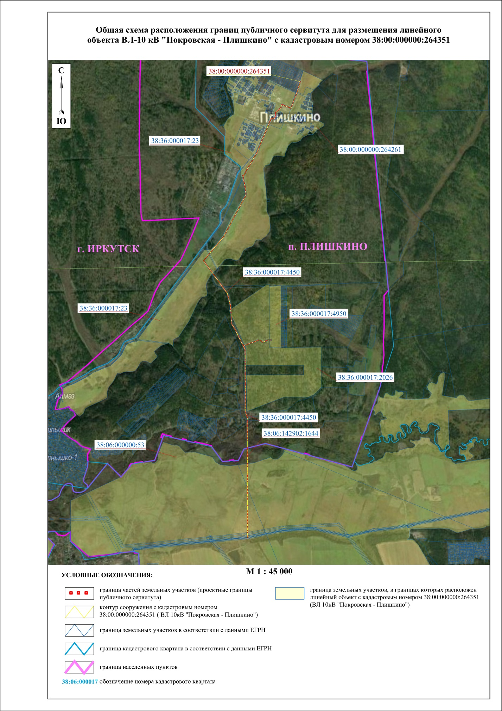

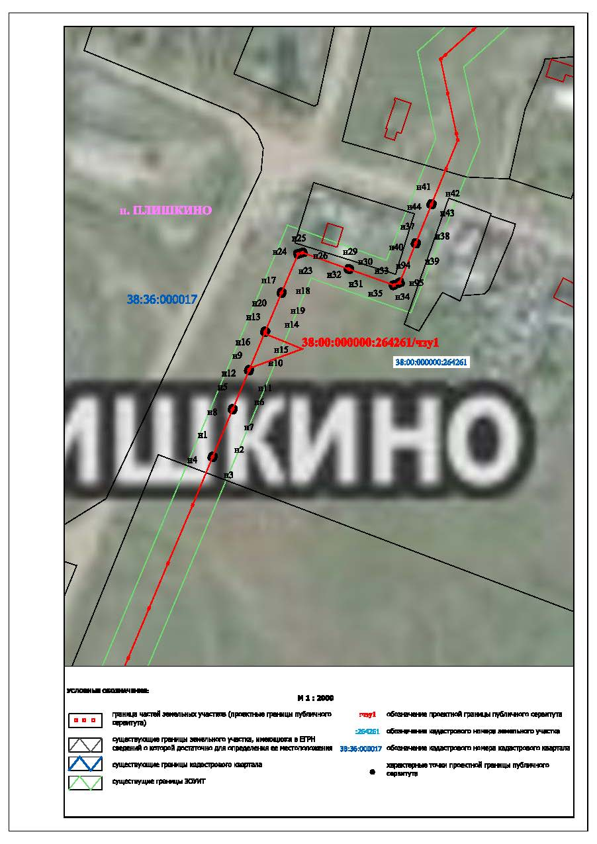

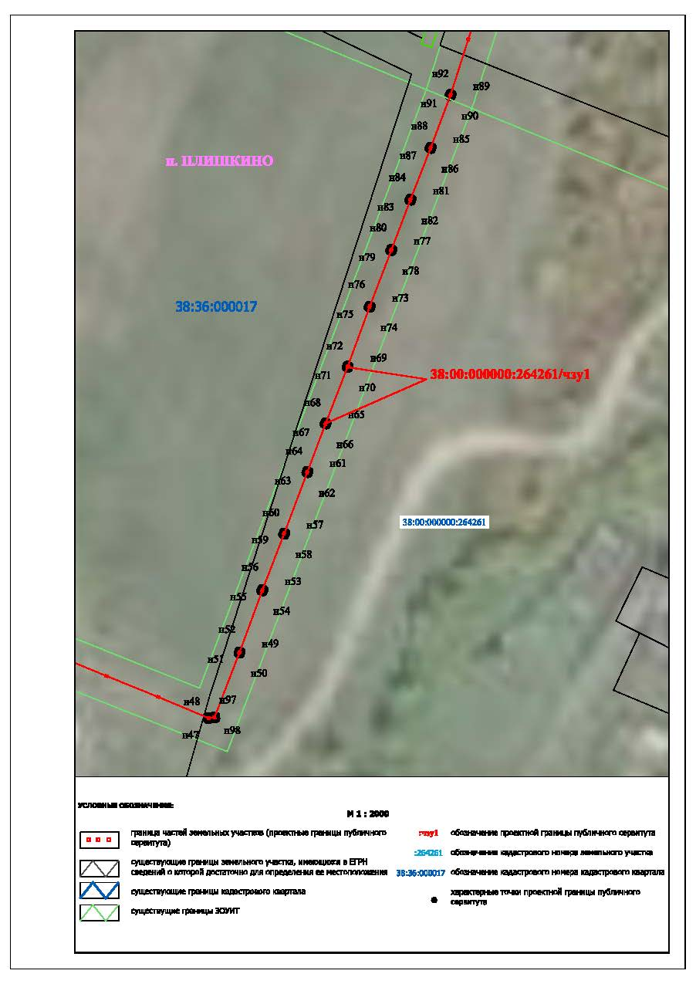

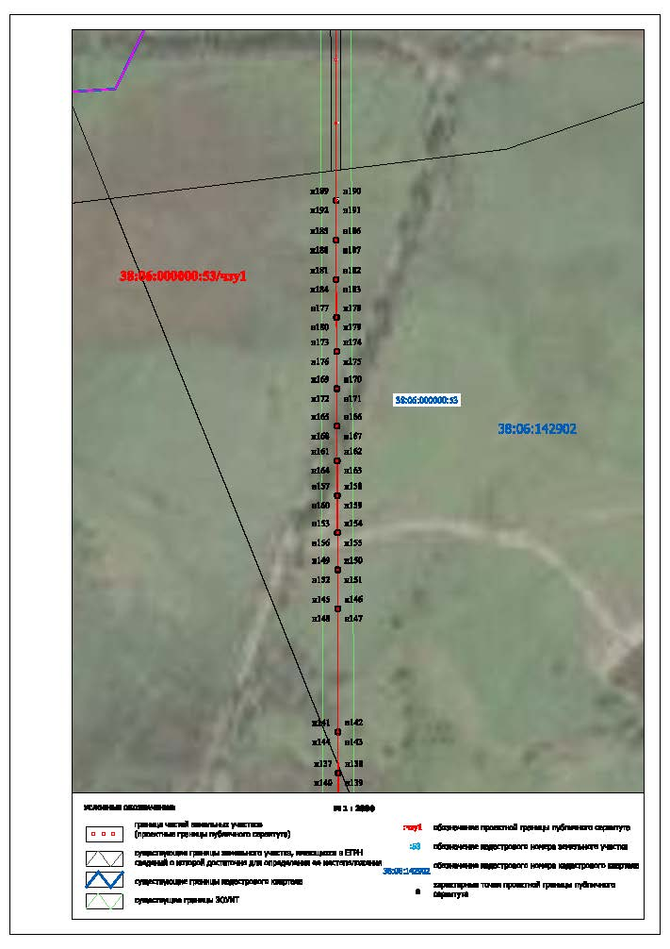

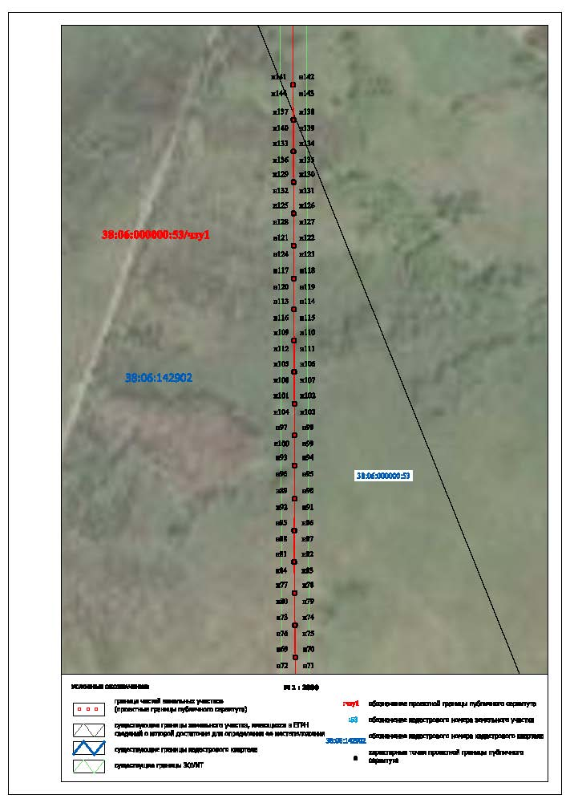

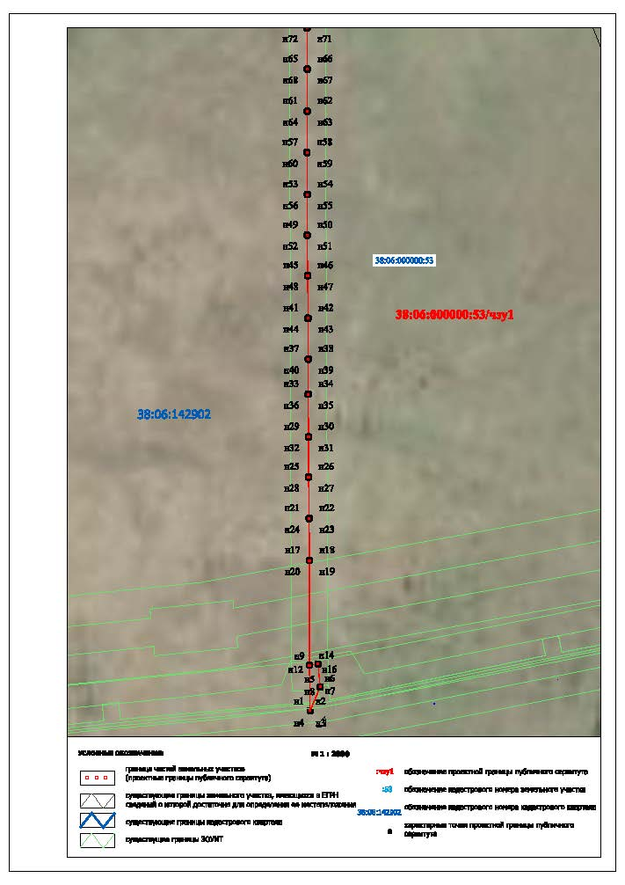

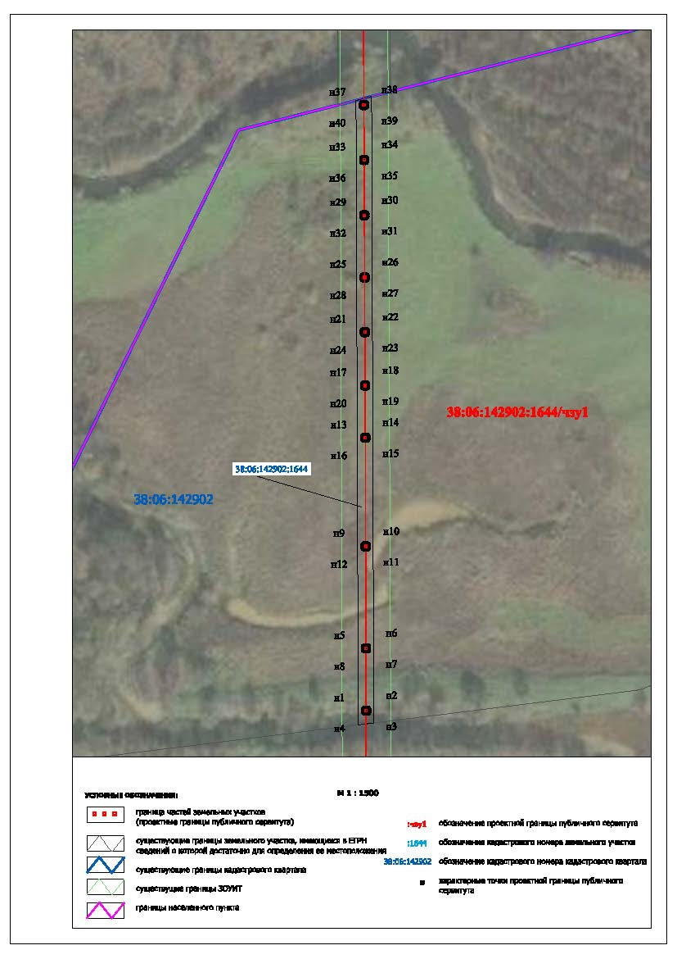

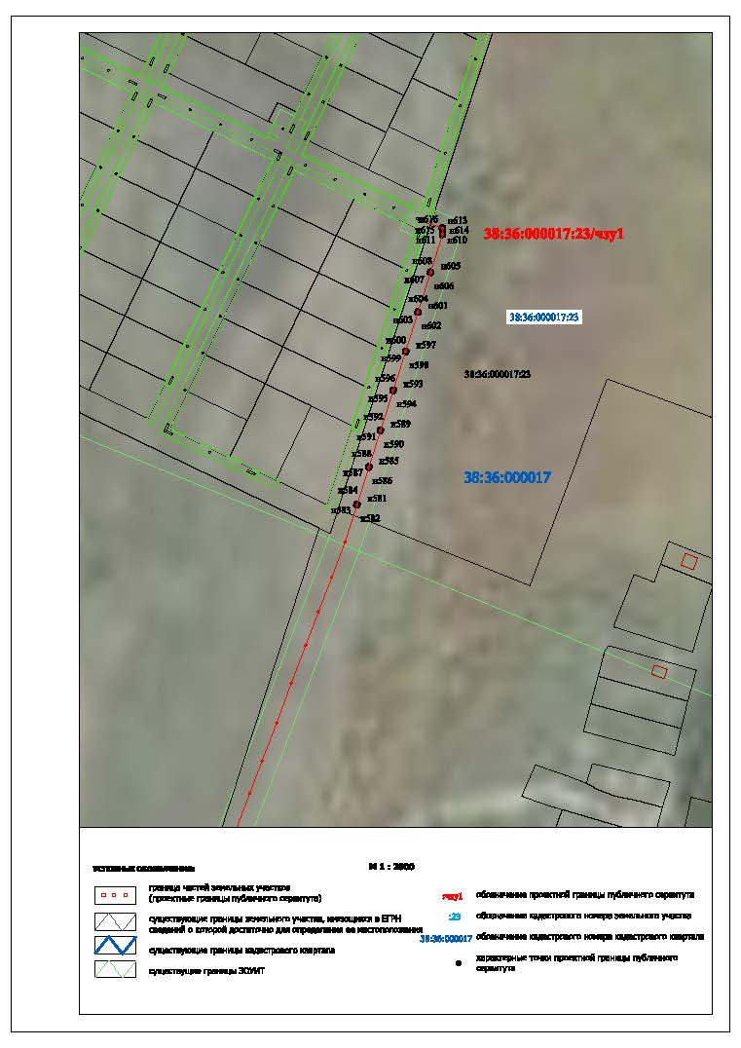

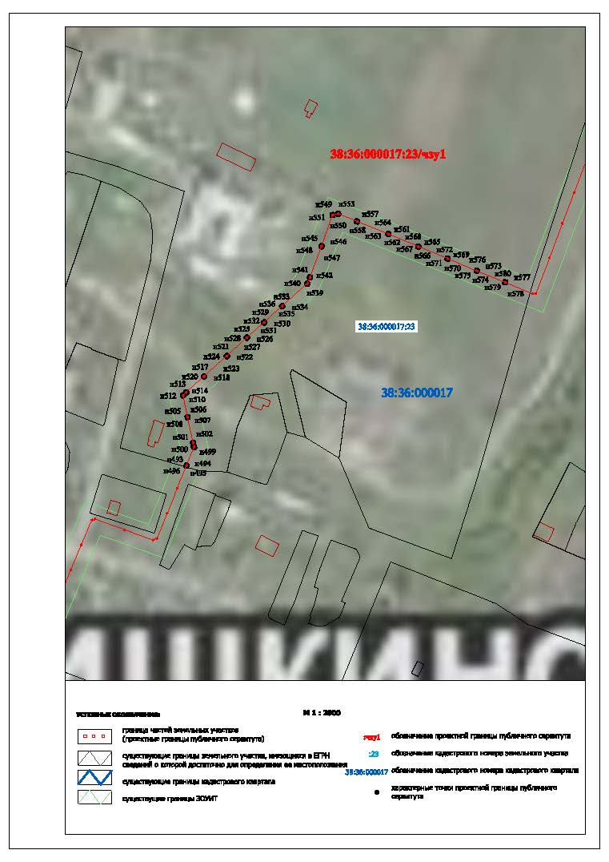

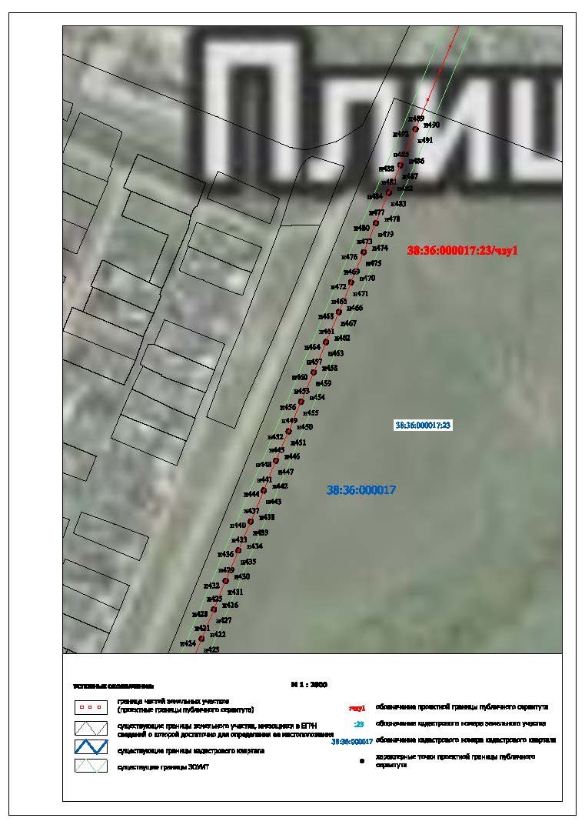

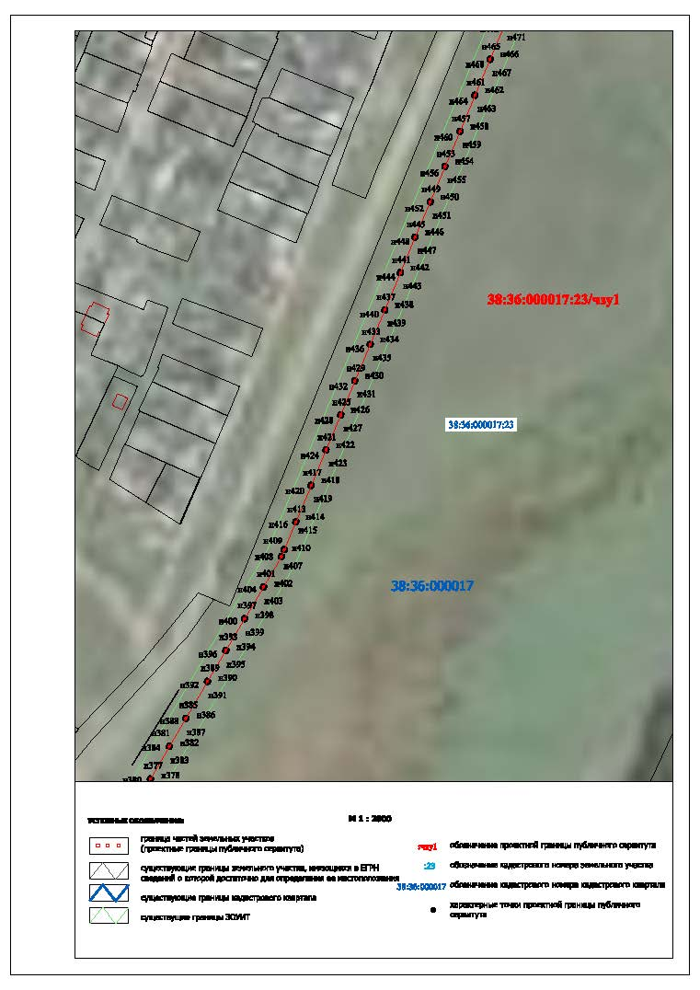

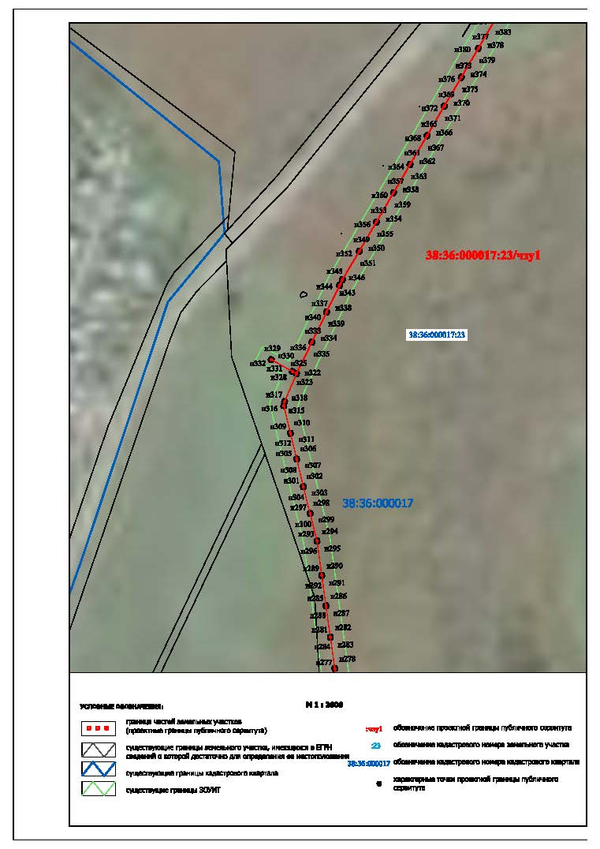

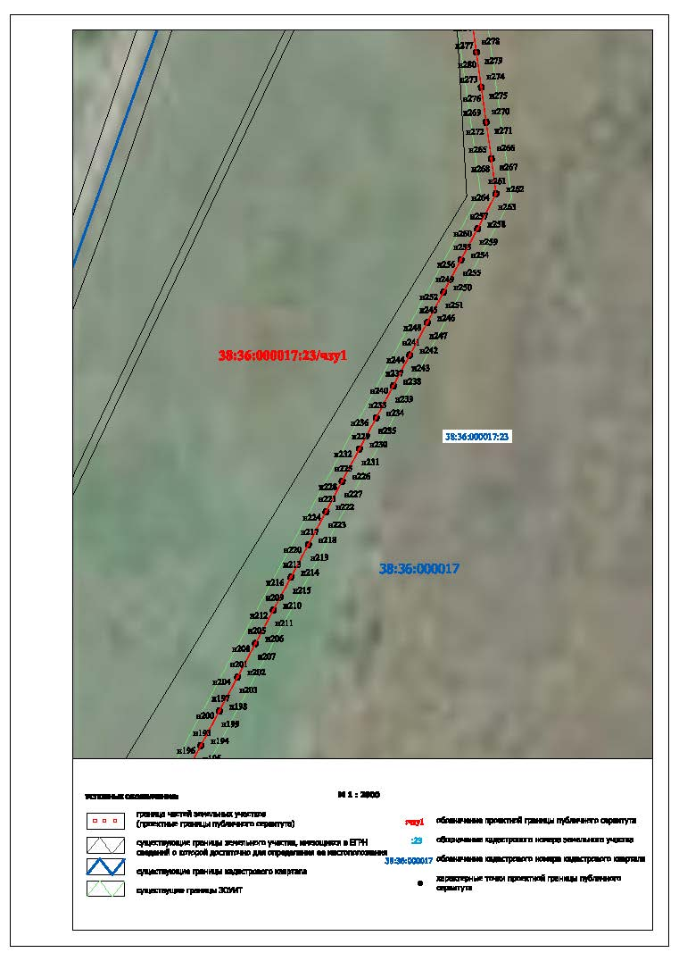

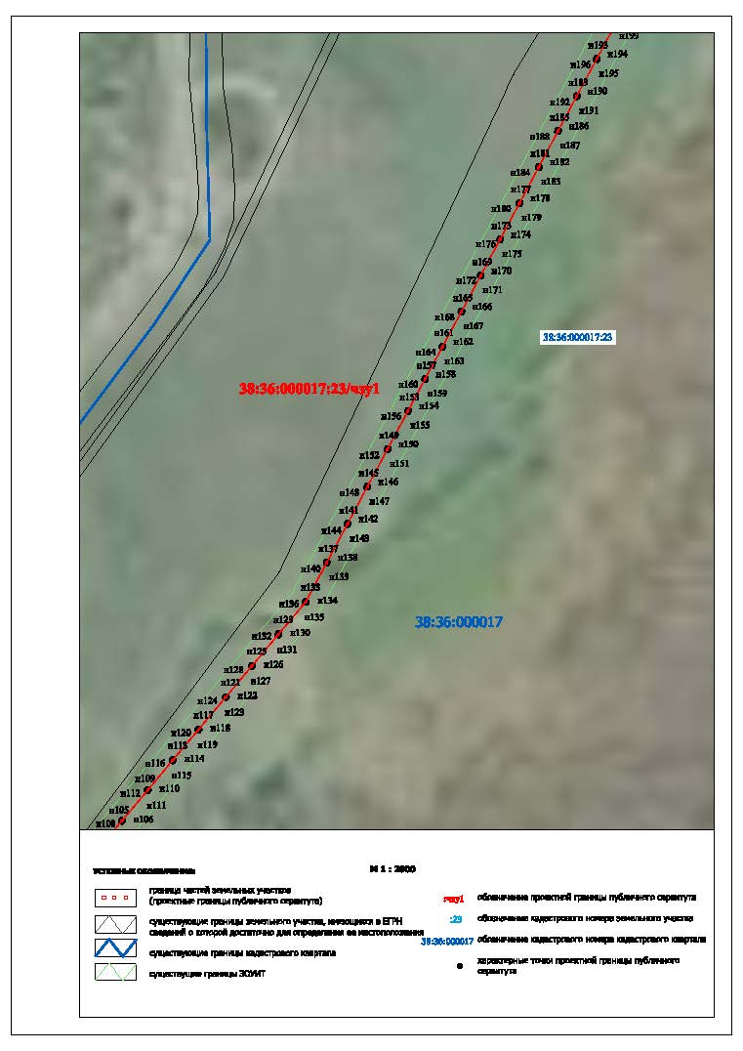

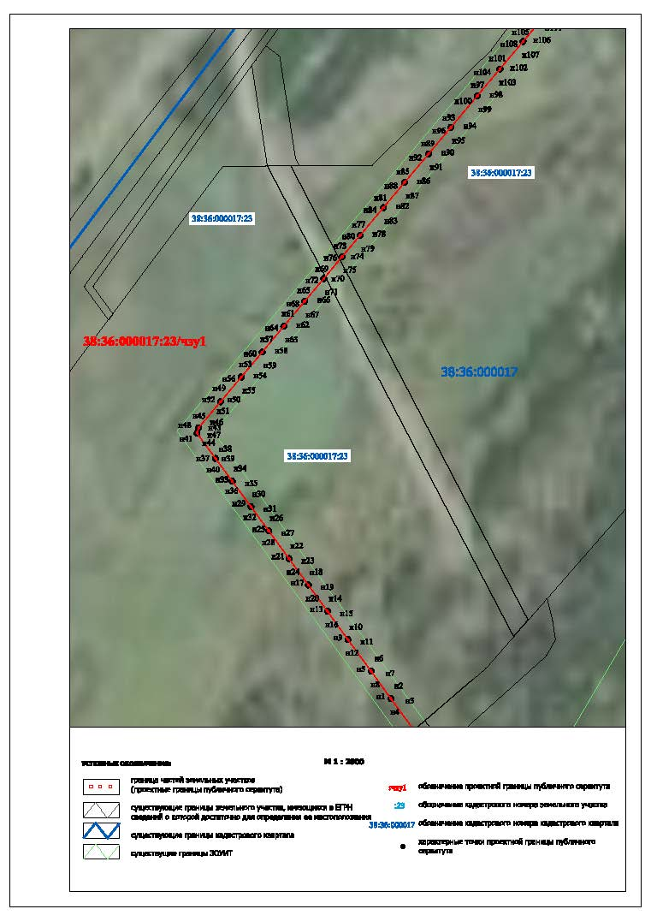

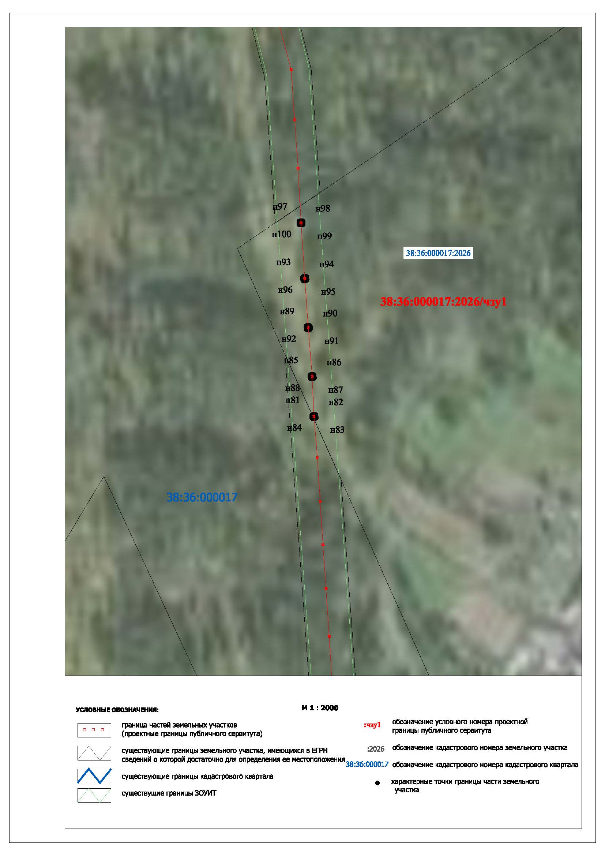

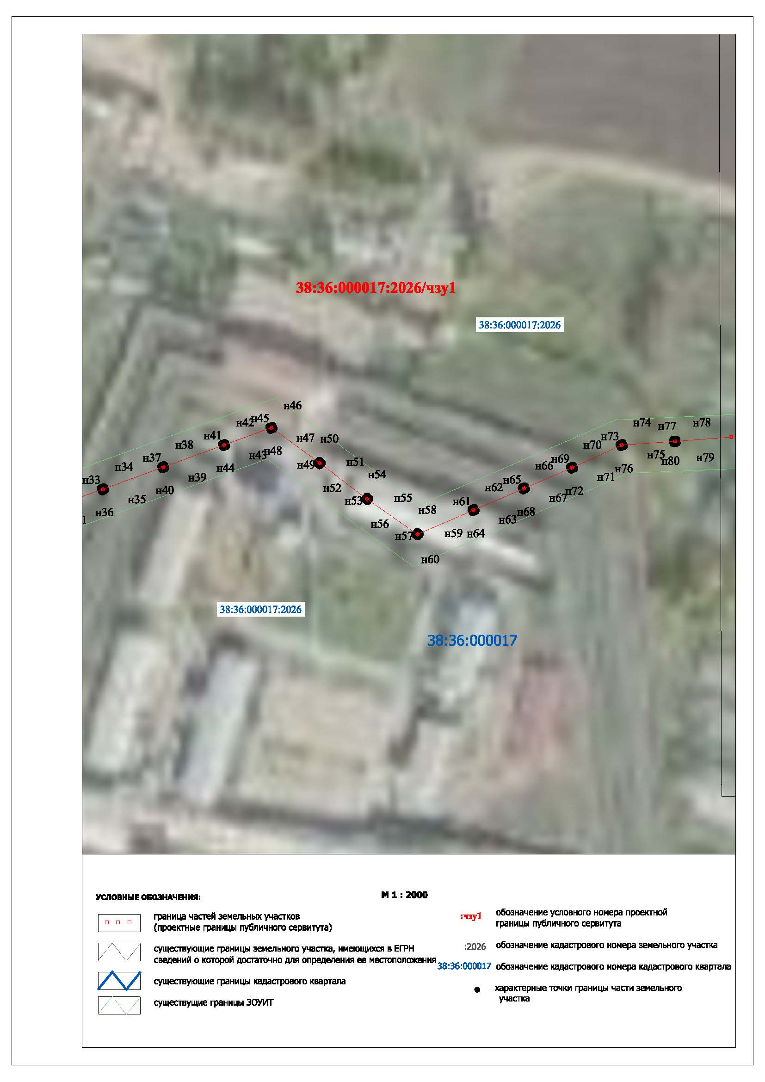

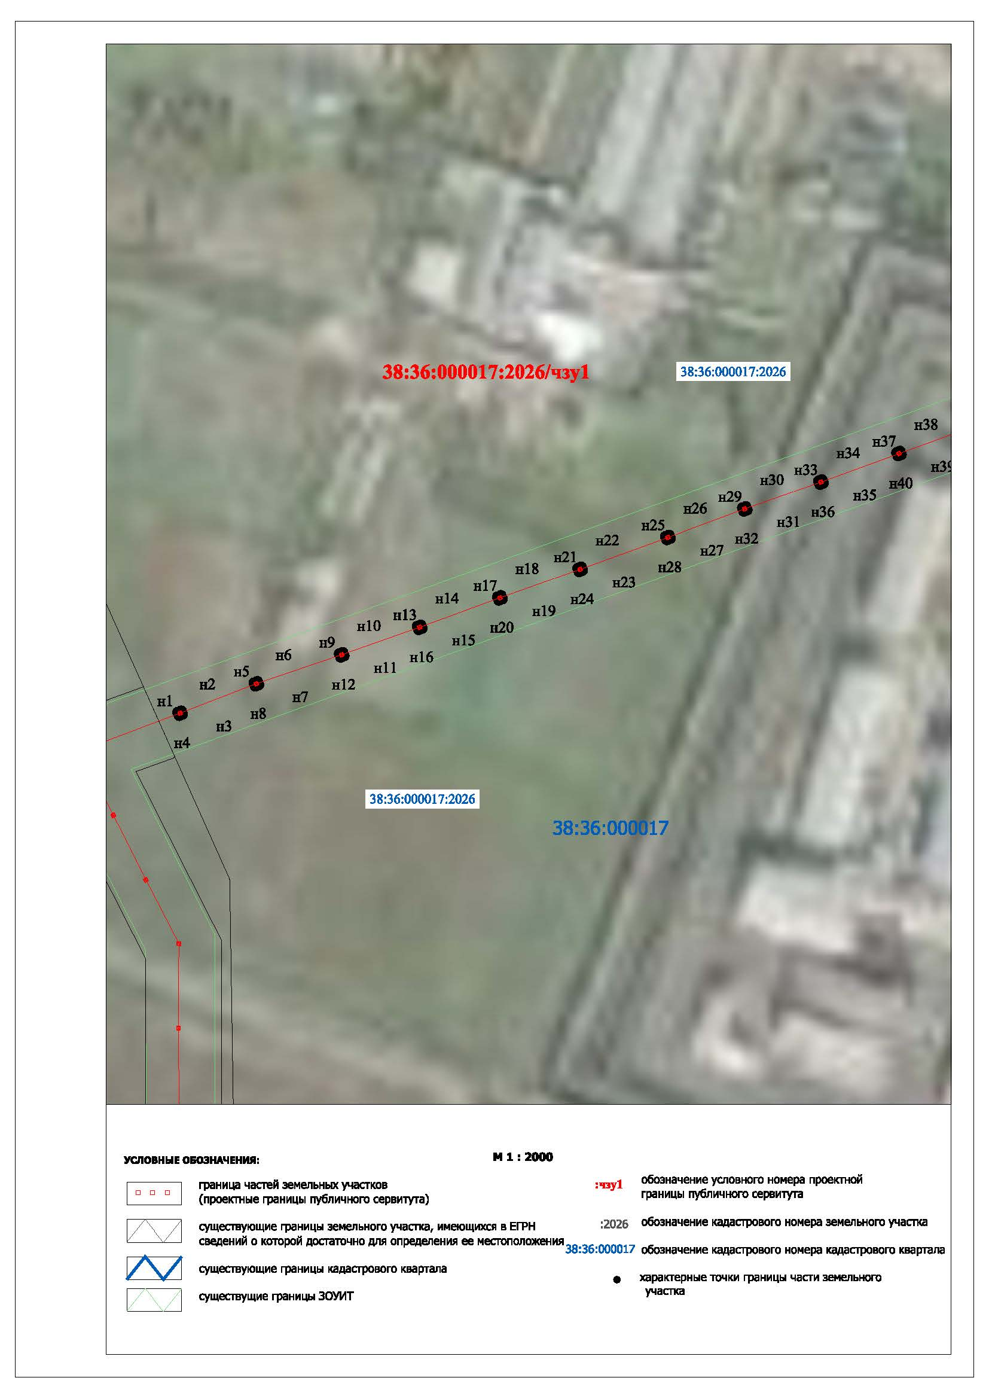

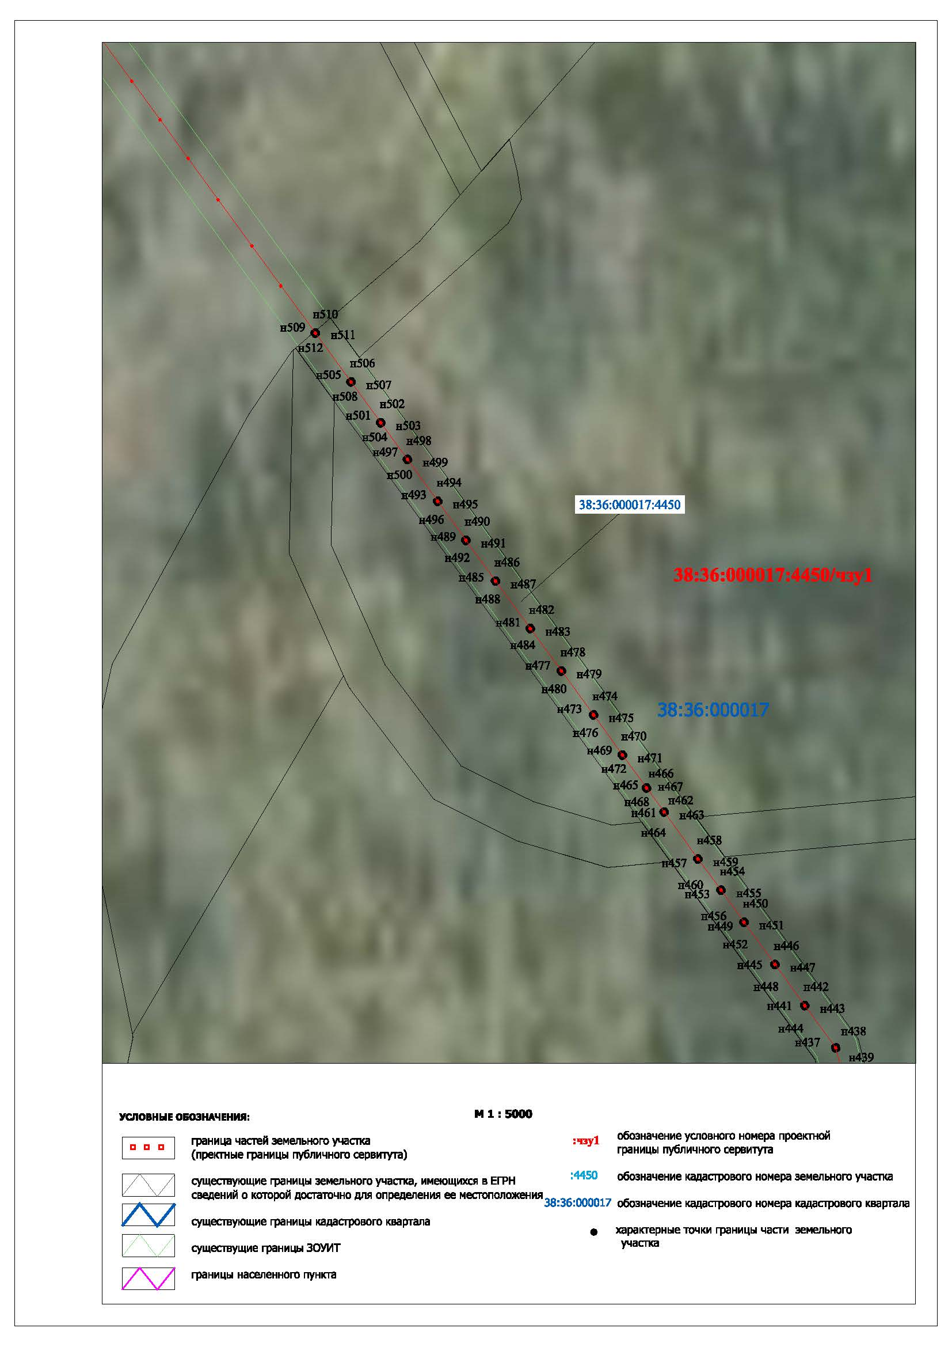

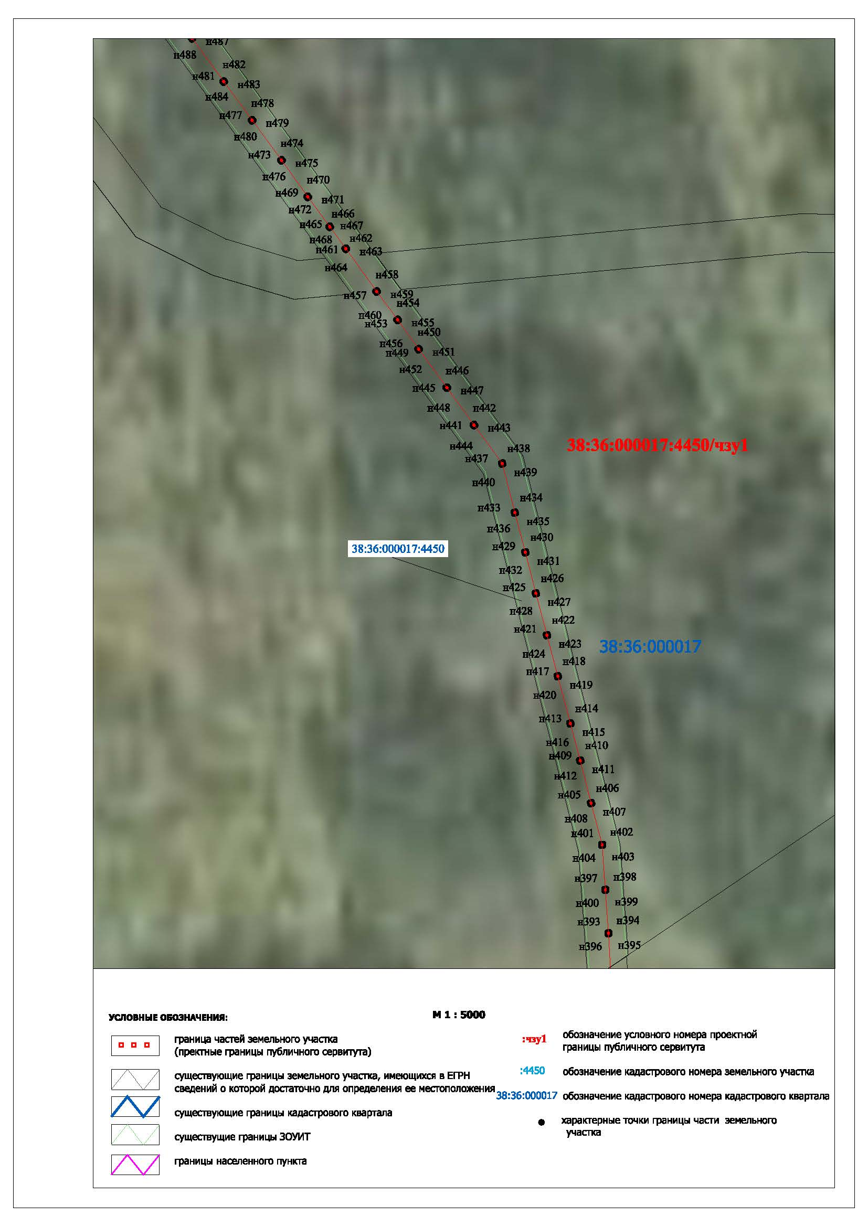

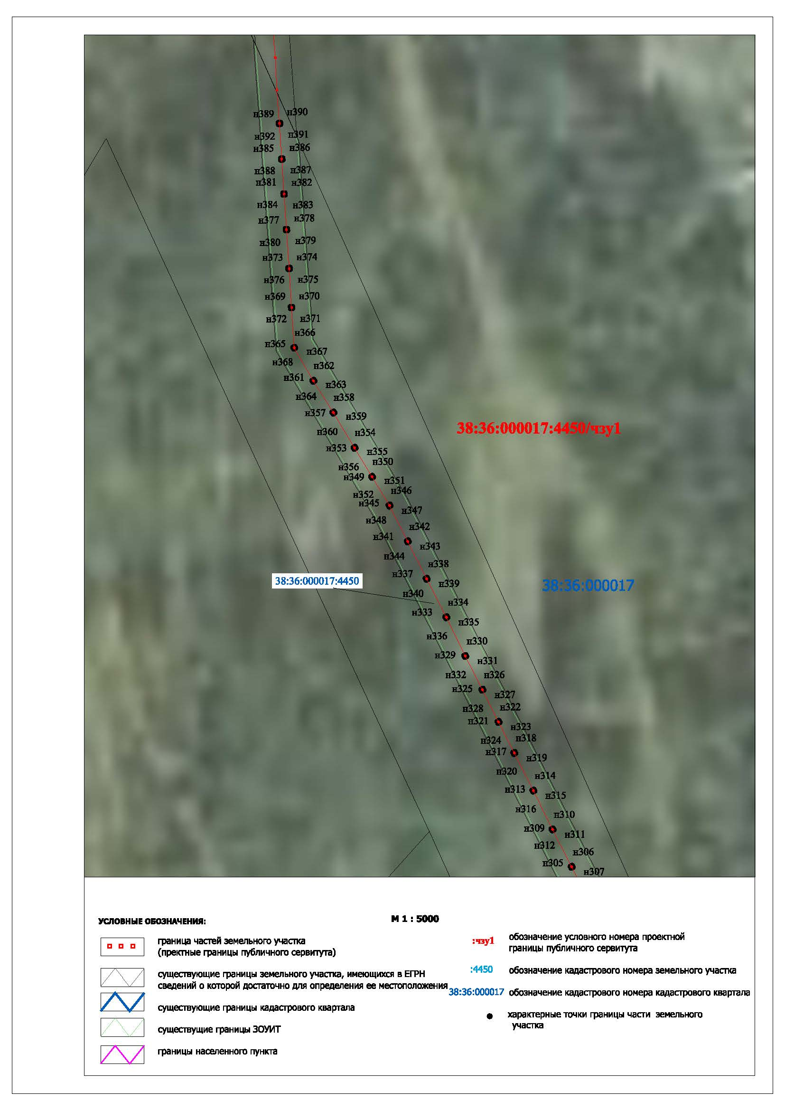

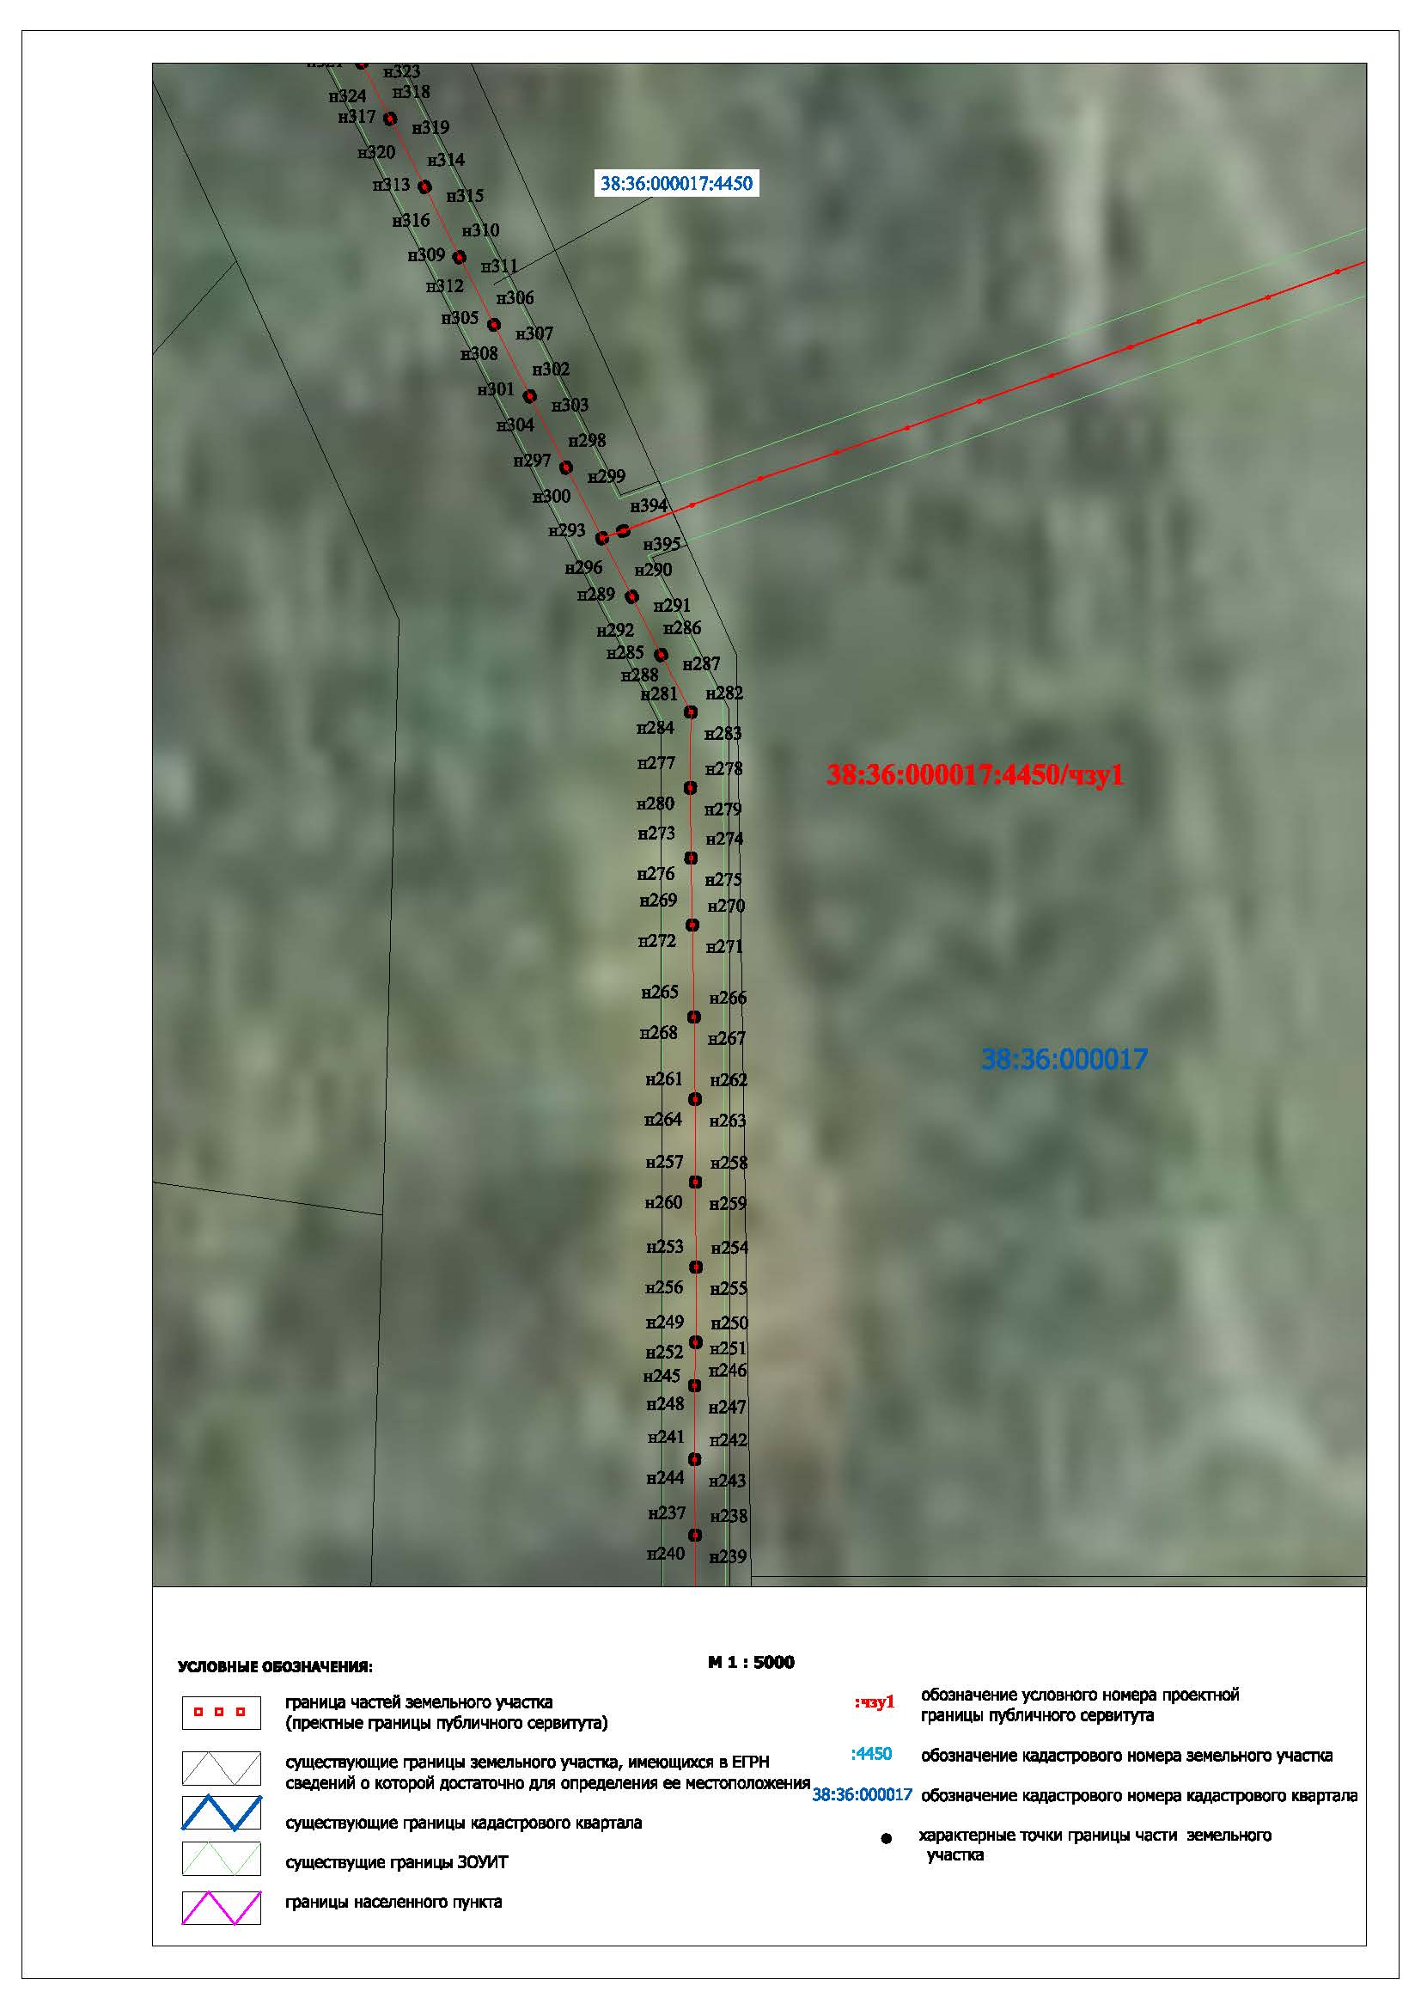

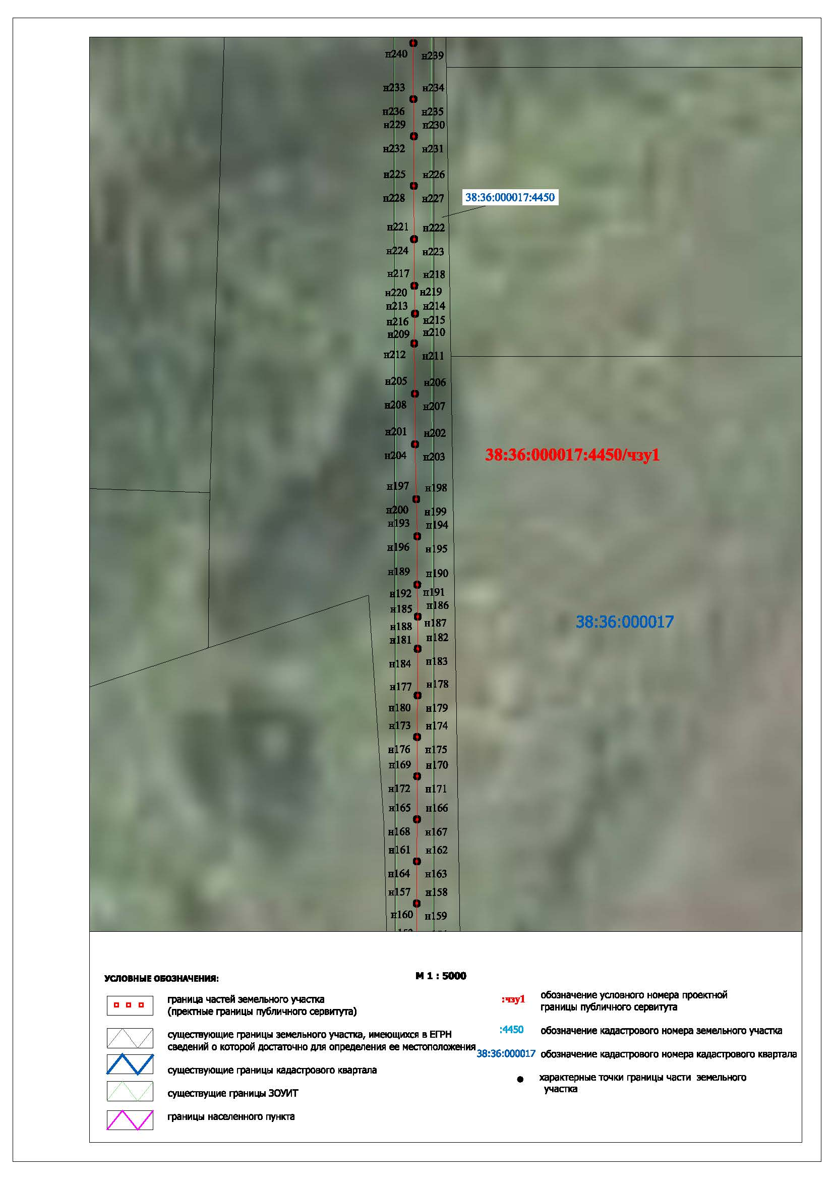

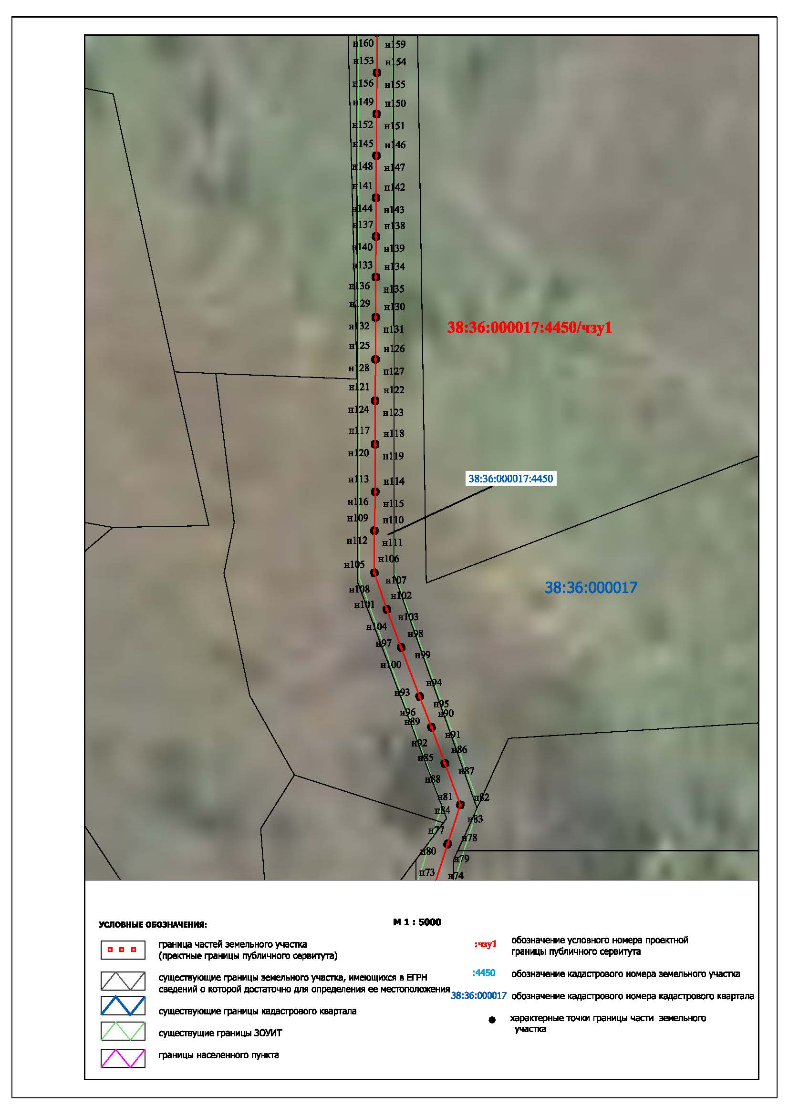

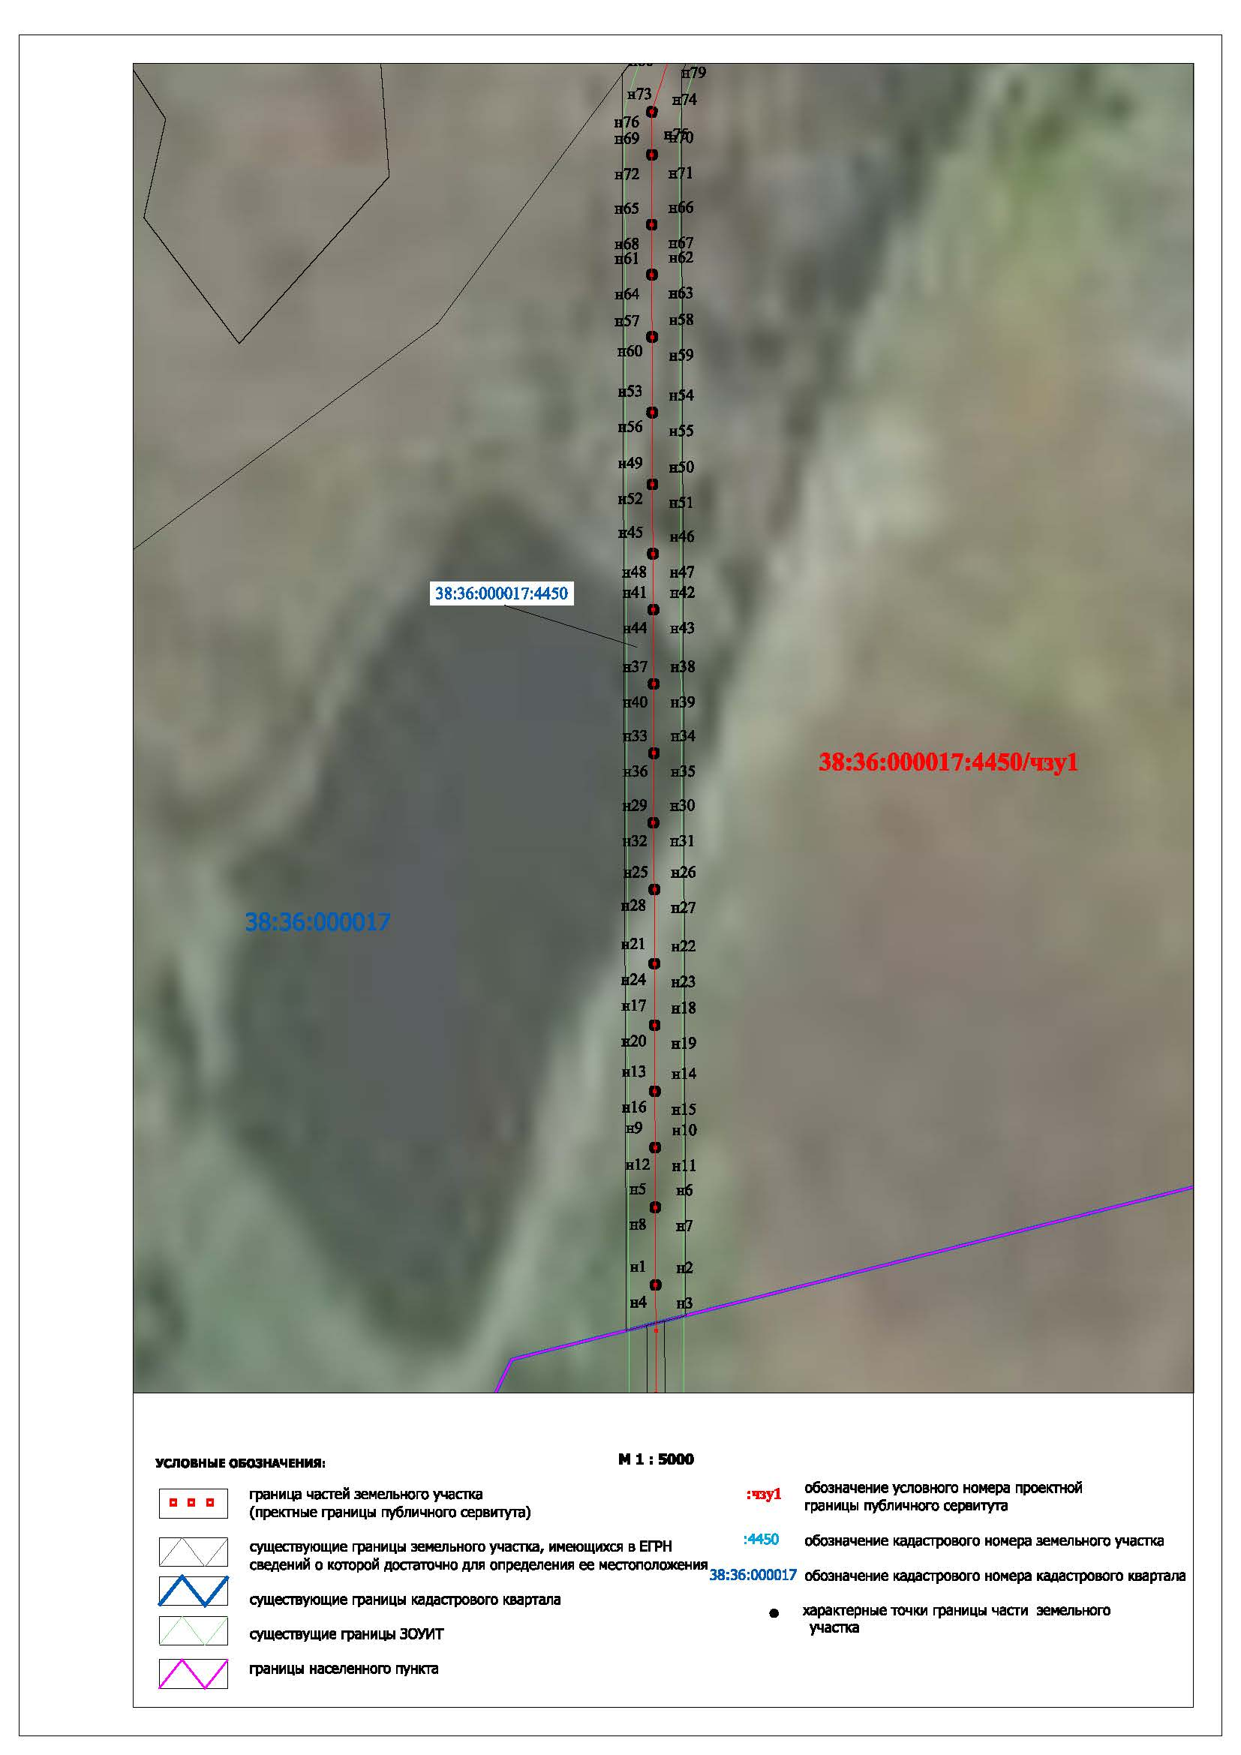

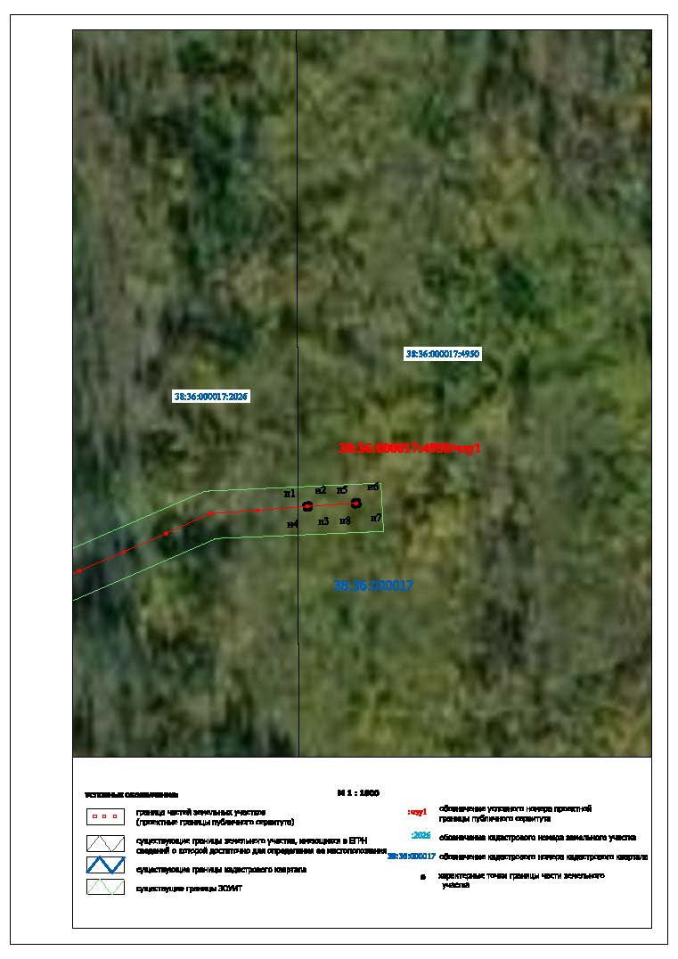

*Председатель КУМИ Иркутского района М.П. Халтаева*

РОССИЙСКАЯ ФЕДЕРАЦИЯ

ИРКУТСКАЯ ОБЛАСТЬ ИРКУТСКИЙ РАЙОН

**ДУМА**

Хомутовского муниципального образования

Четвертый созыв

**Решение**

24.02.2022 № 61-277 д

с. Хомутово

О внесении изменений в решение Думы Хомутовского муниципального образования от 23.12.2021 № 57-262/д

В соответствии со ст.ст. 15, 187 Бюджетного кодекса Российской Федерации, ст.ст. 14, 52 Федерального закона от 06.10.2003 № 131-ФЗ «Об общих принципах организации местного самоуправления в Российской Федерации», ст.ст. 6, 18 Положения о бюджетном процессе в Хомутовском муниципальном образовании, утвержденным решением Думы Хомутовского муниципального образования от 31.08.2017 № 69-295/д, руководствуясь ст.ст. 35, 69 Устава Хомутовского муниципального образования, Дума Хомутовского муниципального образования

РЕШИЛА:

1. Внести в решение Думы Хомутовского муниципального образования от 23.12.2021 № 57-262/д «О бюджете Хомутовского муниципального образования на 2022 год и на плановый период 2023 и 2024 годов» следующие изменения:

1.1. Статью 1 изменить и изложить в следующей редакции:

«**Статья 1**

1. Утвердить основные характеристики бюджета Хомутовского муниципального образования (далее – бюджет поселения) на 2022 год:

1) общий объем доходов - в сумме 264 962,75 тыс. руб., в том числе налоговые и неналоговые доходы в сумме 85 974,88 тыс. руб., безвозмездные поступления в сумме 178 987,87 тыс. руб., из них объем дотации на выравнивание бюджетной обеспеченности из районного бюджет 39 078,30 тыс. руб.;

2) общий объем расходов бюджета поселения в сумме 273 498,33 тыс. руб.;

3) размер дефицита бюджета поселения в сумме 8 535,58 тыс. руб. или 10,0% общего годового объема доходов бюджета без учета безвозмездных поступлений».

1.2. В статью 11 внести следующие изменения:

1.2.1. слова «на 1 января 2023 года в сумме 9 862,68 тыс. руб.» заменить словами «на 1 января 2023 года в сумме 13 069,22 тыс. руб.»;

1.2.2. слова «на 1 января 2024 года в сумме 15 905,28 тыс. руб.» заменить словами «на 1 января 2024 года в сумме 19 270,39 тыс.руб.»;

1.2.3. слова «на 1 января 2025 года в сумме 22 198,56 тыс. руб.» заменить словами «на 1 января 2025 года в сумме 25 872,87 тыс.руб.».

1.3. Приложения №№ 1, 2, 3, 4, 5, 6, 7, 8, 9,10, 11, 12, 13, 14 изложить в новой редакции (прилагаются).

2. Установить, что превышение дефицита бюджета Хомутовского муниципального образования над ограничениями, установленными статьей 92.1. Бюджетного кодекса Российской Федерации, осуществлено в пределах суммы снижения остатков средств на счетах по учету средств бюджета в объеме 2 089,96 тыс. рублей.

3. Дефицит бюджета без учета суммы, указанной в пункте 2 настоящего Решения, составит 6 445,62 тыс. руб. или 7,5%.

4. Опубликовать данное решение в установленном законом порядке.

5. Контроль за выполнением данного решения возложить на комиссию по бюджету, ценообразованию и социально-экономическому развитию и ресурсообеспечению Думы Хомутовского муниципального образования.

*Исполняющий обязанности Заместитель председателя*

*Главы администрации Хомутовского Думы Хомутовского*

*муниципального образования муниципального образования*

*А.В.Иваненко А.К.Ветров*

|  |  |  |  |  |  |  |  |  |  |  |  |  |  |  |  |  |  |  |  |  |  |  |  |  |  |  |  |  |  |  |  |  |  |
| --- | --- | --- | --- | --- | --- | --- | --- | --- | --- | --- | --- | --- | --- | --- | --- | --- | --- | --- | --- | --- | --- | --- | --- | --- | --- | --- | --- | --- | --- | --- | --- | --- | --- |
| Приложение 1  к решению Думы Хомутовского  муниципального образования  24.02.2022 № 61-277 д | | | | | | | | | | | | | | | | | | | | | | | | | | | | | | | | | |
|  | |  | |  | |  | |  | |  | |  | |  | |  | | |  | |  | Прогнозируемые доходы бюджета Хомутовского муниципального образования на 2022 год | | | | | | | | | | | | |
|  | | | | | | | | | | | | | | | | | | | | | | | | | | | | | | | | |
| Единица измерения: тыс. руб. | | | | | | | | | | | | | | | | | | | | | | | | | | | | | | | | |
| Наименование показателя | | | | | | | | | | | | | | | | | | | | | | | | ППП | | Классификатор доходов | | Сумма на год | | | |
|  | |
| НАЛОГОВЫЕ И НЕНАЛОГОВЫЕ ДОХОДЫ | | | | | | | | | | | | | | | | | | | | | | | | | | 10000000000000000 | | 85 974.88 | | | |
|  | НАЛОГИ НА ПРИБЫЛЬ, ДОХОДЫ | | | | | | | | | | | | | | | | | | | | | | | | | 10100000000000000 | | 13 143.90 | | | |
|  |  | | Налог на доходы физических лиц | | | | | | | | | | | | | | | | | | | | | | | 10102000010000110 | | 13 143.90 | | | |
|  |  | |  | |  |  |  | |  | |  | | Налог на доходы физических лиц с доходов, источником которых является налоговый агент, за исключением доходов, в отношении которых исчисление и уплата налога осуществляются в соответствии со статьями 227, 227.1 и 228 Налогового кодекса Российской Федерации | | | | | | | | | | | 182 | | 10102010010000110 | | 11 993.90 | | | |
|  |  | |  | |  |  |  | |  | |  | | Налог на доходы физических лиц с доходов, полученных от осуществления деятельности физическими лицами, зарегистрированными в качестве индивидуальных предпринимателей, нотариусов, занимающихся частной практикой, адвокатов, учредивших адвокатские кабинеты, и других лиц, занимающихся частной практикой в соответствии со статьей 227 Налогового кодекса Российской Федерации | | | | | | | | | | | 182 | | 10102020010000110 | | 150.00 | | | |
|  |  | |  | |  |  |  | |  | |  | | Налог на доходы физических лиц с доходов, полученных физическими лицами в соответствии со статьей 228 Налогового кодекса Российской Федерации | | | | | | | | | | | 182 | | 10102030010000110 | | 1 000.00 | | | |
|  | НАЛОГИ НА ТОВАРЫ (РАБОТЫ, УСЛУГИ), РЕАЛИЗУЕМЫЕ НА ТЕРРИТОРИИ РОССИЙСКОЙ ФЕДЕРАЦИИ | | | | | | | | | | | | | | | | | | | | | | | | | 10300000000000000 | | 18 677.56 | | | |
|  |  | | Акцизы по подакцизным товарам (продукции), производимым на территории Российской Федерации | | | | | | | | | | | | | | | | | | | | | | | 10302000010000110 | | 18 677.56 | | | |
|  |  | |  | | Доходы от уплаты акцизов на дизельное топливо, подлежащие распределению между бюджетами субъектов Российской Федерации и местными бюджетами с учетом установленных дифференцированных нормативов отчислений в местные бюджеты | | | | | | | | | | | | | | | | | | | | | 10302230010000110 | | 8 444.76 | | | |
|  |  | |  | |  |  |  | |  | |  | | Доходы от уплаты акцизов на дизельное топливо, подлежащие распределению между бюджетами субъектов Российской Федерации и местными бюджетами с учетом установленных дифференцированных нормативов отчислений в местные бюджеты (по нормативам, установленным Федеральным законом о федеральном бюджете в целях формирования дорожных фондов субъектов Российской Федерации) | | | | | | | | | | | 100 | | 10302231010000110 | | 8 444.76 | | | |
|  |  | |  | | Доходы от уплаты акцизов на моторные масла для дизельных и (или) карбюраторных (инжекторных) двигателей, подлежащие распределению между бюджетами субъектов Российской Федерации и местными бюджетами с учетом установленных дифференцированных нормативов отчислений в местные бюджеты | | | | | | | | | | | | | | | | | | | | | 10302240010000110 | | 46.70 | | | |
|  |  | |  | |  |  |  | |  | |  | | Доходы от уплаты акцизов на моторные масла для дизельных и (или) карбюраторных (инжекторных) двигателей, подлежащие распределению между бюджетами субъектов Российской Федерации и местными бюджетами с учетом установленных дифференцированных нормативов отчислений в местные бюджеты (по нормативам, установленным Федеральным законом о федеральном бюджете в целях формирования дорожных фондов субъектов Российской Федерации) | | | | | | | | | | | 100 | | 10302241010000110 | | 46.70 | | | |
|  |  | |  | | Доходы от уплаты акцизов на автомобильный бензин, подлежащие распределению между бюджетами субъектов Российской Федерации и местными бюджетами с учетом установленных дифференцированных нормативов отчислений в местные бюджеты | | | | | | | | | | | | | | | | | | | | | 10302250010000110 | | 11 245.00 | | | |
|  |  | |  | |  |  |  | |  | |  | | Доходы от уплаты акцизов на автомобильный бензин, подлежащие распределению между бюджетами субъектов Российской Федерации и местными бюджетами с учетом установленных дифференцированных нормативов отчислений в местные бюджеты (по нормативам, установленным Федеральным законом о федеральном бюджете в целях формирования дорожных фондов субъектов Российской Федерации) | | | | | | | | | | | 100 | | 10302251010000110 | | 11 245.00 | | | |
|  |  | |  | | Доходы от уплаты акцизов на прямогонный бензин, подлежащие распределению между бюджетами субъектов Российской Федерации и местными бюджетами с учетом установленных дифференцированных нормативов отчислений в местные бюджеты | | | | | | | | | | | | | | | | | | | | | 10302260010000110 | | -1 058.90 | | | |
|  |  | |  | |  |  |  | |  | |  | | Доходы от уплаты акцизов на прямогонный бензин, подлежащие распределению между бюджетами субъектов Российской Федерации и местными бюджетами с учетом установленных дифференцированных нормативов отчислений в местные бюджеты (по нормативам, установленным Федеральным законом о федеральном бюджете в целях формирования дорожных фондов субъектов Российской Федерации) | | | | | | | | | | | 100 | | 10302261010000110 | | -1 058.90 | | | |
|  | НАЛОГИ НА СОВОКУПНЫЙ ДОХОД | | | | | | | | | | | | | | | | | | | | | | | | | 10500000000000000 | | 153.10 | | | |
|  |  | | Единый сельскохозяйственный налог | | | | | | | | | | | | | | | | | | | | | | | 10503000010000110 | | 153.10 | | | |
|  |  | |  | |  |  |  | |  | |  | | Единый сельскохозяйственный налог | | | | | | | | | | | 182 | | 10503010010000110 | | 153.10 | | | |
|  | НАЛОГИ НА ИМУЩЕСТВО | | | | | | | | | | | | | | | | | | | | | | | | | 10600000000000000 | | 42 584.00 | | | |
|  |  | | Налог на имущество физических лиц | | | | | | | | | | | | | | | | | | | | | | | 10601000000000110 | | 3 374.00 | | | |
|  |  | |  | |  |  |  | |  | |  | | Налог на имущество физических лиц, взимаемый по ставкам, применяемым к объектам налогообложения, расположенным в границах сельских поселений | | | | | | | | | | | 182 | | 10601030100000110 | | 3 374.00 | | | |
|  |  | | Земельный налог | | | | | | | | | | | | | | | | | | | | | | | 10606000000000110 | | 39 210.00 | | | |
|  |  | |  | | Земельный налог с организаций | | | | | | | | | | | | | | | | | | | | | 10606030000000110 | | 16 242.00 | | | |
|  |  | |  | |  |  |  | |  | |  | | Земельный налог с организаций, обладающих земельным участком, расположенным в границах сельских поселений | | | | | | | | | | | 182 | | 10606033100000110 | | 16 242.00 | | | |
|  |  | |  | | Земельный налог с физических лиц | | | | | | | | | | | | | | | | | | | | | 10606040000000110 | | 22 968.00 | | | |
|  |  | |  | |  |  |  | |  | |  | | Земельный налог с физических лиц, обладающих земельным участком, расположенным в границах сельских поселений | | | | | | | | | | | 182 | | 10606043100000110 | | 22 968.00 | | | |
|  | ГОСУДАРСТВЕННАЯ ПОШЛИНА | | | | | | | | | | | | | | | | | | | | | | | | | 10800000000000000 | | 71.80 | | | |
|  |  | | Государственная пошлина за совершение нотариальных действий (за исключением действий, совершаемых консульскими учреждениями Российской Федерации) | | | | | | | | | | | | | | | | | | | | | | | 10804000010000110 | | 71.80 | | | |
|  |  | |  | |  |  |  | |  | |  | | Государственная пошлина за совершение нотариальных действий должностными лицами органов местного самоуправления, уполномоченными в соответствии с законодательными актами Российской Федерации на совершение нотариальных действий | | | | | | | | | | | 734 | | 10804020010000110 | | 71.80 | | | |
|  | ДОХОДЫ ОТ ИСПОЛЬЗОВАНИЯ ИМУЩЕСТВА, НАХОДЯЩЕГОСЯ В ГОСУДАРСТВЕННОЙ И МУНИЦИПАЛЬНОЙ СОБСТВЕННОСТИ | | | | | | | | | | | | | | | | | | | | | | | | | 11100000000000000 | | 113.10 | | | |
|  |  | | Доходы, получаемые в виде арендной либо иной платы за передачу в возмездное пользование государственного и муниципального имущества (за исключением имущества бюджетных и автономных учреждений, а также имущества государственных и муниципальных унитарных предприятий, в том числе казенных) | | | | | | | | | | | | | | | | | | | | | | | 11105000000000120 | | 113.10 | | | |
|  |  | |  | | Доходы, получаемые в виде арендной платы за земли после разграничения государственной собственности на землю, а также средства от продажи права на заключение договоров аренды указанных земельных участков (за исключением земельных участков бюджетных и автономных учреждений) | | | | | | | | | | | | | | | | | | | | | 11105020000000120 | | 5.20 | | | |
|  |  | |  | |  |  |  | |  | |  | | Доходы, получаемые в виде арендной платы, а также средства от продажи права на заключение договоров аренды за земли, находящиеся в собственности сельских поселений (за исключением земельных участков муниципальных бюджетных и автономных учреждений) | | | | | | | | | | | 734 | | 11105025100000120 | | 5.20 | | | |
|  |  | |  | | Доходы от сдачи в аренду имущества, составляющего государственную (муниципальную) казну (за исключением земельных участков) | | | | | | | | | | | | | | | | | | | | | 11105070000000120 | | 107.90 | | | |
|  |  | |  | |  |  |  | |  | |  | | Доходы от сдачи в аренду имущества, составляющего казну сельских поселений (за исключением земельных участков) | | | | | | | | | | | 734 | | 11105075100000120 | | 107.90 | | | |
|  | ДОХОДЫ ОТ ОКАЗАНИЯ ПЛАТНЫХ УСЛУГ И КОМПЕНСАЦИИ ЗАТРАТ ГОСУДАРСТВА | | | | | | | | | | | | | | | | | | | | | | | | | 11300000000000000 | | 5 501.15 | | | |
|  |  | | Доходы от оказания платных услуг (работ) | | | | | | | | | | | | | | | | | | | | | | | 11301000000000130 | | 2 256.00 | | | |
|  |  | |  | | Прочие доходы от оказания платных услуг (работ) | | | | | | | | | | | | | | | | | | | | | 11301990000000130 | | 2 256.00 | | | |
|  |  | |  | |  |  |  | |  | |  | | Прочие доходы от оказания платных услуг (работ) получателями средств бюджетов сельских поселений | | | | | | | | | | | 734 | | 11301995100000130 | | 2 256.00 | | | |
|  |  | | Доходы от компенсации затрат государства | | | | | | | | | | | | | | | | | | | | | | | 11302000000000130 | | 3 245.15 | | | |
|  |  | |  | | Доходы, поступающие в порядке возмещения расходов, понесенных в связи с эксплуатацией имущества | | | | | | | | | | | | | | | | | | | | | 11302060000000130 | | 15.50 | | | |
|  |  | |  | |  |  |  | |  | |  | | Доходы, поступающие в порядке возмещения расходов, понесенных в связи с эксплуатацией имущества сельских поселений | | | | | | | | | | | 734 | | 11302065100000130 | | 15.50 | | | |
|  |  | |  | | Прочие доходы от компенсации затрат государства | | | | | | | | | | | | | | | | | | | | | 11302990000000130 | | 3 229.65 | | | |
|  |  | |  | |  |  |  | |  | |  | | Прочие доходы от компенсации затрат бюджетов сельских поселений | | | | | | | | | | | 734 | | 11302995100000130 | | 3 229.65 | | | |
|  | ДОХОДЫ ОТ ПРОДАЖИ МАТЕРИАЛЬНЫХ И НЕМАТЕРИАЛЬНЫХ АКТИВОВ | | | | | | | | | | | | | | | | | | | | | | | | | 11400000000000000 | | 5 672.96 | | | |
|  |  | | Доходы от реализации имущества, находящегося в государственной и муниципальной собственности (за исключением движимого имущества бюджетных и автономных учреждений, а также имущества государственных и муниципальных унитарных предприятий, в том числе казенных) | | | | | | | | | | | | | | | | | | | | | | | 11402000000000000 | | 4 409.70 | | | |
|  |  | |  | | Доходы от реализации имущества, находящегося в собственности сельских поселений (за исключением движимого имущества муниципальных бюджетных и автономных учреждений, а также имущества муниципальных унитарных предприятий, в том числе казенных), в части реализации основных средств по указанному имуществу | | | | | | | | | | | | | | | | | | | | | 11402050100000410 | | 4 409.70 | | | |
|  |  | |  | |  |  |  | |  | |  | | Доходы от реализации иного имущества, находящегося в собственности сельских поселений (за исключением имущества муниципальных бюджетных и автономных учреждений, а также имущества муниципальных унитарных предприятий, в том числе казенных), в части реализации основных средств по указанному имуществу | | | | | | | | | | | 734 | | 11402053100000410 | | 4 409.70 | | | |
|  |  | | Доходы от продажи земельных участков, находящихся в государственной и муниципальной собственности | | | | | | | | | | | | | | | | | | | | | | | 11406000000000430 | | 1 263.26 | | | |
|  |  | |  | | Доходы от продажи земельных участков, государственная собственность на которые разграничена (за исключением земельных участков бюджетных и автономных учреждений) | | | | | | | | | | | | | | | | | | | | | 11406020000000430 | | 1 263.26 | | | |
|  |  | |  | |  |  |  | |  | |  | | Доходы от продажи земельных участков, находящихся в собственности сельских поселений (за исключением земельных участков муниципальных бюджетных и автономных учреждений) | | | | | | | | | | | 734 | | 11406025100000430 | | 1 263.26 | | | |
|  | ШТРАФЫ, САНКЦИИ, ВОЗМЕЩЕНИЕ УЩЕРБА | | | | | | | | | | | | | | | | | | | | | | | | | 11600000000000000 | | 57.30 | | | |
|  |  | | Административные штрафы, установленные законами субъектов Российской Федерации об административных правонарушениях | | | | | | | | | | | | | | | | | | | | | | | 11602000020000140 | | 57.30 | | | |
|  |  | |  | |  |  |  | |  | |  | | Административные штрафы, установленные законами субъектов Российской Федерации об административных правонарушениях, за нарушение муниципальных правовых актов | | | | | | | | | | | 734 | | 11602020020000140 | | 57.30 | | | |
| БЕЗВОЗМЕЗДНЫЕ ПОСТУПЛЕНИЯ | | | | | | | | | | | | | | | | | | | | | | | | | | 20000000000000000 | | 178 987.87 | | | |
|  | БЕЗВОЗМЕЗДНЫЕ ПОСТУПЛЕНИЯ ОТ ДРУГИХ БЮДЖЕТОВ БЮДЖЕТНОЙ СИСТЕМЫ РОССИЙСКОЙ ФЕДЕРАЦИИ | | | | | | | | | | | | | | | | | | | | | | | | | 20200000000000000 | | 179 987.87 | | | |
|  |  | | Дотации бюджетам бюджетной системы Российской Федерации | | | | | | | | | | | | | | | | | | | | | | | 20210000000000150 | | 39 078.28 | | | |
|  |  | |  | | Дотации на выравнивание бюджетной обеспеченности из бюджетов муниципальных районов, городских округов с внутригородским делением | | | | | | | | | | | | | | | | | | | | | 20216001000000150 | | 39 078.28 | | | |
|  |  | |  | |  |  |  | |  | |  | | Дотации бюджетам сельских поселений на выравнивание бюджетной обеспеченности из бюджетов муниципальных районов | | | | | | | | | | | 734 | | 20216001100000150 | | 39 078.28 | | | |
|  |  | | Субсидии бюджетам бюджетной системы Российской Федерации (межбюджетные субсидии) | | | | | | | | | | | | | | | | | | | | | | | 20220000000000150 | | 139 738.09 | | | |
|  |  | |  | | Субсидии бюджетам на реализацию программ формирования современной городской среды | | | | | | | | | | | | | | | | | | | | | 20225555000000150 | | 9 523.70 | | | |
|  |  | |  | |  |  |  | |  | |  | | Субсидии бюджетам сельских поселений на реализацию программ формирования современной городской среды | | | | | | | | | | | 734 | | 20225555100000150 | | 9 523.70 | | | |
|  |  | |  | | Субсидии бюджетам на обеспечение комплексного развития сельских территорий | | | | | | | | | | | | | | | | | | | | | 20225576000000150 | | 113 905.67 | | | |
|  |  | |  | |  |  |  | |  | |  | | Субсидии бюджетам сельских поселений на обеспечение комплексного развития сельских территорий | | | | | | | | | | | 734 | | 20225576100000150 | | 113 905.67 | | | |
|  |  | |  | | Прочие субсидии | | | | | | | | | | | | | | | | | | | | | 20229999000000150 | | 16 308.72 | | | |
|  |  | |  | |  |  |  | |  | |  | | Прочие субсидии бюджетам сельских поселений | | | | | | | | | | | 734 | | 20229999100000150 | | 16 308.72 | | | |
|  |  | | Субвенции бюджетам бюджетной системы Российской Федерации | | | | | | | | | | | | | | | | | | | | | | | 20230000000000150 | | 1 071.50 | | | |
|  |  | |  | | Субвенции местным бюджетам на выполнение передаваемых полномочий субъектов Российской Федерации | | | | | | | | | | | | | | | | | | | | | 20230024000000150 | | 0.70 | | | |
|  |  | |  | |  |  |  | |  | |  | | Субвенции бюджетам сельских поселений на выполнение передаваемых полномочий субъектов Российской Федерации | | | | | | | | | | | 734 | | 20230024100000150 | | 0.70 | | | |
|  |  | |  | | Субвенции бюджетам на осуществление первичного воинского учета на территориях, где отсутствуют военные комиссариаты | | | | | | | | | | | | | | | | | | | | | 20235118000000150 | | 1 070.80 | | | |
|  |  | |  | |  |  |  | |  | |  | | Субвенции бюджетам сельских поселений на осуществление первичного воинского учета на территориях, где отсутствуют военные комиссариаты | | | | | | | | | | | 734 | | 20235118100000150 | | 1 070.80 | | | |
|  |  | | Иные межбюджетные трансферты | | | | | | | | | | | | | | | | | | | | | | | 20240000000000150 | | 100.00 | | | |
|  |  | |  | | Прочие межбюджетные трансферты, передаваемые бюджетам | | | | | | | | | | | | | | | | | | | | | 20249999000000150 | | 100.00 | | | |
|  |  | |  | |  |  |  | |  | |  | | Прочие межбюджетные трансферты, передаваемые бюджетам сельских поселений | | | | | | | | | | | 734 | | 20249999100000150 | | 100.00 | | | |
|  | ВОЗВРАТ ОСТАТКОВ СУБСИДИЙ, СУБВЕНЦИЙ И ИНЫХ МЕЖБЮДЖЕТНЫХ ТРАНСФЕРТОВ, ИМЕЮЩИХ ЦЕЛЕВОЕ НАЗНАЧЕНИЕ, ПРОШЛЫХ ЛЕТ | | | | | | | | | | | | | | | | | | | | | | | | | 21900000000000000 | | -1 000.00 | | | |
|  |  | | Возврат остатков субсидий, субвенций и иных межбюджетных трансфертов, имеющих целевое назначение, прошлых лет из бюджетов сельских поселений | | | | | | | | | | | | | | | | | | | | | | | 21900000100000150 | | -1 000.00 | | | |
|  |  | |  | |  |  |  | |  | |  | | Возврат прочих остатков субсидий, субвенций и иных межбюджетных трансфертов, имеющих целевое назначение, прошлых лет из бюджетов сельских поселений | | | | | | | | | | | 734 | | 21960010100000150 | | -1 000.00 | | | |
| Итого доходов: | | | | | | | | | | | | | | | | | | | | | | | | | | | | 264 962.75 | | | |
|  |  | |  | |  |  |  | |  | |  | |  | |  | |  |  | |  | | |  | |  | |  | |  |  |

РОССИЙСКАЯ ФЕДЕРАЦИЯ

ИРКУТСКАЯ ОБЛАСТЬ ИРКУТСКИЙ РАЙОН

**ДУМА**

Хомутовского муниципального образования

Четвертый созыв

**Решение**

24.02.2022 № 61-278 д

с. Хомутово

Об отчете о выполнении Прогнозного плана (программы) приватизации муниципального имущества Хомутовского муниципального образования за 2021 год

Заслушав и обсудив отчет о выполнении Прогнозного плана приватизации муниципального имущества Хомутовского муниципального образования за 2020 год, руководствуясь Федеральным законом от 21.12.2001 № 178-ФЗ «О приватизации государственного и муниципального имущества», Положением о приватизации муниципального имущества Хомутовского муниципального образования, утвержденным решением Думы Хомутовского муниципального образования от 29.05.2009 № 05-20/дсп, Уставом Хомутовского муниципального образования, Дума Хомутовского муниципального образования

РЕШИЛА:

1. Принять к сведению отчет о выполнении Прогнозного плана (программы) приватизации муниципального имущества Хомутовского муниципального образования за 2021 год (Приложение).

2. Настоящее решение, а также отчет о выполнении Прогнозного плана приватизации муниципального имущества Хомутовского муниципального образования за 2021 год опубликовать в установленном законом порядке.

3. Контроль за исполнением данного решения возложить на комиссию по бюджету, ценообразованию, социально-экономическому развитию и ресурсообеспечению Думы Хомутовского муниципального образования.

Приложение

к решению Думы Хомутовского

муниципального образования

24.02.2022_№61-278 д

**Отчет  
о выполнении Прогнозного плана (Программы) приватизации муниципального имущества  
Хомутовского муниципального образования за 2021 год**

В течение 2021 года приватизация муниципального имущества Хомутовского муниципального образования осуществлялась в соответствии с [Прогнозным планом](garantF1://34650812.9991) (Программы) приватизации муниципального имущества Хомутовского муниципального образования на 2021 год (далее по тексту - Прогнозный план приватизации), утвержденным [решением](garantF1://34650812.0) Думы Хомутовского муниципального образования от 24.12.2020 № 44-200/д.

В 2021 году, путем продажи муниципального имущества на аукционе, в бюджет Хомутовского муниципального образования поступило 2 832 092 (Два миллиона восемьсот тридцать две тысячи девяносто два) рубля 0 копеек, в том 00 числе:

1. Движимое имущество:

1.1. Иное

|  |  |  |
| --- | --- | --- |
| Наименование | Характеристика объекта | Объем |
| Доска сороковка | порода-сосна, длина 6м | 30,0 куб.м. |

|  |  |
| --- | --- |
| Наименование | Характеристика объекта |
| Транспортное средство (самоходная машина) | Наименование и марка машины – Экскаватор ЭО-2621;  Год выпуска – 1983;  № двигателя – 6А0182  Заводской № машины, рамы – 322664  Вид двигателя - колесный |

1.2. Транспортные средства:

Цена выкупа: 303 500 (Триста три тысячи пятьсот) рубля 00 копеек.

1. Недвижимое имущество:

|  |  |  |
| --- | --- | --- |
| Наименование | Адрес | Кадастровый номер |
| Нежилое здание | Российская Федерация, Иркутская область, Иркутский район, д. Куда, ул. Октября | 38:06:100301:1721 |
| Нежилое здание | Российская Федерация, Иркутская область, Иркутский район, д. Куда, ул. Октября, 27/2 | 38:06:100301:1707 |
| Земельный участок | Российская Федерация, Иркутская область, Иркутский район, д. Куда, ул. Октября, 27/3 | 38:06:100301:2300 |

Цена выкупа объектов недвижимого имущества составила: 2 528 592 (Два миллиона пятьсот двадцать восемь тысяч пятьсот девяносто два) рубля 00 копеек.

Не состоялись аукционы по 2-м имущественным комплексам недвижимого имущества и по 4-м объектам движимого имущества по причине отсутствия заявок, а именно:

1. Недвижимое имущество:

|  |  |  |
| --- | --- | --- |
| Нежилое здание  Земельный участок | Российская Федерация, Иркутская область, Иркутский район, д. Куда, ул. Васильева 1/8 | 38:06:000000:4606 |
| Российская Федерация, Иркутская область, Иркутский район, д. Куда, ул. Васильева 1/8 | 38:06:100302:2032 |
| Нежилое здание | Российская Федерация, Иркутская область, Иркутский муниципальный район, Хомутовское сельское поселение, с. Хомутово, ул. Колхозная, здание 4/4 | 38:06:100101:2226 |
| Земельный участок | Российская Федерация, Иркутская область, Иркутский муниципальный район, Хомутовское сельское поселение, с. Хомутово, ул. Колхозная, 4/4 | 38:06:100101:3719 |

2. Движимое имущество:

2.1. Транспортные средства

|  |  |  |
| --- | --- | --- |
| Наименование | Характеристика объекта | Предполагаемый срок приватизации |
| 1. Транспортное средство | Наименование и модель машины – Автобус ЛУИДОР-225000;  Год выпуска – 2012;  № двигателя – *421600*С0400833*  № кузова – 322100С0500182  Цвет –белый  Тип двигателя - бензиновый | 1- 4 квартал 2022 года |
| 2. Транспортное средство | Наименование и модель машины – ГАЗ - 3307  Год выпуска – 1992;  № двигателя – 51100А-81019943  № кузова – отсутствует  Цвет – серый  Тип двигателя - бензиновый | 1- 4 квартал 2022 года |

2.2. Иное

|  |  |  |
| --- | --- | --- |
| Наименование | Характеристика объекта | Предполагаемый срок приватизации |
| 1. Круглый лес | порода – сосна, длина 6 м, объем 42,97 куб.м | 1- 4 квартал 2021 года |
| 1. Круглый лес | порода – сосна, длина 4 м, объем 12,51 куб.м | 1- 4 квартал 2021 года |

Доля приватизированных муниципальных предприятий в общем объеме приватизированных объектов муниципальной собственности Хомутовского муниципального образования за 2021 год отсутствует.

*И.о.начальника отдела градостроительства,*

*земельных и имущественных отношений Е.С.Колмаченко*

РОССИЙСКАЯ ФЕДЕРАЦИЯ

ИРКУТСКАЯ ОБЛАСТЬ ИРКУТСКИЙ РАЙОН

**ДУМА**

Хомутовского муниципального образования

Четвертый созыв

**Решение**

24.02.2022 № 61-279 д

с. Хомутово

О внесении изменений в решение Думы Хомутовского муниципального образования от 23.12.2021 № 57-263/д

В соответствии с Федеральным законом от 21.12.2001 № 178-ФЗ «О приватизации государственного и муниципального имущества», ст. 14 Федерального закона от 06.10.2003 № 131-ФЗ «Об общих принципах организации местного самоуправления в Российской Федерации», Решением Думы Хомутовского муниципального образования от 29.05.2009 № 05-20/дсп «Об утверждении положения о приватизации муниципального имущества Хомутовского муниципального образования», руководствуясь Уставом Хомутовского муниципального образования, Дума Хомутовского муниципального образования

РЕШИЛА:

1. Внести в решение Думы Хомутовского муниципального образования от 23.12.2021 № 57-263/д «Об утверждении Прогнозного плана (программы) приватизации муниципального имущества Хомутовского муниципального образования на 2022 год» следующие изменения:
   1. Приложение изменить и изложить в новой редакции (Приложение).
2. Опубликовать настоящее решение в установленном законом порядке.

3. Контроль за исполнением данного решения возложить на комиссию по бюджету, ценообразованию, социально-экономическому развитию и ресурсообеспечению Думы Хомутовского муниципального образования.

*Исполняющий обязанности Заместитель председателя*

*Главы администрации Хомутовского Думы Хомутовского*

*муниципального образования муниципального образования*

*А.В.Иваненко А.К.Ветров*

Приложение

к решению Думы Хомутовского

муниципального образования

24.02.2022 № 61-279 д

Прогнозный план (программа) приватизации муниципального имущества

Хомутовского муниципального образования на 2022 год

Раздел 1. Движимое имущество

|  |  |  |
| --- | --- | --- |
| Наименование | Характеристика объекта | Предполагаемый срок приватизации |
| 1. Транспортное средство | Наименование и модель машины – Автобус ЛУИДОР-225000;  Год выпуска – 2012;  № двигателя – *421600*С0400833*  № кузова – 322100С0500182  Цвет – белый  Тип двигателя - бензиновый | 1- 4 квартал 2022 года |
| 2. Транспортное средство | Наименование и модель машины – ГАЗ - 3307  Год выпуска – 1992;  № двигателя – 51100А-81019943  № кузова – отсутствует  Цвет – серый  Тип двигателя - бензиновый | 1- 4 квартал 2022 года |

Раздел 2. Движимое имущество

2.1. Иное

|  |  |  |
| --- | --- | --- |
| Наименование | Характеристика объекта | Предполагаемый срок приватизации |
| 1. Круглый лес | порода – сосна, длина 4 м, объем 12,51 куб.м | 1- 4 квартал 2022 года |

Раздел 3. Недвижимое имущество

|  |  |  |  |  |  |
| --- | --- | --- | --- | --- | --- |
|  | **Наименование** | **Адрес** | **Кадастровый номер** | **Площадь (кв.м)** | **Предполагаемый срок приватизации** |
| 1 | 1.1. Нежилое здание | Российская Федерация, Иркутская область, Иркутский муниципальный район, Хомутовское сельское поселение, д. Куда, ул. Васильева, здание 1/8, | 38:06:000000:4606 | 942,5 | 1- 4 квартал 2022 года |
|  | 1.2. Земельный участок | Российская Федерация, Иркутская область, Иркутский муниципальный район, Хомутовское сельское поселение, д. Куда, ул. Васильева, 1/8 | 38:06:100302:2032 | 7218 |  |
| 2 | 1.3. Нежилое здание | Российская Федерация, Иркутская область, Иркутский муниципальный район, Хомутовское сельское поселение, с. Хомутово, ул. Колхозная, здание 4/4 | 38:06:100101:2226 | 1547,1 | 1- 4 квартал 2022 года |
|  | 1.4. Земельный участок | Российская Федерация, Иркутская область, Иркутский муниципальный район, Хомутовское сельское поселение, с. Хомутово, ул. Колхозная, 4/4 | 38:06:100101:3719 | 4980 |  |
|  | 1.5. Нежилое здание | Российская Федерация, Иркутская область, Иркутский муниципальный район, Хомутовское сельское поселение, д. Куда, ул. Васильева, 1/9 | 38:06:100301:1307 | 942,5 |  |
|  | 1.6. Земельный участок | Российская Федерация, Иркутская область, Иркутский муниципальный район, Хомутовское сельское поселение, д. Куда, ул. Васильева, 1/9 | 38:06:100302:2031 | 8464 |  |
|  | 1.7. Нежилое здание | Российская Федерация, Иркутская область, Иркутский муниципальный район, Хомутовское сельское поселение, д. Куда, ул. Васильева, 1/9, литер 2 | 38:06:000000:4859 | 13,6 |  |

*И.о. начальника отдела градостроительства,*

*земельных и имущественных отношений Е.С. Колмаченко*

РОССИЙСКАЯ ФЕДЕРАЦИЯ

ИРКУТСКАЯ ОБЛАСТЬ ИРКУТСКИЙ РАЙОН

**ДУМА**

Хомутовского муниципального образования

Четвертый созыв

**Решение**

24.02.2022 № 61-279 д

с. Хомутово

Об участии Думы Хомутовского муниципального образования в ежегодном областном конкурсе на лучшую организацию работы представительного органа муниципального образования Иркутской области

На основании Положения о проведении ежегодного областного конкурса на лучшую организацию работы представительного органа муниципального образования Иркутской области, утвержденного Постановлением Законодательного Собрания Иркутской области от 19 июня 2019 г. N 16/40-ЗС "Об утверждении Положения о проведении ежегодного областного конкурса на лучшую организацию работы представительного органа муниципального образования Иркутской области", руководствуясь ст. 35 Устава Хомутовского муниципального образования, Дума Хомутовского муниципального образования

РЕШИЛА:

1. Принять участие в ежегодном областном конкурсе на лучшую организацию работы представительного органа муниципального образования Иркутской области.

2. Опубликовать настоящее решение в установленном законом порядке.

3. Контроль за исполнением данного решения возложить на комиссию по Уставу, регламенту и депутатской этике Думы Хомутовского муниципального образования (О.И. Романова).

*Исполняющий обязанности Заместитель председателя*

*Главы администрации Хомутовского Думы Хомутовского*

*муниципального образования муниципального образования*

*А.В.Иваненко А.К.Ветров*